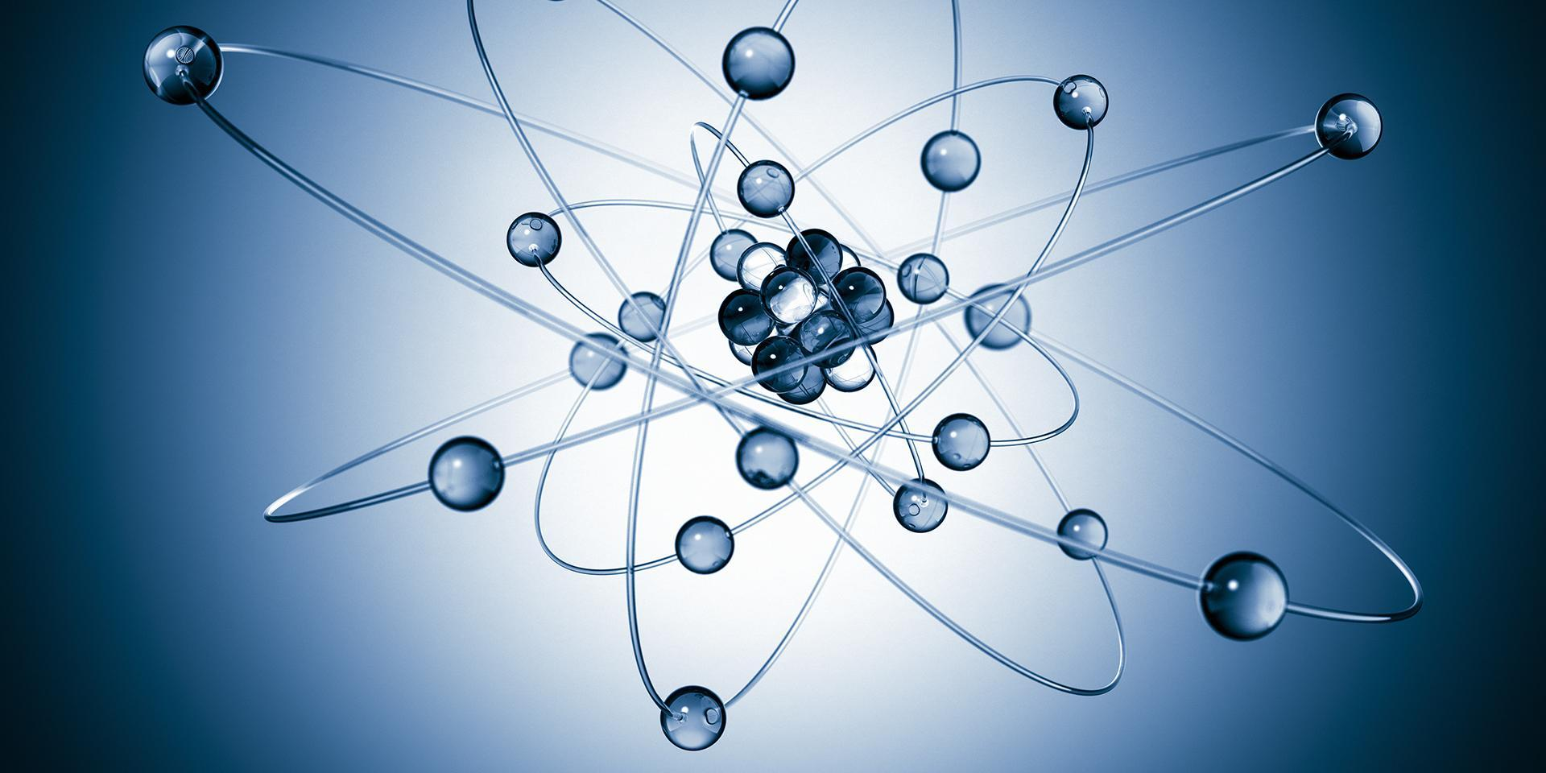

«Фізика. 11 клас:
плани-конспектів уроків»
(На допомогу вчителю)

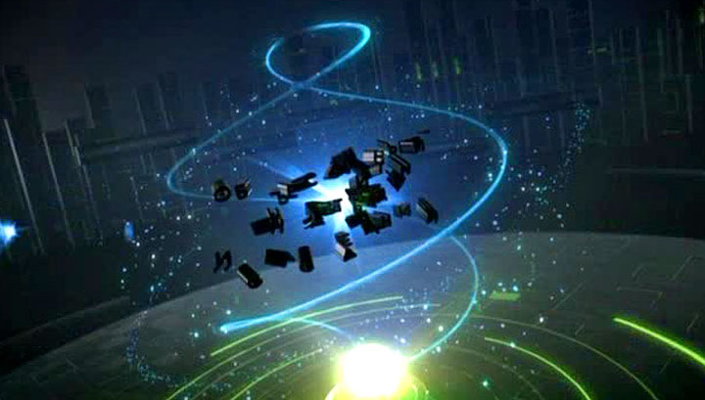

Методичний кабінет сектору освіти
Первомайської райдержадміністрації

Фізика. 11 клас:
плани-конспектів уроків
(На допомогу вчителю)
Посібник

2020

Укладач: Мельниченко А.П., керівниця районного методичного об'єднання вчителів фізики та астрономії.

Схвалено на засіданні науково-методичної ради РМК від 12.06.2020 р. (протокол № 2).

Посібник складений відповідно до чинної програми з фізики для 11 класу загальноосвітніх навчальних закладів.
Збірка містить детальні розробки уроків, у яких зазначено основні структурні елементи, дидактичну мету кожного уроку, вміщено описи лабораторних робіт, демонстрацій та експериментів, наведено цікаву інформацію про практичне застосування фізики. Різноманітні види роботи, запропоновані в методичних розробках уроків учителів, спрямовані на розвиток творчого мислення учня та сприяють глибшому засвоєнню змісту курсу фізики. Ця робота є результатом творчої праці вчителів фізики.
Посібник рекомендовано вчителям фізики.

«Фізика. 11 клас: плани-конспектів уроків»
Мельниченко А. П., П: РМК, 2020. – 111.
ЗМІСТ
Робота і потужність електричного струму. Теплова дія струму. Т. М. Салєнко, учителька фізики Довгопристанської ЗОШ I-III ступенів……………………….…6
Сила Ампера. О.М.Курочкіна, учителька фізики Кумарівської ЗОШ І-ІІІ ступенів………………………………………………………….………….…..…….16
Досліди М. Фарадея. Електромагнітна індукція. Правило Ленца. Закон електромагнітної індукції. Л.В.Бурдейна, учителька фізики Кінецьпільського ЗЗСО І-ІІІ ступенів ………………………………………..……….………………………..25
Заломлення світла. Закони заломлення світла. Показник заломлення. Повне відбивання світла. Волоконна оптика. Міражі. А.П.Мельниченко, учителька фізики Степківської ЗОШ І-ІІІ ступенів.…………………….….………..…..…………….38
Дисперсія світла. Спектроскоп. Р.Р.Болехівський, учитель фізики Лисогірської ЗОШ І-ІІІ ступенів…………………………………………………………………....47
Лабораторна робота «Вимірювання довжини світлової хвилі». О.Л.Красуцька, учителька фізики Підгороднянської ЗОШ І-ІІІ ступенів….…….……....................59
Фотоефект. Закони фотоефекту. Г. І. Туров, учитель фізики Синюхинобрідської ЗОШ І-ІІІ ступенів ……………………………….………..……………….………...66
Спектральний аналіз та його застосування. А.П.Мельниченко, учителька фізики Степківської ЗОШ І-ІІІ ступенів……………………………………………………..75
Застосування фотоефекту. Люмінесценція А.П.Мельниченко, учителька фізики Степківської ЗОШ І-ІІІ ступенів………………..….……………………….……….94
Квантово-оптичні генератори (лазери). Р.Р.Болехівський, учитель фізики Лисогірської ЗОШ І-ІІІ ступенів……………………………..………………….….104

Мета уроку:
Т. М. Салєнко, учителька фізики
Довгопристанської ЗОШ І-ІІІ ступенів
Тема. Робота і потужність електричного струму. Теплова дія струму.
поглибити та закріпити знання учнів про роботу, потужність електричного струму, закон Джоуля-Ленца; з’ясувати характер залежності між енергією, що виділяється на певній ділянці електричного кола, силою струму і опором цієї ділянки; акцентувати увагу учнів на дотриманні правил техніки безпеки при роботі з електричними колами та електричними пристроями, формувати навички розв’язування задач, проводити профорієнтаційну роботу з учнями;
продовжити формування ключових компетентностей:
- спілкування державною мовою: в усній та письмовій формі чітко, однозначно, стисло та грамотно формулювати думки, аргументи, результати, висновки;
- основних компетентностей у природничих науках і технологіях: знаходити наукове пояснення фізичних явищ та процесів на якісному рівні, за необхідності описувати їх теоретично та робити кількісні оцінки за порядком величини; розв’язувати кількісні та якісні задачі з фізики;
- уміння вчитися впродовж життя: планувати, організовувати, здійснювати, аналізувати та коригувати власну освітню діяльність;
- ініціативність і підприємливість: ефективно організовувати власну діяльність;
- соціальної і громадянської компетентності: активно працювати в групах, приймати рішення, які сприятимуть розв’язанню досліджуваної проблеми;
- екологічна грамотність і здорове життя: застосовувати набуті знання для збереження власного здоров’я та здоров’я інших, дотримуватися правил безпеки життєдіяльності під час виконання навчальних експериментів;
- математична компетентність: вільно використовувати математичний апарат як мову фізичної науки; розуміти та застосовувати математичні методи для обґрунтування та розкриття змісту фізичних теорій, доведення тверджень;
розвивати позитивну мотивацію учнів до пізнавальної діяльності, логічне мислення, допитливість, спостережливість, уміння аналізувати та робити висновки через ознайомлення із проявом теплової дії струму у повсякденному житті, в природі та техніці;
виховувати ініціативність, працьовитість, відповідальність як запоруку результативності власної діяльності, ціннісне ставлення до власного здоров’я та здоров’я інших людей, до навколишнього середовища як до потенційного джерела здоров’я, добробуту і безпеки.
Тип уроку: урок засвоєння нових знань.
Методи та прийоми: вправа «Комплімент», фронтальне опитування, фронтальна бесіда, демонстрація роботи приладу, робота з підручником, робота в групах, інсценування.
Випереджувальні завдання: підготувати повідомлення «З історії експериментального відкриття закону Джоуля-Ленца», пам’ятку «Основні правила ощадливого використання електроенергії» та інсценування діалогу.
Обладнання: електричні прилади, на яких вказана їх потужність, схеми, портрети Д. Джоуля, Е. Ленца, підручник, роздатковий матеріал, комп’ютер.
Демонстрації: відеофрагмент «Електричний струм», презентації про вчених.
Перебіг уроку
І. Мотиваційний етап.
- З’ясування емоційної готовності до уроку. Вправа «Обмін компліментами».
Доброго дня! Який настрій у вас сьогодні?
Поверніться до сусіда по парті і зробіть комплімент. (Діти в парах обмінюються компліментами)
- Актуалізація суб’єктного досвіду й опорних знань.
Зараз електричний струм використовується практично всюди. Різноманітні побутові електроприлади, електричне обладнання автомобілів, хімічна промисловість, медицина, засоби зв’язку… Ми всі звикли до того, що маємо вдома комфорт завдяки різним побутовим приладам, які працюють на електроенергії.
Фронтальне опитування:
1. Подивіться уважно на фотографії електричних побутових приладів. Пригадайте і скажіть, будь ласка, на які відомі вам види енергій, перетворюється електрична енергія в даних приладах? (Додаток 1). (Телевізор – світлова енергія, мікрохвильова піч – теплова, світлова, механічна енергії, електрочайник – теплова енергія, пилосмок – механічна енергія, звукові колонки – магнітна енергія, міксер – механічна енергія, холодильник – теплова та механічна енергії, пральна машина – механічна та теплова енергії).
2. Чому, хоча в металах завжди є вільні електрони, електричний струм при цьому буває не завжди? (Провідник повинен бути замкнутий).
3. Обидва кінці провідника мають однаковий потенціал. Чи проходить струм по цьому провіднику? (Учні формулюють умови існування електричного струму).
4. Чому, коли вмикають освітлення вулиць міста чи великого району, то спалахують одночасно всі ліхтарі, хоча відомо, що швидкість напрямленого руху електронів у провідниках дуже мала? (Як тільки в провіднику виникає електричне поле, воно з величезною швидкістю, близькою до швидкості світла у вакуумі (300 000 км/с), поширюється по всій довжині провідника. Одночасно з поширенням електричного поля всі електрони починають рухатися в одному напрямку).
5. Чому цвях, через який пропускають невеликої сили струм, притягує до себе скріпку, кнопку та інші залізні предмети? (Учні називають дії електричного струму)
6. Що таке сила струму? За якою формулою визначають силу струму? Який напрям має електричний струм? (Сила струму — кількісна характеристика електричного струму в провіднику Ι=Δq/Δt. За напрям струму прийнять напрям від позитивного полюса джерела струму (полюса з позитивним потенціалом) до негативного полюса (полюса з негативним потенціалом).
7. Запишіть закон Ома для ділянки кола. (Cила струму в металевому провіднику при постійній температурі прямо пропорційна різниці потенціалів на його кінцях та обернено пропорційна його опорові (I=U/R)).
8. Запишіть формули для послідовного та паралельного з’єднання провідників (один з учнів записує формули для послідовного з’єднання, інший – паралельного з’єднання).
II Цілевизначення і планування діяльності
- Повідомлення теми уроку.
Будь-яке перетворення енергії з одного виду в інше характеризується виникненням роботи, яку можна підрахувати.
Тема нашого уроку: «Робота і потужність електричного струму. Теплова дія струму».
- Узгодження цілей і плану уроку.
Учні ознайомлюються із поданим переліком цілей і, за бажанням, доповнюють його.
Цілі уроку:
- вивести та навчитись користуватися формулами для визначення роботи і потужності електричного струму;
- дослідним шляхом встановити залежність роботи електричного струму від сили струму та опору ділянки електричного кола;
- ознайомитись з приладами, за допомогою яких вимірюють роботу та потужність електричного струму;
- навчитись застосовувати формули роботи та потужності в практичній діяльності під час розв’язування задач;
- навчитись знімати покази електричного лічильника та підраховувати вартість електричної енергії.
ІІІ. Опрацювання навчального матеріалу
1. Пояснення вчителя.
1) Робота струму. Пригадаймо означення напруги, вона дорівнює відношенню роботи поля під час переміщення заряду з початкової точки в кінцеву до цього заряду: . Звідси, . Оскільки сила струму , то ця робота дорівнює:. Робота струму на ділянці кола дорівнює добутку сили струму на напругу і на час, протягом якого робота виконувалася.
2) Закон Джоуля-Ленца. Якщо єдиною дією струму є теплова, то, відповідно до закону збереження енергії, кількість теплоти, що виділилася в провіднику, чисельно дорівнює роботі струму: Q=A.
Як же це відбувається? Електричне поле прискорює електрони. Після зіткнення з іонами кристалічної решітки вони передають іонам свою енергію. Внаслідок цього енергія хаотичного руху іонів біля положень рівноваги зростає. Це й означає збільшення внутрішньої енергії. Температура провідника підвищується і він починає передавати теплоту навколишнім тілам. Через невеликий проміжок часу після замикання кола процес установлюється і температура перестає змінюватися з часом. До провідника за рахунок роботи електричного поля безперервно надходить енергія. Але його внутрішня енергія лишається незмінною, оскільки провідник передає навколишнім тілам кількість теплоти, що дорівнює роботі струму. Отже, формула для роботи струму визначає кількість теплоти, що передається провідником іншим тілам.
Використовуючи закон Ома для ділянки кола, можна записати три еквівалентні формули для кількості теплоти, що виділилася в провіднику зі струмом: .
Формулою А = I²Rt зручно користуватися для послідовного з'єднання провідників, бо сила струму в цьому випадку однакова в усіх провідниках. При паралельному з'єднанні зручна формула , бо напруга на всіх провідниках однакова.
Закон, що визначає кількість теплоти, яку виділяє провідник із струмом у навколишнє середовище, вперше експериментально встановили англійський учений Д. Джоуль (1818-1889) і російський учений Е. X. Ленц (1804-1865). Закон Джоуля-Ленца формулюється так: кількість теплоти, яку виділяє провідник із струмом, дорівнює добутку квадрата сили струму, опору провідника і часу проходження струму по провіднику: .
3) Потужність струму. Будь-який електричний прилад (лампочка, електродвигун) розрахований на використання певної енергії за одиницю часу. Тому поряд з роботою струму важливе значення має поняття потужність струму. Потужність струму дорівнює відношенню роботи струму за час до цього інтервалу часу.
Згідно з цим означенням: . Оскільки , одержимо . Цей вираз для потужності можна переписати в кількох еквівалентних формах, використовуючи закон Ома для ділянки кола: .
На більшості приладів зазначено потужність, яку вони споживають.
Для вимірювання потужності електричного струму використовують ватметри. Виміряти потужність можна і за допомогою вольтметра й амперметра.
Роботу електричного струму вимірюють за допомогою лічильника.
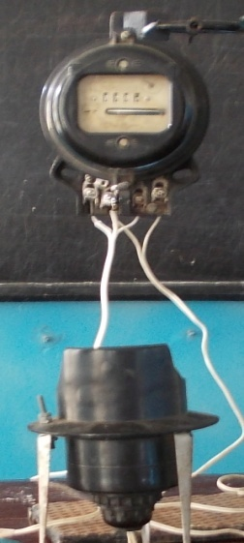
2. Повідомлення учня «З історії експериментального відкриття закону Джоуля-Ленца» (Додаток 2).
3. Демонстрація роботи лічильника.
Запитання для учнів:
- У яких одиницях вимірюємо роботу струму, яку записують за показаннями лічильника (кВт×год). Як ви думаєте, чому, адже у ватах вимірюється потужність? (Робота струму пов’язана з потужністю електричних приладів, які ми використовуємо).
2) Як можна визначити потужність електричного струму?
(Р=A/t. Тоді потужність електричних приладів Р=UIt/t=UI. Одиниця вимірювання – 1Вт=1В ×1А).
4. Повідомлення учня «Основні правила ощадливого використання електроенергії» (Додаток 3).
5. Розв’язування якісних питань:
1. За яких умов робота струму в провіднику дорівнює кількості теплоти, що виділяється при цьому в провіднику?
2. Якими приладами й як можна виміряти потужність електричного струму в якій-небудь ділянці кола?
3. Які ви знаєте одиниці потужності й роботи, що використовуються в електриці?
6. Робота в групах. Розв'язування задач (письмово).
Група 1. Електродвигун швейної машини розвиває потужність 40 Вт. Який струм проходить через двигун, якщо він працює при напрузі 127 В? (Відповідь: 0,3 А)
Група 2. Під час переміщення 20 Кл електрики по провіднику опором 0,5 Ом було виконано роботу в 100 Дж. Визначте час, протягом якого проходив струм. (Відповідь: 2с)
ІV. Рефлексивно-оцінювальний етап
1. Усна рефлексія діяльності.
- Чи досягли поставлених цілей?
- Що допомагало (заважало) цьому?
- Чи використаєте ви набуті знання в подальшому житті?
Домашнє завдання:
Обов’язкове: Опрацювати §3, розглянути розв’язання задачі з п. 3 «Учимося розв’язувати задачі», виконати вправу 3 (1,3).
За бажанням: Виконати експериментальне завдання після §3, допомогти підрахувати збитки сімейного бюджету дівчинки.

Список використаних джерел:
- Фізика (рівень стандарту, за навчальною програмою авторського колективу під керівництвом Локтєва В. М.): підруч. для 11 кл. закл. загал. серед. освіти/ [Бар’яхтар В. Г., Довгий С. О., Божинова Ф. Я., Кірюхіна О. О.]; за ред. Бар’яхтара В. Г., Довгого С. О. — Харків: Вид-во «Ранок», 2019. — 272 с.
- 3. Коршак Є.В. та ін.. Фізика, 10 кл.: Підр. для загальноосвіт. навч. закл.-К. Ірпінь ВТФ « Перун», 2003. С.173-203.
- http://oblenergo.cv.ua/oschadlive-vikoristannya-elektroenergij
- https://home.finance.ua/ukr/articles/article/4

Додаток 1
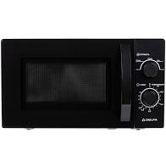
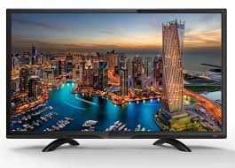
Фотографії електричних побутових приладів
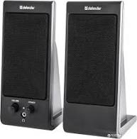

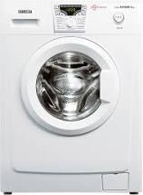
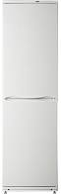
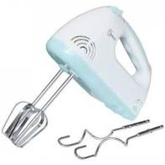

Додаток 2
З історії експериментального відкриття закону Джоуля-Ленца.
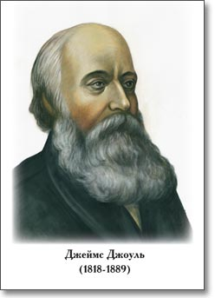
Джеймс Джоуль народився в Солфорді поблизу Манчестера 24 грудня 1818. До 15-ти років Джоуль виховувався в сім’ї батька, багатого пивовара, і здобув домашню освіту. Протягом декількох років його вчив математиці, фізиці, початкам хімії відомий фізик і хімік Джон Дальтон, під впливом якого Джоуль вже в 19 років почав експериментальні дослідження.
Протягом 1837-1847 рр. Джоуль весь вільний час присвятив різноманітним експериментам з перетворення різних форм енергії – механічної, електричної, хімічної, – в теплову енергію.
У 1843 Джоуль зайнявся новою проблемою: доказом існування кількісного співвідношення між двома силами різної природи, що приводять до виділення тепла.
У червні 1847 року Джоуль представив доповідь на зборах Британської асоціації учених, в якій він повідомив про найточніші вимірювання механічного еквівалента теплоти. Доповідь стала поворотним пунктом в його кар’єрі. У 1850 Джоуль був вибраний членом Лондонського королівського товариства.
Невтомно працюючи Джоуль до смерті обнародував 97 вчених робіт, з яких близько 20 зроблені в співтоваристві з В. Томсоном і Л. Пленером; більшість яких стосується застосування механічної теорії тепла до теорії газів, молекулярної фізики і акустики і належать до класичних робіт з фізики.
Помер Джоуль в Сейлі 11 жовтня 1889 року.
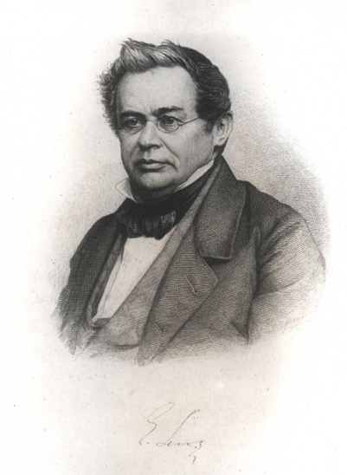
Ленц Емілій Христіанович народився в Дерпт (нині Тарту, Естонія), на той час Ліфляндська губернія в Російській імперії. Після закінчення середньої освіти в 1820 році Ленц вивчав хімію та фізику в Дерптському університеті. Він подорожував з мореплавцем Отто фон Коцебу у його третій навколосвітній експедиції з 1823 по 1826 рік. Під час подорожі Ленц вивчав кліматичні умови та фізичні властивості морської води. Результати були опубліковані в «Мемуарах Петербурзької академії наук» (1831).
Після подорожі Ленц почав працювати в Петербурзькому університеті, де він згодом працював деканом факультету математики та фізики з 1840 по 1863 рік та був ректором з 1863 року до своєї смерті в 1865 році. Ленц теж викладав у Петрішуле 1830 і 1831 роках, а також в Михайлівській артилерійській академії.
Ленц почав вивчати електромагнетизм в 1831 році. Окрім закону, названого на його честь, Ленц також самостійно відкрив закон Джоуля в 1842 році. Щоб вшанувати його зусилля по дослідженню цієї задачі, закон також називається «законом Джоуля-Ленца», названий також на честь Джеймса Прескотта Джоуля.
Ленц брав активну участь у розробці методу гальванізації, яка була винайдена його другом і колегою Морицем фон Якобі. У 1839 році Ленц виготовив кілька медальйонів з використанням гальванотехніки. Разом з гальванічним рельєфом, створеним Якобі у тому ж році, це були перші випадки гальванопластичної скульптури.
Ленц помер у Римі від інсульту.
Додаток 3
Основні правила ощадливого використання електроенергії.
- Вимикати світло, якщо ніхто не знаходиться у кімнаті.
- Використовувати енергоефективні лампочки. Варто встановити світлодіодні (LED) енергозберігаючі лампочки, які не містять шкідливих речовин.
- Датчики руху – можливість заощаджувати електроенергію, коли вона не потрібна. У багатоквартирних будинках їх варто встановити у коридорах, під’їзді, на сходах та інших місцях спільного користування. У приватному будинку – біля дверей та на подвір’ї.
- Енергозберігаючі побутові прилади мають маркування «А» чи «А+».
- Холодильник такого класу споживатиме на 30-50% менше електроенергії, ніж пристрій такого ж об’єму марки «В».
- Режим очікування для комп’ютера доречний, якщо залишати його на кілька хвилин, а не на всю ніч. Слід вимикати пристрої, якими ніхто не користується. А ще краще – вимикати взагалі штекер з розетки. Це не лише дозволить заощадити електроенергію, але й вбереже пристрої від впливу можливих перепадів електроенергії. Можна також встановити автоматичні вимикачі.
- Не можна залишати прилади, що працюють від акумулятора (наприклад, мобільні телефони), увімкненими довше, ніж потрібно для повної зарядки акумулятора.
- Холодильник та морозильник варто тримати в чистоті, без льоду та снігу, регулярно розморожуйте ці прилади. Треба стежити за тим, щоб дверцята були щільно закритими.
- Охолоджуйте їжу перед тим, як поставити її в холодильник. По-перше, гаряча каструля змусить холодильник працювати інтенсивніше, а по-друге, вона нагріє інші продукти, і вони можуть зіпсуватися.
- Оптимальна температура в холодильнику – від нуля до п’яти градусів тепла. Регулюйте її відповідно до температури на кухні та кількості продуктів.
- Прості побутові речі часто зберігають значну кількість газу та електроенергії. Наприклад, холодильник повинен розташовуватися подалі від плити, нагрівача, колонки чи бойлера, батареї та прямих сонячних променів, а сучасні пристрої для приготування їжі, наприклад, мультиварки, дають змогу готувати 2-3 страви одночасно, що зберігає як газ, так і електроенергію.
- Використовуйте НВЧ-печі, МХ-печі та індукційні плити – вони працюють швидко та економічно.

Мета:
О.М.Курочкіна, учителька фізики
Кумарівської ЗОШ І-ІІІ ступенів
Тема. Тема уроку. Сила Ампера.
формувати уявлення учнів про силу Ампера, дослідно довести існування сили, що діє на провідник зі струмом у магнітному полі (силу Ампера) та встановити правило визначення напрямку дії цієї сили;
продовжити формування ключових компетентностей:
- спілкування державною мовою: вміння усно і письмово висловлювати й тлумачити поняття, думки, почуття, факти та погляди; усвідомлення ролі ефективного спілкування;
- математична грамотність: уміння застосовувати математичні методи для вирішення прикладних завдань у різних сферах діяльності;
- компетентності в природничих науках і технологіях: наукове розуміння природи і сучасних технологій, а також здатність застосовувати його в практичній діяльності; уміння застосовувати науковий метод, спостерігати, аналізувати, формулювати гіпотези, аналізувати результати;
- уміння навчатися впродовж життя: здатність до пошуку та засвоєння нових знань, набуття нових вмінь і навичок, організації освітнього процесу; вміння визначати навчальні цілі та способи їх досягнення, вибудовувати свою навчальну траєкторію, оцінювати власні результати навчання, навчатися впродовж життя;
- соціальні і громадянські компетентності: усі форми поведінки, які потрібні для ефективної та конструктивної участі у громадському житті, на роботі; уміння працювати з іншими на результат, досягати компромісів;
розвивати мислення, шляхом удосконалення мислительних операцій аналізу, синтезу, порівняння;
виховувати інтерес до фізики, бажання до самостійного здобуття знань.
Тип уроку: урок формування вмінь і навичок.
Методи та прийоми: евристична бесіда, фронтальний експеримент, робота в групах, тестування із взаємоперевіркою, «Мікрофон», «Незакінчене речення».
Обладнання: комп'ютер, демонстраційний амперметр та вольтметр, джерело струму, реостат, дугоподібні магніти, вимикач, штатив, лабораторні амперметр та вольтметр, картки, таблиця.
Демонстрації: дії сили Ампера, залежності сили Ампера від довжини провідника, сили струму, напрямку дії магнітної індукції, будови амперметра та вольтметра.
Випереджувальне завдання: індивідуальне – підготувати повідомлення «Життя і діяльність Андрі-Марі Ампера».
Оформлення дошки:
По центру: запис теми уроку.
Зліва: епіграф: «Коли любов та вміння працюють разом, чекайте створення шедевра» (Джон Раскін, англійський архітектор, письменник, філософ).
Перебіг уроку
І. Мотиваційний етап.
1. Забезпечення емоційної готовності до уроку.
Слава, успіх, визнання… Напевно, кожен із вас відчував, що то за щастя, коли все вдається. У такі дні ви відчуваєте в себе за спиною крила, а в тілі – надзвичайну легкість. Піднесіть руки ті, в кого були такі відчуття.
Спробуйте згадати те надзвичайне відчуття польоту, нехай ваше тіло зазвучить мелодією – і успіх вам забезпечений! І обов’язкова умова – ніколи не втрачайте надії!
На шляху до успіху вам допоможуть настанови:
- Є те, що я вмію краще робити за інших.
- Успіх – мій природний стан.
- Я процвітаю.
- Я – успішна людина. Мені вдається все, за що я беруся.
- Усе, що відбувається, – для мого блага.
- Уже зараз закладаються найщасливіші можливості для мене.
Сподіваюсь, що і на сьогоднішньому уроці вас чекає успіх.
2. Актуалізація суб’єктного досвіду і опорних знань.
Запитання до учнів:
- Які взаємодії називаються магнітними? (Взаємодії між провідниками зі струмом, тобто взаємодії між рухомими електричними зарядами, називають магнітними).
- Що таке магнітне поле? (Магнітне поле – це вид матерії, через який здійснюється взаємодія електричних струмів).
- Сформулюйте властивості магнітного поля. (Породжується електричним струмом; визначається за дією на електричний струм).
- За яким правилом визначається напрямок ліній магнітного поля? (Правилом «свердлика»).
- Що називається магнітною індукцією? (Магнітна індукція – це силова характеристика магнітного поля, що вимірюється силою, яка діє на одиницю довжини провідника, вміщеного в цю точку, перпендикулярно до силових ліній, якщо сила струму в провідникові дорівнює одиниці).
- Що називається магнітним моментом? (Векторна величина, що характеризує взаємодію тіла з магнітним полем).
ІІ. Етап цілевизначення і планування діяльності.
- Ознайомлення учнів із темою, метою уроку.
Тема нашого уроку: «Сила Ампера». Спробуйте самостійно сформулювати мету уроку (діти визначають мету уроку, вчитель корегує їхні відповіді).
- Робота з епіграфом.
Епіграфом нашого уроку стали слова англійського архітектора, письменника, філософа Джона Раскіна: «Коли любов та вміння працюють разом, чекайте створення шедевра». Як ви їх розумієте?
- Узгодження цілей і плану уроку.
Учні ознайомлюються із поданим переліком цілей і, за бажанням, доповнюють його.
Цілі уроку:
- вивести та навчитись користуватися формулою для визначення сили Ампера під час розв’язування задач;
- дослідним шляхом встановити напрямок індукції магнітного поля, сили Ампера, індукційного струму;
- розглянути будову амперметра та вольтметра;
- продовжити знайомитися з роллю видатних учених у розвиток знань про електромагнетизм.
ІІІ. Опрацювання навчального матеріалу.
- Евристична бесіда з демонстрацією дослідів.
Дослід 1. Демонстрація дії сили Ампера, залежність сили Ампера від довжини провідника, сили струму, магнітної індукції. (Діти роблять висновки з переглянутих дослідів, визначають залежність сили Ампера від довжини провідника, величини сили струму, величини модуля вектора магнітної індукції та кута між напрямком струму у провіднику та вектором магнітної індукції. Записують у зошит формулу: F = BІl$\sin{α}$).
Дослід 2. Демонстрація залежності сили Ампера від напрямку дії магнітної індукції. (Діти роблять висновок з переглянутого досліду, визначають що, сила Ампера залежить від напрямку магнітної індукції. Якщо напрямок магнітної індукції перпендикулярний до площі витка, то відхилення максимальне, якщо паралельний – відхилення витка не спостерігається).
Дослід 3. Демонстрація будови амперметра та вольтметра.
Принцип дії приладів магнітоелектричної системи ґрунтується на взаємодії провідника зі струмом і магнітного поля. При проходженні електричного струму через рамку виникає обертальний момент, під дією якого рухома частина приладу повертається навколо своєї осі на певний кут. Момент протидії виникає завдяки спіральній пружині. Він пропорційний куту повороту рамки. При рівновазі рухомої частини приладу обертальний момент дорівнює моменту протидії. За цієї умови рівноваги для приладів магнітоелектричної системи кут прямопропорційний силі струму. Саме тому їхні шкали рівні.
Недолік приладів магнітоелектричної системи: придатні для вимірювання лише в колах постійного струму. Переваги приладів магнітоелектричної системи: висока чутливість; споживають мало енергії.
Сила Ампера має також певний напрямок і її напрямок можна визначити за правилом лівої руки.
Висновок вивченого у віршованій формі:
Вона:
Приводить в рух потужні двигуни,
Вибагливі чутливі амперметри.
Потрібен їй порядок і магніт
Та струм в провідникові кілька метрів.
- Повідомлення учня «Життя і діяльність Андрі-Марі Ампера» (додаток 1)
- Робота в групах. Логічна гра «Якщо …, то…»
Завдання на картках
- Якщо мені потрібно знайти вертикальну складову вектора індукції магнітного поля, то я … (розділю значення сили Ампера на добуток сили струму, довжини провідника та на синус кута альфа).
- Якщо мені потрібно знайти сили струму, то я … (розділю значення сили Ампера на добуток модуля вектора магнітної індукції, довжини провідника та на синус кута альфа).
- Якщо мені потрібно знайти довжину провідника, то я … (розділю значення сили Ампера на добуток сили струму та модуля вектора магнітної індукції та синус кута альфа).
- Якщо мені потрібно знайти кут між напрямком струму у провіднику та силових ліній магнітного поля, то я … (розділю значення сили Ампера на добуток сили струму та вертикальної складової магнітної індукції, довжини провідника. Знайду синус кута, а потім за таблицями визначу величину кута).
- Розв’язування задач
Задача 1. На розміщений між полюсами магніту дротяний виток радіусом 10 см діє максимальний момент сил 6,5 мкН·м. Сила струму у витку становить 2А. Визначити модуль вектора магнітної індукції.
Дано:  R =10 см = 0,1м  М = 6,5 мкН·м = 6,5·${10}^{-6}$ Н·м  І =2А | Розв’язання  М=ВІS – максимальний магнітний момент.  S = $πR^{2}$ – площа витка  В =$\frac{М}{π{ІR}^{2}}$ – формула для розрахунку  Відповідь: 0,1 мТл
В-?
Задача 2. Дротяний виток радіусом 5 см вміщено в однорідне магнітне поле з індукцією 2,5 мТл. Площина витка утворює кут 60̊ з напрямком поля. Струм у витку становить 4А. Визначити момент сил, що діє на виток.
Рекомендації до виконання задачі: Зробіть малюнок. Пригадайте, як обчислюється вертикальна складова модуля вектора магнітної індукції. Відповідь: 40 мкН·м.
- Тестування робота із взаємоперевіркою.
Варіант 1
- Що називають магнітним полем?
- вид матерії, який здійснює взаємодію електричних струмів;
- вид матерії, який здійснює взаємодію магнітних струмів;
- вид матерії.
- Оберіть правильно записану формулу сили Ампера:

- F = BІl$\sin{α}$;
- F = BІl;
- F = BІ$\sin{α}$.

- Оберіть одиниці вимірювання сили Ампера:

- Тл;
- Н;
- Вб.

- Які ви знаєте системи електровимірювальних приладів?
- магнітоелектричні, електромагнітні, електродинамічні;
- магнітоелектричні, електромагнітні;
- магнітоелектричні.
- Яку дію магнітного поля використовують у електродинамічному гучномовці?
- дію магнітного поля постійного магніту на змінний струм у рухомій котушці;
- дію електричного поля постійного магніту на змінний струм у рухомій котушці;
- дію магнітного поля.
Варіант 2
- Що називають магнітним полем?
- вид матерії, який здійснює взаємодію магнітних струмів;
- вид матерії, який здійснює взаємодію електричних струмів;
- вид матерії.
- Оберіть правильно записану формулу сили Ампера:

- F = BІl;
- F = BІl$\sin{α}$;
- F = BІ$\sin{α}$.

- Оберіть одиниці вимірювання сили Ампера:

- Які ви знаєте системи електровимірювальних приладів?
- магнітоелектричні, електромагнітні, електродинамічні;
- магнітоелектричні;
- магнітоелектричні, електромагнітні.
- Яку дію магнітного поля використовують у електродинамічному гучномовці?
- дію електричного поля постійного магніту на змінний струм у рухомій котушці;
- дію магнітного поля постійного магніту на змінний струм у рухомій котушці;
- дію магнітного поля.
ІV. Рефлексивно-оцінювальний етап.
- Вправа «Мікрофон».
- Як епіграф нашого уроку втілено в навчальному матеріалі уроку?
2. Вправа «Незакінчене речення…».
На уроці я: зрозумів/ла… дізнався/лася… навчився/лася…
Для мене цікавим було…
Свою роботу на уроці оцінюю як…
Домашнє завдання:
Обов’язкове: Опрацювати §11, виконати вправи 11.1, 11.3.

Список використаних джерел:
- Фізика (рівень стандарту, за навчальною програмою авторського колективу під керівництвом Локтєва В. М.): підруч. для 11 кл. закл. загал. серед. освіти/ [Бар’яхтар В. Г., Довгий С. О., Божинова Ф. Я., Кірюхіна О. О.]; за ред. Бар’яхтара В. Г., Довгого С. О. — Харків: Вид-во «Ранок», 2019. — 272 с.
- https://dovidka.biz.ua/andre-mari-amper-korotka-biografiya/
- http://secinfchounbk.blogspot.com/2015/01/1775-1836.html
- https://uk.wikipedia.org/wiki/%D0%90%D0%BD%D0%B4%D1%80%D0%B5-%D0%9C%D0%B0%D1%80%D1%96_%D0%90%D0%BC%D0%BF%D0%B5%D1%80
Додаток 1
Життя і діяльність Андрі-Марі Ампера
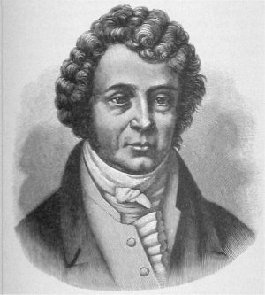
Ампер Андре-Марі — французький фізик і математик, творець основ електродинаміки. Андре-Марі Ампер, який народився 20 січня 1775 року в Ліоні в сім’ї комерсанта. У прекрасній бібліотеці його батька були твори відомих філософів, учених і письменників. Юний Андре міг цілими днями просиджувати там з книгою, завдяки чому він, ніколи не відвідував школу, зумів придбати великі і глибокі знання. У 11 років він вже взявся за читання знаменитої 20-томної «Енциклопедії» Дідро і Д’Аламбера і за три роки простудіював її всю. Юнака цікавило все, і він навіть писав вірші, але фізико-математичні науки виявилися набагато привабливішими. Коли книг батька стало недостатньо, Андре Ампер почав відвідувати бібліотеку Ліонського коледжу. Однак багато праць великих учених були написані латинською мовою, якої він не знав. Протягом кілька місяців Андре самостійно вивчив латинь, і твори класиків науки XVII-XVIII ст. стали йому доступні. І ось результат наполегливих занять: до 12 років Ампер самостійно розібрався в основах вищої математики – диференціальному численні, навчився інтегрувати, а в віці 13 років вже представив свої перші роботи з математики в Ліонську академію!
У 1793 р. в Ліоні спалахнув заколот, який був жорстоко придушений. За співчуття бунтівникам був страчений батько Андре Ампера. Майно родини було конфісковано, і юнак став заробляти на життя приватними уроками математики. Щоб продовжувати наукові заняття, йому доводилося працювати, починаючи з четвертої години ранку. У 1802 р. Андре Амперу виповнилося 27 років. Він починає викладати фізику і хімію – спочатку в Ліоні, а через два роки – в знаменитій Політехнічній школі (Еколь політехнік) в Парижі. Ще через 10 років Ампер обирається в Паризьку академію наук, а з 1824 року він – професор Нормальної школи (Еколь нормаль) – головного вищого навчального закладу Парижа. Починаючи з 1820 року, коли набуло популярність відкриття Ерстеда дії струму на магнітну стрілку, Ампер цілком присвячує себе проблемам електродинаміки. У тому ж році він відкриває магнітну взаємодію струмів, встановлює закон цієї взаємодії (пізніше названий законом Ампера) і робить висновок, що «всі магнітні явища зводяться до чисто електричних ефектів». Відповідно до гіпотези Ампера, будь-який магніт містить в собі безліч кругових електричних струмів, дією яких і пояснюються магнітні сили. Минуло ще два роки, і Ампер відкрив магнітний ефект котушки зі струмом – «соленоїда».
Саме Амперу належить заслуга введення в науку термінів «електростатика», «електродинаміка», «електрорушійна сила», «напруга», «гальванометр», «електричний струм» і навіть … «кібернетика». Ампер запропонував прийняти за напрямок постійного електричного струму той, в якому переміщується «позитивна електрика».
Класична праця Ампера «Теорія електродинамічних явищ, виведена виключно з досвіду» (1826 р.) внесла величезний внесок в науку про електрику. Ось чому Ампера згодом стали називати «Ньютоном електрики».
В останні роки життя Ампер захопився геологією і біологією, активно брав участь в дискусіях про еволюцію в світі живих організмів. На питання одного зі співрозмовників, чи дійсно він вважає, що людина походить від равлика, Ампер відповів: «Я переконався в тому, що людина виникла за законом, загальним для всіх тварин».
Ампер помер від запалення легенів 10 червня 1836 у віці 61 року. На його надгробному пам’ятнику викарбувані слова: «Він був так само добрий і так само простий, як і великий».
Л.В.Бурдейна, вчителька фізики
Кінецьпільського ЗЗСО І-ІІІ ступенів
Тема. Досліди М.Фарадея. Електромагнітна індукція. Правило Ленца. Закон електромагнітної індукції.
Мета уроку:
продемонструвати учням явище електромагнітної індукції, з’ясувати суть та умови виникнення цього явища; показати взаємозв’язок між електричним і магнітним полями, значення цього явища для фізики й техніки; усвідомити закон електромагнітної індукції та правило Ленца, застосовувати їх при розв’язуванні задач;
продовжити формування ключових компетентностей:
- спілкування державною мовою: сприймати пояснення вчителя; тлумачити фізичні поняття, явища;
- основних компетентностей у природничих науках і технологіях: пояснювати природні явища і технологічні процеси; використовувати знання з фізики для вирішення завдань, пов’язаних із реальними об’єктами природи і техніки;
- уміння вчитися впродовж життя: застосовувати набуті знання для оволодіння новими;
- ініціативність і підприємливість: застосовувати фізичні знання для вирішення життєвих проблем, оцінювати можливість застосування набутих знань для ефективного вирішення повсякденних проблем; ефективно організовувати власну діяльність;
- соціальної і громадянської компетентності: приймати рішення, які сприятимуть розв’язанню досліджуваної проблеми;
- екологічна грамотність і здорове життя: дотримуватися правил безпеки життєдіяльності під час виконання навчальних експериментів;
продовжити роботу з формування наукового світогляду та діалектичного мислення, розвитку вмінь виділяти головне, порівнювати досліджувані факти, логічно викладати думки, знаходити аналогії;
виховувати пізнавальний інтерес до історії розвитку науки, бажання опановувати навчальний предмет, здійснювати профорієнтацію учнів.
Тип уроку: урок засвоєння нових знань.
Методи і прийоми: демонстраційні, частково-пошукові, пояснювально-ілюстративні, словесні – пояснення, евристична бесіда, ІКТ.
Випереджувальні завдання: індивідуальне – повідомлення про життя та діяльність М. Фарадея, про практичне використання електромагнітної індукції.
Обладнання: підручник, презентація PowerPoint, комп’ютер, мультимедійний проектор, засоби для демонстрації дослідів Фарадея.
Демонстрації: електромагнітна індукція, правило Ленца.
Оформлення дошки: по центру – запис теми уроку.
Перебіг уроку
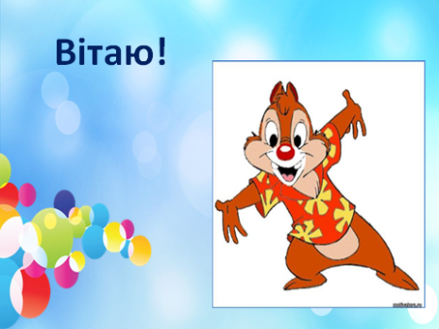
І. Мотиваційний етап.
1. Емоційно-психологічне налаштування. Вправа «Навіювання» (слайди 1-3). (Використовуються картки-мотиватори).
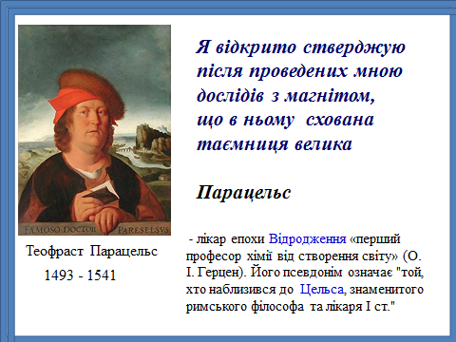
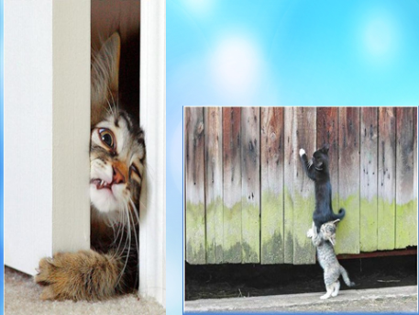
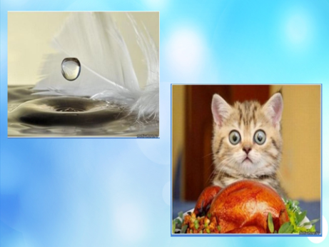
Вітаю вас! Я рада нашій зустрічі. Хочеться сподіватися, що та краплина інформації, яку ви отримаєте на уроці, поповнить ваш життєвий досвід. Вірю, що ви прагнете навчатися, а знання споживатимете з апетитом. Переконана, що ви скористаєтесь сьогоднішнім уроком як шансом до саморозвитку, працюватимете наполегливо для досягнення мети. Я, як ваш партнер у роботі на уроці, підставлю вам своє надійне плече для реалізації ваших найнереальніших можливостей.
2. Актуалізація суб’єктного досвіду і опорних знань (слайди 4-5).
А. Обговорення висловлення лікаря епохи Відродження Парацельса, розміщеного на слайді:
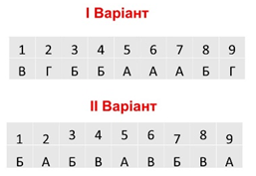
- Які таємниці мав на увазі Парацельс? Поясніть.
Б. Тестова самостійна робота у двох варіантах (додаток 1) із застосуванням взаємоперевірки за наданими відповідями.
ІІ. Етап цілевизначення і планування діяльності. (слайди 6-7)
- Створення проблемної ситуації.
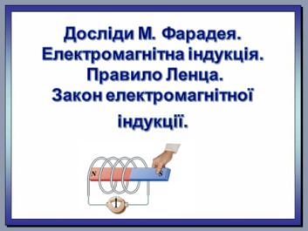
- Чи можливе існування струму в провіднику без джерела електричного струму? (Демонстрація експерименту з котушкою та магнітом.)
- Повідомлення теми уроку.
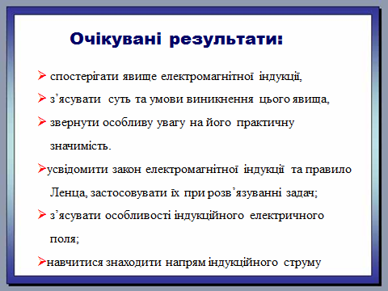
Дати відповідь на це питання та пояснити спостережуване явище ви зможете, опанувавши тему «Досліди М.Фарадея. Електромагнітна індукція. Правило Ленца. Закон електромагнітної індукції».
- Узгодження цілей та плану діяльності.
Щоб досягнути очікуваних результатів, я пропоную переглянути експерименти, попрацювати із підручником; застосувати набуті знання на практиці, виконавши тренувальні вправи.
ІІІ. Опрацювання навчального матеріалу.
- Пояснення вчителя (з історії відкриття явища електромагнітної індукції). (Слайд 8)
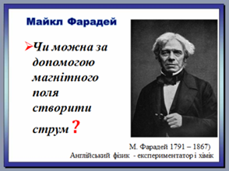
Виявлена Ерстедом 1820 р. дія електричного струму на магнітну стрілку показала, що електричні та магнітні явища, які вважалися до цього ізольованими, взаємозалежні. Однак дослід Ерстеда показав тільки один бік цього зв’язку – породження магнітного поля електричним струмом. З моменту відкриття Ерстедом впливу електричного струму на магнітну стрілку дослідників заполонила думка: а чи не можна розв’язати і обернену задачу: перетворити магнетизм в електрику? У Франції над цією задачею ламали собі голову Ампер і Араго. В Швейцарії – професор механіки Женевської академії Жан Даніель Колладон. В Америці – молодий фізик Джозеф Генрі, відомий як людина, що створила один із найпотужніших електромагнітів у світі. В Англії над цією ж проблемою бився Фарадей.
З’ясувати сьогодні, хто першим побачив ефект створення струму в провіднику магнітним полем, досить важко. Розповідають, що швейцарський професор Колладон, намотавши дві обмотки на один каркас і ввімкнувши у другу гальванометр, помітив, що стрілка приладу здригається при замиканні первинної котушки на електричну батарею. «Можливо, щось трусить прилад?» – подумав Колладон і... відніс гальванометр в іншу кімнату. Тепер, замкнувши рубильник, він вимушений був ходити із однієї кімнати в іншу. І коли приходив до приладу, то стрілка приладу мертво стояла на нулю.
Деякі історики науки стверджують, що Джозеф Генрі першим побачив, що при русі магніту біля провідника в ньому з’являється електричний струм. Він навіть збирався написати статтю про це. Але втратив час. В Америку прийшов журнал зі статтею Фарадея.
Майкл Фарадей був дуже акуратним. Всі свої досліди він детально записував в щоденник, малював схему і записував висновки, які вдавалося зробити. Записав ще в 1822 році: «Перетворити магнетизм в електрику».
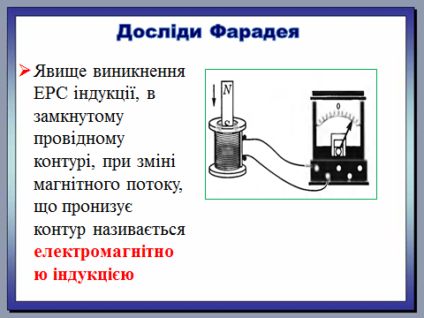
- Випереджувальне завдання. Повідомлення про діяльність М. Фарадея. (Додаток 2)
- Демонстрація дослідів М. Фарадея. (Слайд 9)
Майкл не один раз повертався до цієї думки, придумуючи то один дослід, то інший. Знаючи, що цією проблемою цікавляться й інші експериментатори, він в 1831 році взявся за неї безпосередньо і працював як одержимий.
Повторити досліди Фарадея, що стали відомими, сьогодні може кожний. Зупинімося на двох основних серіях дослідів:
– виникнення індукційного струму в котушці під час вставляння магніту;
– виникнення індукційного струму в одній котушці під час зміни струму в іншій котушці.
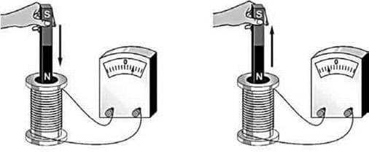
Перша серія дослідів пов’язана з виникненням індукційного струму в котушці під час вставляння й висування магніту.
Дослід показує, що струм у котушці виникає й у тому випадку, коли магніт нерухомий, а котушка надівається чи знімається з нього. Таким чином, індукційний струм виникає під час руху магніту й котушки відносно одне одного.
У другій серії дослідів з виникнення індукційного струму постійний магніт можна замінити котушкою зі струмом: адже котушка зі струмом має властивості магніту. Однак при заміні магніту котушкою зі струмом з’являється додаткова можливість: змінюючи струм у котушці, можна змінювати створюване нею магнітне поле, не рухаючи котушки одну відносно іншої.
- Робота із підручником.
Знайти в параграфі визначення електромагнітної індукції та умови виникнення цього явища.
- Пояснення вчителя.
На підставі виконаних дослідів та тексту підручника можна зробити висновок: для порушення електричного струму в замкненому контурі необхідно змінювати магнітне поле, що пронизує цю котушку. Відкрите Фарадеєм явище назвали явищем електромагнітної індукції (від латинського слова «induction» – наведення).
Явище виникнення електричного струму в замкненому провідному контурі внаслідок зміни магнітного поля, що пронизує контур, називають електромагнітною індукцією, а струм, що виникає при цьому, – індукційним.
Причини виникнення індукційного струму. Отже, індукційний струм виникає тільки у разі зміни магнітного поля, що пронизує контур. Якщо провідний контур (наприклад, котушка з проводом) перетинає силові лінії магнітного поля, то в контурі виникає індукційний струм. При цьому вільні заряди в контурі рухаються під дією сили з боку магнітного поля.
Розглянемо тепер виникнення індукційного струму в нерухомому контурі (котушці). Виникнення індукційного струму в нерухомому провіднику не можна пояснити дією магнітного поля на вільні заряди, адже на нерухомі частки магнітне поле не діє.
Значить, це можна пояснити тільки тим, що на вільні заряди діє сила з боку електричного поля.
Отже, змінне магнітне поле породжує електричне поле.
Саме електричне, а не магнітне поле діє на вільні заряджені частки в провіднику і створює, таким чином, індукційний струм.
Явище електромагнітної індукції полягає в тому, що змінне магнітне поле породжує (індукує) електричне поле. Замкнута ж на гальванометр котушка дозволить це поле знайти.
Напрямок індукційного струму. (Слайди 10-12)
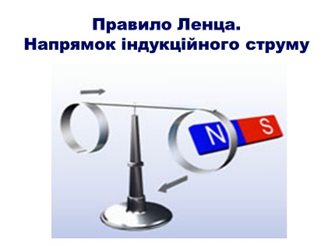
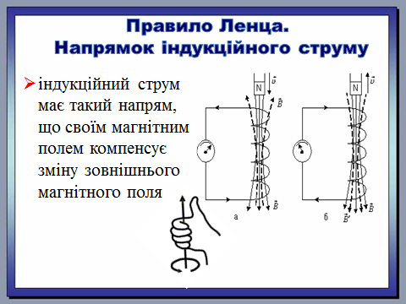
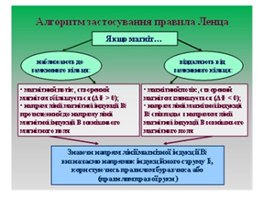
Щоб визначити напрямок індукційного струму, скористаємося замкнутою котушкою. Якщо змінювати магнітне поле, що пронизує котушку, то в котушці виникатиме індукційний струм. У результаті котушка сама стає магнітом. Як відомо, два магніти взаємодіють: вони відштовхуються або притягуються. Дослід показує, що при наближенні магніту до котушки вона відштовхуватиметься від магніту (незалежно від полюса магніту). Це означає, що в котушці виникає індукційний струм такого напрямку, що вона виявляється поверненою до магніту однойменним полюсом. Якщо ж магніт віддаляти від котушки, то котушка буде притягатися до магніту. Це означає, що в цьому випадку індукційний струм має такий напрямок, що котушка виявляється поверненою до магніту протилежним полюсом. Знаючи напрямок магнітного поля котушки, можна визначити напрямок індукційного струму, скориставшись правилом свердлика. Для успішного розв’язання задач пропоную таке формулювання для знаходження напрямку індукційного струму: поля, струми й сили, що виникають у процесах індукції, завжди перешкоджають тому процесу, що викликає явище електромагнітної індукції. Ця закономірність називається правилом Ленца.
Закон електромагнітної індукції. (Слайди 13-16)
Електрорушійна сила індукції пропорційна швидкості зміни магнітного потоку. У математичній формі його можна записати формулою:
ε=|-∆Ф/∆t| – для одного витка; ε=B·l·v·sinα – ЕРС рухомого провідника
ε=|-∆Ф/∆t|·N – для N витків;
ε=ΔФ' – перша похідна від зміни магнітного потоку
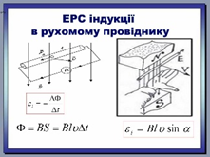
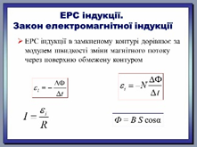
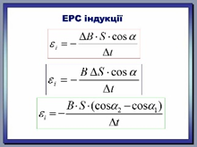
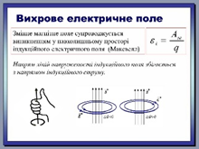
∆Ф/∆t – швидкість зміни магнітного потоку.
Випереджувальне завдання. Повідомлення про практичне використання явища електромагнітної індукції. (Додаток 3)
- Практичне використання знань. Розв’язування задач (фронтально).
Якісні питання:
1. Замкнене металеве кільце рухається в однорідному магнітному полі поступально. Чи виникає індукційний струм у кільці? Чому?
2. Чому іноді неподалік від місця удару блискавки можуть розплавитися запобіжники в освітлювальній мережі та вийти з ладу чутливі електровимірювальні прилади?
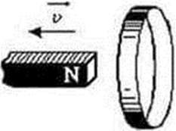
3. Котушка замкнена на гальванометр. За яких дослідів можливе відхилення стрілки приладу? Наведіть приклади.
4. Північний полюс магніту віддаляється від металевого кільця, як показано на рисунку. Визначте напрямок індукційного струму в кільці.
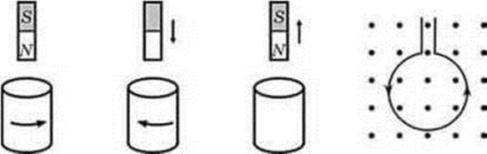
5. На рисунку показані різні ситуації, у яких спостерігається явище електромагнітної індукції. Сформулюйте й розв’яжіть задачу для кожного випадку.
ІV. Рефлексивно-оцінювальний етап.
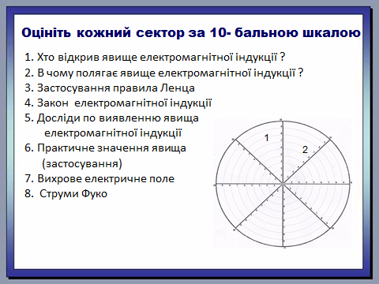
- Самооцінювання. Вправа «Колесо знань». (Слайд 17)

Домашнє завдання.
Обов’язкове: опрацювати параграф 13.
За бажанням: скласти тлумачний словник фізичних понять з теми; поміркувати: «Чому не вдалося відкрити явище електромагнітної індукції швейцарському фізику Жану-Даніелю Колладону?».

Список використаних джерел:
1. Бар'яхтар В.Г., Божинова Ф.Я., Кірюхін М.М., Кірюхіна О.О. Фізика: підручник для 11 класів. Академічний рівень. Профільний рівень. Xарків видавництво «Ранок», 2011.
2. Гельфгат І.М. Фізика-11. Збірник задач/І.М.Гельфгат, І.Ю.Ненашев. – Харків: Гімназія, 2002.
3. Кирик Л.А. Фізика-11. Різнорівневі самостійні й контрольні роботи. – Харків: Гімназія, 2002.
4. https://dovidka.biz.ua/maykl-faradey-biografiya/ Довідник цікавих фактів та корисних знань.
Додаток 1
Тестова самостійна робота з теми «Магнітне поле»
Варіант 1
1. Виберіть правильне продовження фрази: «Магнітні поля створюються ...»
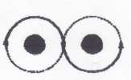
А.... як нерухомими, так і рухомими електричними зарядами.
Б.... нерухомими електричними зарядами.
В.... електричними рухомими зарядами.
Рисунок 1
- Напрям струму в обмотці підковоподібного електромагніту показано стрілками (рис.1). Визначте полюси сердечника.
А. Зліва – N, справа – S. Б. Обидва N. В. Обидва S. Г. Зліва – S, справа – N.
3. Що спостерігається в досліді Ампера? Виберіть правильне твердження.
А. Магнітна стрілка повертається поблизу провідника зі струмом.
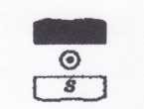
Б. Два провідники зі струмом взаємодіють один з одним.
В. Дві магнітні стрілки взаємодіють одна з одною.
4. Визначте напрям сили Ампера (рис.2):
А. Вліво. Б. Вправо. В. Вгору. Г. Вниз.
Рисунок 2
5. Виберіть найправильніше продовження фрази: «Сила Лоренца — це сила, з якою магнітне поле діє на ...»
А. ...рухомий електричний заряд.
Б. ... провідник зі струмом.
В. ... нерухомий електричний заряд.
6. Як зміниться сила, що діє на заряджену частинку, яка рухається; в однорідному магнітному полі, якщо заряд частинки зменшиться у 2 рази?
А. Зменшиться у 2 рази. Б. Збільшиться у 2 рази. В. Не зміниться.
7. Електрон в однорідному магнітному полі обертається проти годинникової стрілки (рис.3). Куди напрямлений вектор В ?
А. До нас. Б. Від нас. В. Вліво. Г. Вправо.
Рисунок 3
8. Виберіть правильне твердження щодо магнітних властивостей різних речовин.
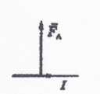
А. Магнітна проникність заліза менша за 1.
Б. Залізо є феромагнетиком.
В. Магнітна проникність парамагнетиків менша за 1.
Рисунок 4
Г. Магнітна проникність діамагнетиків більша за 1.
9. Провідник зі струмом розташований у однорідному магнітному полі. При цьому на провідник діє сила так, як показано на рис.4 Відзначте, які з наведених нижче тверджень правильні.
А. Сила Ампера діє тільки на рухомий провідник.
Б. Магнітне поле напрямлене до нас.
В. Якщо збільшити довжину провідника в 3 рази, сила, діюча на
провідник, збільшиться в 9 разів.
Г. Якщо силу струму в провіднику зменшити в 3 рази, сила, яка діє на провідник, зменшиться в 3 рази.
1 | 2 | 3 | 4 | 5 | 6 | 7 | 8 | 9
В | Г | Б | Б | А | А | А | Б | Г

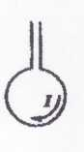
Варіант 2
1. Що спостерігається в досліді Ерстеда? Виберіть правильне твердження.
А. Провідник зі струмом діє на електричні заряди.
Б. Магнітна стрілка обертається поблизу провідника зі струмом.
Рисунок 1
В. Магнітна стрілка обертається поблизу зарядженого провідника.
2. Круглий виток проводу вільно висить на проводах, які підводять струм. По витку тече струм указаного на рис. напряму. Як поведе себе виток, якщо до нього піднести магніт південним полюсом від читача до рисунка 1?
А. Відштовхнеться. Б. Притягнеться. В. Повернеться. Г. Не реагуватиме.
3. Провідник розташований перпендикулярно до вектора індукції. Як зміниться сила Ампера, яка діє на прямолінійний провідник зі струмом у однорідному магнітному полі, в разі зменшення довжини провідника у 2 рази?
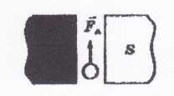
А. Збільшиться у 2 рази. Б. Зменшиться у 2 рази. В. Не зміниться.
4. Визначте напрям струму в провіднику (рис.2):
А. Вліво. Б. Вправо. В. До нас. Г. Від нас.
Рисунок 2
5. Протон рухається у магнітному полі (рис. 3). В якому напрямі діє сила Лоренца?
А. Вліво. Б. Вправо. В. Вгору. Г. Вниз.
Рисунок 3
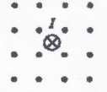
6. Провідник зі струмом розташований перпендикулярно до площини рис.4 і перебуває в однорідному магнітному полі, вектор індукції якого напрямлений до нас. Струм у провіднику напрямлений від нас. Відзначте, які з наведених нижче тверджень правильні.
Рисунок 4
А. З боку магнітного поля на провідник діє сила, напрямлена вправо.
Б. Сила Ампера не дорівнює нулю.
В. Із боку магнітного поля на провідник не діє сила.
Г. Якщо зменшити довжину провідника, то сила, яка діє на провідник, збільшиться.
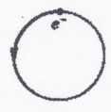
7. Електрон рухається в магнітному полі по колу, як вказано на рис.5 Відзначте, які з наведених нижче тверджень правильні.
А. Магнітне поле напрямлене до нас.
Б. Із боку магнітного поля на електрон діє сила, напрямлена по радіусу до центра кола.
Рисунок 5
В. Якщо швидкість електрона буде меншою, радіус кола збільшиться.
Г. Магнітне поле здійснює роботу над електроном.
8. Виберіть правильне твердження щодо магнітних властивостей різних речовин.
А. Магнітна проникність заліза менша за 1.
Б. Магнітна проникність парамагнетиків менша за 1.
В. Магнітна проникність парамагнетиків більша за 1.
Г. Магнітна проникність діамагнетиків більша за 1.
9. Як зміниться сила, що діє на заряджену частинку, яка рухається; в однорідному магнітному полі, якщо заряд частинки зменшиться у 2 рази?
1 | 2 | 3 | 4 | 5 | 6 | 7 | 8 | 9
Б | А | Б | В | А | В | Б | В | А
А. Зменшиться у 2 рази. Б. Збільшиться у 2 рази. В. Не зміниться.
Додаток 1ДДодаток 2
Повідомлення «Майкл Фарадей»
Народився 22 вересня 1791 року в селищі недалеко від Лондона в родині коваля. У сім’ї було п’ятеро дітей, жили вони бідно. У 13 років він змушений був залишити школу і підробляти розсильним в книжковому магазині. А з 14 до 21 – він працював палітурником в книжковій крамниці. Весь цей час він займається самоосвітою. Улюбленими науками Майкла стають хімія і фізика. Він облаштовує домашню лабораторію, в якій ставить експерименти, виготовляє електростатичні прилади. Тоді ж він відвідує Міське філософське товариство, бере участь в диспутах з фізики і астрономії. Удача усміхнулася Майклу, коли його запросили послухати лекції при Королівському інституті. Під час лекцій він уважно слухав і записував ідеї професора Деві. Пізніше він відправив йому лист з проханням про роботу і доклав ці записи. Через кілька місяців його прохання було задоволено, і він був прийнятий лаборантом в Королівський інститут. У 1813 році в якості помічника професора він відправився в тривалу подорож по наукових центрах Європи. Там він познайомився з багатьма видатними вченими, які звернули увагу на талант юнака. Коли він повернувся в Англію, його підвищили на посаді. У 1816 році вийшла його перша друкована праця. У 1820 році після декількох дослідів він відкрив нержавіючу сталь, що тоді не зацікавило вчених. Також він почав працювати над об’єднанням електрики і магнетизму. У 1821 році він одружився із Сарою Бернар, з якою прожив довгі і щасливі роки. Своїх дітей у подружжя не було, вони виховували маленьку племінницю Джейн, яка залишилася сиротою. У 1824 році Фарадей став членом Лондонського королівського товариства. У наступні роки він працював над законами електромагнітної індукції. У 1833 році він сформулював закони електролізу, відомі також як «Закони Фарадея». Явища діамагнетизму і парамагнетизм були відкриті вченим в 1850-і роки. Майкл Фарадей помер в серпні 1867 року в Лондоні в своєму будинку за письмовим столом.
Додаток 3
Повідомлення «Практичне використання електромагнітної індукції»
- Генератор електроенергії (демонстрація динамомашини для велосипеда). Велосипедний генератор виробляє електроенергію внаслідок руху обмотки (ротора) в силовому магнітному полі статора. При обертанні колеса велосипеда тертя між колесом і роликом генератора приводить в рух обмотку генератора, в якій завдяки явищу ЕМІ виникає індукційний струм, що подається на фари велосипеду.
- Індукційний лічильник електроенергії складається з двох основних електромагнітів, вони розташовані між собою під кутом 90 градусів один навпроти одного. У магнітному полі перебувати алюмінієвий диск, саме його обертання і показує нам витрати енергії. Щоб включити лічильник в ланцюг, необхідно його струмовий обмотку з’єднати з усіма електроприймачами послідовно. Обмотка напруги підключається паралельно. Під час проходження електричного струму по обмотках індукційного лічильника в осердях виникають змінні магнітні потоки, що пронизують алюмінієвий диск і індукують в ньому так звані вихрові струми. Вихрові струми взаємодіють з магнітними потоками і створюють обертальний момент, за допомогою якого і починає крутитися диск. Диск безпосередньо пов’язаний зі стандартним рахунковим механізмом. В залежності від частоти обертання диска і відбувається облік споживаної електричної енергії.
- Електродинамічний мікрофон. (Учень демонструє електродинамічний мікрофон та пояснює принцип його роботи) Мембрана мікрофону зроблена з полістиролу і жорстко зв’язана з котушкою. Звукова котушка виготовлена з дуже тонкого дроту і розміщена у кільцевому зазорі сильного постійного магніту, і лінії індукції будуть перпендикулярні виткам котушки. Коли людина говорить, виникає звукова хвиля, що викликає коливання мембрани, а, відповідно, і рух котушки в магнітному полі. В її витках індукується ЕРС індукції, що викликає появу індукційного струму, що підсилюється і подається на гучномовець або записуючий пристрій.
- Індукційна плита. Теплопередача в індукційній плиті відбувається завдяки явищу електромагнітної індукції. На поверхню плити ставлять посудину, дно якої має феромагнітні властивості. Під склокерамічною поверхнею плити знаходиться мідна котушка. Змінний електричний струм (змінне електричне поле), проходячи через котушку, викликає появу змінного магнітного поля. Змінне магнітне поле у дні посудини (замкнутому контурі) індукує вихрове електричне поле, що створює індукційний струм. Під дією індукційного струму дно посудини нагрівається та передає тепло вмісту посудини. Завдяки цьому досягається велика швидкість закипання або нагрівання рідини (ККД складає 90%, порівняно з газовою плитою (60%)). Переваги індукційних плит: контроль приготування їжі, швидкий і рівномірний нагрів, економія часу та енергії, безпека (жодних опіків, частота зміни магнітного поля в 105 раз нижче частоти хвиль в мікрохвильовці). Недоліки: використання посуду з металевим дном (нержавіюча сталь), що має феромагнітні властивості.
Мета уроку:
А.П.Мельниченко, учителька фізики
Степківської ЗОШ І-ІІІ ступенів
Тема уроку: Заломлення світла. Закони заломлення світла. Показник заломлення. Повне відбивання світла. Волоконна оптика. Міражі.
забезпечити формування знань про заломлення світла та закони заломлення;
продовжити формування ключових компетентностей:
- спілкування державною мовою: сприймати пояснення вчителя; висловлювати й тлумачити поняття, думки, почуття, факти та погляди через слухання, говоріння, застосування мультимедійних засобів; готувати повідомлення; обговорювати проблеми природничого змісту; усвідомлення ролі ефективного спілкування;
- математична грамотність: уміння застосовувати математичні методи для вирішення прикладних завдань у різних сферах діяльності;
- основних компетентностей у природничих науках і технологіях: пояснювати природні явища і технологічні процеси; використовувати знання з фізики для вирішення завдань, пов’язаних із реальними об’єктами природи і техніки; за допомогою фізичних методів досліджувати природу;
- інформаційно-цифрова компетентність: застосовувати інформаційно-комунікаційних технологій (ІКТ) для пошуку, обробки, обміну інформацією;
- уміння вчитися впродовж життя: планувати, організовувати, здійснювати, аналізувати та коригувати власну навчально-пізнавальну діяльність; застосовувати набуті знання для оволодіння новими;
- ініціативність і підприємливість: застосовувати фізичні знання для вирішення життєвих проблем, оцінювати можливість застосування набутих знань для ефективного вирішення повсякденних проблем; ефективно організовувати власну діяльність;
- соціальної і громадянської компетентності: активно працювати в групах, приймати рішення, які сприятимуть розв’язанню досліджуваної проблеми;
- обізнаності і самовираження у сфері культури: виявляти розуміння гармонійної взаємодії людини і природи;
- екологічна грамотність і здорове життя: застосовувати набуті знання для збереження власного здоров’я та здоров’я інших, здатність і бажання дотримуватися здорового способу життя.
розвивати позитивну мотивацію учнів до пізнавальної діяльності, логічне мислення, допитливість, спостережливість, уміння аналізувати та робити висновки через ознайомлення із проявом та застосуванням процесів заломлення світла у повсякденному житті, в природі та техніці;
виховувати ініціативність, працьовитість, відповідальність як запоруку результативності власної діяльності, ціннісне ставлення до власного здоров’я та здоров’я інших людей.
Тип уроку: урок засвоєння нових знань.
Обладнання: склянки з водою, олівці.
Методи і прийоми: репродуктивний, дослідницький, практичний, створення проблемної ситуації, слово вчителя, робота в групах, вправа «Незакінчене речення».
Випереджувальне завдання: підготувати повідомлення «Волоконна оптика», «Міражі», «Оптичні ілюзії».
Перебіг уроку
I. Мотиваційний етап
1. Створення проблемної ситуації.
Мабуть, усім вам відоме таке явище природи, як міраж. Наприклад, коли посеред пекучої пустелі мандрівникові привиджується попереду озеро, яке відбиває блакитне небо. А чи замислювалися ви колись, як і чому виникає це явище? Наприкінці нашого уроку ви зможете давати відповідь на це запитання. А для цього нам спочатку потрібно повторити матеріал попереднього уроку з подальшим вивченням нових фізичних явищ.
2. Актуалізація суб’єктного досвіду і опорних знань.
Згадаймо:
1. Чому вдень вікна будинків зовні здаються темними? (Майже всі предмети всередині будинку – аж ніяк не дзеркала. Вони поглинають майже все світло, що потрапляє у вікно)
2. Чим відрізняється характер відбивання світла від таких тіл: а) плоске дзеркало; б) білий папір; в) чорний папір? (Віддзеркалення світла від: а) плаского дзеркала дзеркальне й дуже виразне, воно відображає понад 90% світла, що падає на нього; б) від білого паперу розсіяне й нормальне; в) від чорного паперу розсіяне й невиразне, світло в основному не відбивається, а поглинається)
3. Що відбувається в разі потрапляння променя на поверхню прозорого тіла? (Відбивання і заломлення світла)
4. Що відбувається в разі потрапляння променя світла на поверхню непрозорого тіла? (Відбивання світла)
5. Який кут називають кутом падіння променя на поверхню? (Кутом падіння променя називають кут між променем, що падає, і перпендикуляром до дзеркала, опущеним у точку падіння)
6. Який кут називають кутом відбивання променя? (Кутом відбивання називають кут між відбитим променем і перпендикуляром до площини дзеркала)
7. Сформулюйте закони відбивання світла. (І закон – промінь, що падає, і промінь відбитий лежать в одній площині з перпендикуляром до поверхні в точці відбивання; II закон – кут відбивання світла дорівнює куту падіння)
8. Кут падіння променя на дзеркальну поверхню дорівнює 35°. Чому дорівнює кут відбивання цього променя? (35°)
9. Сформулюйте закони заломлення. (І закон – промінь падаючий, промінь заломлений і перпендикуляр до межі поділу двох середовищ, проведений із точки падіння променя, лежать в одній площині; II закон – для двох даних середовищ відношення синуса кута падіння до синуса кута заломлення є величиною незмінною і дорівнює відносному показнику заломлення другого середовища відносно першого)
ІІ. Етап цілевизначення і планування діяльності
- Повідомлення теми уроку.
Тема нашого уроку: «Заломлення світла. Закони заломлення світла. Показник заломлення. Повне відбивання світла».
- Узгодження цілей і плану уроку.
Учні ознайомлюються із поданим переліком цілей і, за бажанням, доповнюють його.
Цілі уроку:
- дослідним шляхом встановити які явища спостерігаються, коли світло переходить через межу поділу двох середовищ;
- з’ясувати причину заломлення світла, за яких умов на межі двох середовищ спостерігається повне внутрішнє відбивання світла, фізичний зміст відносного та абсолютного показників заломлення світла;
- ознайомитись з прикладами застосування заломлення світла та повного внутрішнього відбивання світла;
- навчитись розв’язувати задачі із застосуванням законів заломлення.
ІІІ. Опрацювання навчального матеріалу
- Слово вчителя.
Зануримо у склянку з водою олівець. Що ви спостерігаєте? Чому відбувається це явище? (Олівець нібито «заломився» на межі «повітря – вода». Причина вдаваного «зламу» олівця – заломлення світла на межі двох середовищ).
Нині відомо, що головна відмінність між двома оптичними середовищами – це різні швидкості поширення світла.
Ви вже знаєте, що швидкість світла становить 300 000 км/с. Проте такою вона є лише у вакуумі, тобто в просторі, у якому практично немає речовини: атомів і молекул (наприклад, між Сонцем та Землею).
Якщо світло поширюється в середовищі, воно взаємодіє з молекулами цього середовища. Унаслідок цього швидкість світла зменшується. Це означає, що в будь-якому середовищі швидкість світла менша, ніж у вакуумі. Кожне прозоре середовище по-різному впливає на швидкість світла в ньому, тому прозорі речовини характеризуємо показником заломлення.
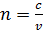,
n_{води}=1,33; n_{скла}=1,5-1,7; n_{алмазу}=2,4.
Показник заломлення світла позначає, у скільки разів швидкість світла у вакуумі більша за швидкість світла в певному середовищі.
Унаслідок того, що світло переходить у середовище з іншою швидкістю, воно змінює напрямок поширення – заломлюється. Чим меншою є швидкість світла у другому середовищі, тим більшим буде показник заломлення.
Світло не завжди переходить із вакууму (або повітря) в інше середовище. Часом трапляється так, що світло переходить у повітря з води або скла. Тоді промінь переходить із середовища з меншою швидкістю в середовище з більшою (швидкість світла у вакуумі майже не відрізняється від швидкості в повітрі). У цьому випадку світло зазнає заломлення, але кут заломлення більший за кут падіння. Збільшуючи кут падіння, можна помітити, що інтенсивність заломленого променя зменшується. А для досить великих кутів падіння заломлений промінь зовсім зникає: залишається тільки відбитий промінь. Це явище називають повним внутрішнім відбиванням.
Повне внутрішнє відбивання використовують у сучасній техніці для передавання світлових сигналів тонкими скляними нитками – світловодами, так звана «волоконна оптика».
- Повідомлення учня «Волоконна оптика».
Джгутом завтовшки з волосину, звитим із тонких скляних ниток, передають сигнали до телевізорів, телефонів і комп'ютерів. Світловоди використовують і для подавання світла від джерела до панелей приладів в автомобілях. Оптичні волокна використовують і в медицині. За їх допомогою зображення внутрішніх органів передають на телекамеру, що дозволяє ретельно їх обстежувати (http://www.myshared.ru/slide/1055545/ ).
Слово вчителя. У неоднорідному нагрітому повітрі промені світла не поширюються прямолінійно, а плавно викривляються. Унаслідок цього виникають міражі. Наприклад, коли посередині пекучої пустелі мандрівникові привиджується озеро.
- Повідомлення учня «Міражі».
Удень у пустелі нижні шари повітря сильно нагріваються від гарячого піску унаслідок чого повітря стає неоднорідним. Проходячи крізь таке середовище, промінь світла плавно викривляється. У результаті цього промінь, що йде зверху від блакитного неба, потрапляє в око мандрівника знизу. І людині, знеможеній спрагою, здається, ніби попереду є озеро, що відбиває блакитне небо. Мандрівник прямує до «озера», але відстань до нього не зменшується. У середніх широтах також можна спостерігати подібний міраж: у спекотний літній день водію або пасажиру здається, що він бачить «калюжі» на сухому шосе (http://svitppt.com.ua/fizika/mirazhi.html, або додаток1)
- Повідомлення учня «Оптичні ілюзії».
Оптичні ілюзії – це оптичний «обман» мозку. Око бачить зображення одного об'єкта, проте мозок розуміє цей об'єкт по-своєму. Коли орган зору отримує картинку, задіюється велика кількість процесів в мозку. Людина аналізує цей процес, як комп'ютер, зокрема, аналізується розташування основних граней і кутів, структур кольору або позицій джерел світла. У більшості випадків цей аналіз є неточним – відбувається корекція зорових образів.
(https://sites.google.com/site/fizikaelepid/cikava-fizika/opticni-iluziie, http://svitppt.com.ua/fizika/optichni-ilyuzii.html ).
- Робота в групах.
Кожна група виконує однакову роботу, потім до дошки виходять представники груп, які записують свої варіанти відповідей, після чого перевіряється правильність розв'язків.
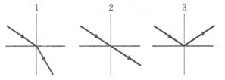
Завдання групам
1. Світло переходить із повітря у воду. Який із рисунків виконано правильно?
Відповідь: 1.
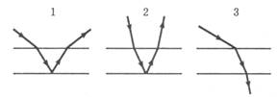
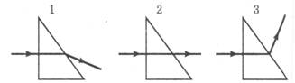
2. Світло падає на поверхню води. На дні кювета лежить дзеркало. Який із рисунків правильно показує хід променів? Відповідь: 1.
3. На якому рисунку правильно зображено хід променя, що падає на скляну призму? Відповідь: 1.
4. Показник заломлення скла – 1,5. Визначте швидкість світла в склі.
Виберіть один варіант відповіді: 1. 200 000 км/с. 2. 150 000 км/с. 3. 450 000 км/с.
Дано:  n=1,5;  с=300 000 км/с | Розв’язання  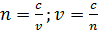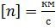  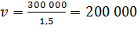 (км/с).  Відповідь. 200 000 км/с.
v-?
5. Кут падіння пучка світла на поверхню рідини – 45°, кут заломлення – 30°. Визначте показник заломлення речовини. Чому дорівнює швидкість світла в ній?
Виберіть один варіант відповіді: 1. 1,6; 2. 1,3; 3. 1,4.
Дано:  α=45°;  γ=30° | Розв’язання  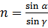  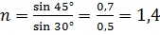  Відповідь. 1,4.
n-?
- Відповідь на проблемне запитання
- То чи можете ви дати відповідь на запитання як і чому виникають міражі?
IV. Рефлексивно-оцінювальний етап
1. Усна рефлексія змісту уроку та власної діяльності.
- Чи виникали у вас в ході уроку запитання? Які? Чи отримали ви на них відповіді?
- Чи досягли поставлених цілей? Що допомагало (заважало) цьому?
- Чи використаєте ви набуті знання в подальшому житті?
2. Вправа «Незакінчене речення».
На уроці я: зрозумів/ла… дізнався/лася… навчився/лася…
Для мене цікавим було… Свою роботу на уроці оцінюю як…
Домашнє завдання:
Обов’язкове: Опрацювати § 26
За бажанням: Підготувати повідомлення «Оптичні прилади та їх застосування»

Список використаних джерел:
- Висоцька Ю.С. Волоконна оптика та її використання в медицині. Режим доступу: https://essuir.sumdu.edu.ua/bitstream-download/123456789/38821/1/Vysotska_fiber%20optics.pdf;jsessionid=382E6342C48D2841982238FFF0112B79
- http://vizex.ua/post/scho-take-optichni-ilyuziyi
- https://ukr.media/science/410857/
- https://ua.nettech.ua/news/volokonnaja-optika
Додаток 1
Повідомлення учня «Міражі»
Міраж – явище аномального заломлення світла в атмосфері, при якому, крім предметів в їхньому дійсному положенні, з'являються також їхні уявні зображення, які є результатом повного внутрішнього відбиття в атмосфері.
Перше наукове пояснення явища пов'язано з єгипетським (1799 р.) походом Бонапарта. Французький експедиційний корпус просувався тоді по пустелі до берегів Нілу. Одноманітність рівнини порушувалося лише невеликими підвищеннями з розташованими на них селами. Вдень, коли сонце починало зігрівати земну поверхню, вона починала здаватися затопленою повінню, а села представлялися острівцями серед безмежного озера. Під кожним з них видно було його дзеркальне відображення. Один з учасників експедиції, Гаспар Монж, пояснив явище, спираючись на закони заломлення та відбиття світла. При відсутності вітру, припустив він, шар повітря біля поверхні землі сильно прогрівається. Його температура різко, часом до 30 градусів на сантиметр, падає в міру віддалення від землі. Але чим вище температура, тим менше показник заломлення повітря. Виходить, що біля самої землі повітря заломлює світло слабкіше, ніж на висоті в кілька сантиметрів від неї.
Людина звикла до того, що світло поширюється прямолінійно. Проте це трапляється не завжди, а тільки тоді, коли показник заломлення середовища в усіх напрямках постійний. У інших випадках відбувається наступне:
По-перше, промінь світла набуває форму ламаної лінії. Її злами – наслідок того, що показник заломлення від шару до шару змінюється стрибкоподібно. Якщо у всіх інших шарах відбувається заломлення, то в самому нижньому – відображення. Кут падіння променя на межу між останнім і передостаннім шарами такий, що відбувається повне внутрішнє віддзеркалення світла.
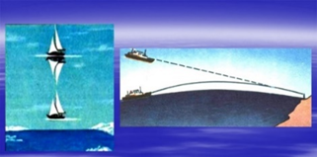
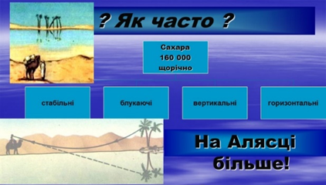
Тим дзеркалом, в якому солдати Бонапарта бачили відображення пагорбів і сіл, був останній, розташований біля самої землі, найбільш сильно нагрітий шар повітря! Не слід думати, що міраж можна побачити тільки в пустелі. Жителі міст часто зустрічаються з ними, навіть часом не усвідомлюючи того. Іноді в кінці лютого – початку березня трапляються теплі ясні дні, коли сонце низько над горизонтом. Можна побачити, як воно відбивається … в чорному асфальті. Буває, в літню спеку під час їзди по шосе трапляється мить, коли дорога раптом стає як би мокрою: хоча дощу немає і близько, в ній чітко відображаються зустрічні машини. Причина все та ж – наявність досить різкого перепаду температур.
Міраж над морем має інший характер. Він викликаний підвищенням температури повітря з висотою. Тому зона відображення тут лежить над нашими головами, і видно події, що відбуваються далеко за горизонтом.
Особливо сильно ефект проявляється над полярними морями. Морякам не раз доводилося бачити, як за багато миль від них літаки і підводні човни торпедували судно, спостерігати страшні сцени вибуху. Кораблі, що гинули, пливли щоглами вниз і занурювалися не в море, а в небо…
Не все в міражі зрозуміло до кінця. Цікаві міражі відзначали газети і журнали минулого століття. В небі над Атлантичним узбережжям Африки з'явилися чіткі зображення незнайомих міст. Бувалі мандрівники впізнавали в них міста Південної Америки… Але при всій загадковості цього явища міраж неважко відтворити в лабораторних умовах.
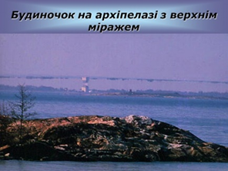
Міражі ділять на нижні (видимі під об'єктом), верхні (над об'єктом), і бічні.
Поєднання кількох видів зветься фата-моргана. Як особливі види виділяються нічні міражі та особливо відомі, наприклад, «Летючий голландець».

Нижній міраж спостерігається при дуже великому вертикальному зниженні температури з висотою над перегрітою рівною поверхнею, часто пустелею або асфальтованою дорогою. Уявне зображення неба створює при цьому ілюзію води на поверхні. Тому дорога, що йде в далину в спекотній літній день, здається мокрою.

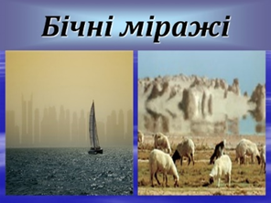
Верхній міраж спостерігається над холодною земною поверхнею, коли температура повітря зростає з підвищенням висоти. Верхні міражі трапляються в цілому рідше, ніж нижні, але найчастіше бувають більш стабільними, оскільки холодне повітря не має тенденцію рухатися вгору, а тепле – вниз.
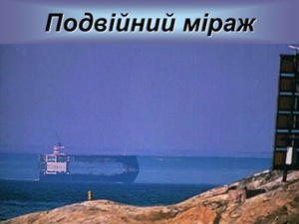
Бічний міраж. Про існування бічного міражу зазвичай навіть не підозрюють. Це – відображення від нагрітої прямовисної стіни.
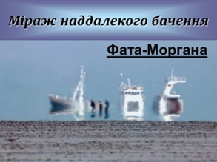
Фата-моргана – оптичне явище в атмосфері, що складається з декількох форм міражів. При цьому віддалені предмети видно багаторазово і з різноманітними викривленнями, змінами розміру. Для виникнення такого міражу залежність температури від висоти має бути непостійною, температура місцями то зростає з висотою, то зменшується.
Свою назву цей вид міражів отримав від міфічної чаклунки Моргани, яка обманювала мандрівників примарними видіннями.
Мета уроку:
Р.Р.Болехівський, учитель фізики
Лисогірської ЗОШ І-ІІІ ступенів
Тема. Дисперсія світла. Спектроскоп.
формувати знання про дисперсію світла, пояснити явище дисперсії з точки зору електромагнітної теорії;
продовжити формування ключових компетентностей:
- спілкування державною мовою: вміння усно і письмово висловлювати й тлумачити поняття, думки, почуття, факти та погляди;
- математична грамотність: уміння застосовувати математичні методи для вирішення прикладних завдань;
- компетентності в природничих науках і технологіях: наукове розуміння природи і сучасних технологій, а також здатність застосовувати його в практичній діяльності;
- уміння навчатися впродовж життя: здатність до пошуку та засвоєння нових знань, набуття нових вмінь і навичок, організації освітнього процесу, оцінювати власні результати навчання, навчатися впродовж життя;
розвивати вміння: пояснювати подібні матеріали; виявляти аналогії; розкривати загальне і конкретне; встановлювати закономірності; встановлювати головне, суттєве у матеріалі, що вивчається; самостійно знаходити причинно-наслідкові зв’язки (робити висновки); узагальнювати; систематизувати, встановлювати зв’язки нового з раніше вивченим;
виховувати уважність, зібраність, спостережливість.
Тип уроку: урок засвоєння нових знань.
Наочність і обладнання: навчальна презентація, комп’ютер, підручник.
Перебіг уроку
І. Мотиваційний етап
- Постановка проблемних питань.
Чи задумувались ви колись чому виникає веселка? Чому світ різнокольоровий? Чому небо блакитне? Сьогодні ми дамо відповіді на ці запитання.
2. Актуалізація суб’єктного досвіду та опорних знань.
1. Опишіть будову людського ока та призначення його окремих оптичних елементів. (Око має форму кулі діаметром приблизно 2,5 см і ззовні вкрите щільною непрозорою оболонкою — склерою. Передня частина склери переходить у прозору рогову оболонку — рогівку, що діє як збиральна лінза й забезпечує 75 % здатності ока заломлювати світло. Із середини склера вкрита судинною оболонкою, яка в передній частині ока переходить у райдужну оболонку — райдужку. У центрі райдужки є круглий отвір — зіниця. За зіницею розташований кришталик — збиральна лінза, яка завдяки скріпленим із нею м'язам може змінювати свою кривизну, а отже, оптичну силу. В утворенні зображення бере участь і склисте тіло — прозора драглиста маса, що заповнює простір між кришталиком і сітківкою.)
2. Як змінюється діаметр зіниці в разі зменшення освітленості? (Розширюється в темряві, при емоційному збудженні, больових відчуттях, введенні в організм атропіну та адреналіну; рефлекторно зменшується при яскравому світлі.)
3. Чому людина з нормальним зором може однаково чітко бачити як далеко, так і близько розташовані предмети? (Це відбувається тому, що в разі зміни відстані до предмета кришталик змінює свою кривизну, тобто свою фокусну відстань.)
4. Яку ваду зору називають короткозорістю? далекозорістю? Як ці вади можна скоригувати? (Короткозорість — це вада зору, у разі якої фокус оптичної системи ока в спокійному (ненапруженому) стані розташований перед сітківкою. Це відбувається тому, що в разі короткозорості кут заломлення світлового пучка в оптичній системі ока виявляється більшим, ніж у людини з нормальним зором. Тому зображення предметів на сітківці є нечітким, розмитим. Відстань найкращого зору в разі короткозорості менша від 25 см. Саме тому короткозора людина, щоб роздивитися предмет у руках, підносить його близько до очей. Короткозорість коригується носінням окулярів із розсіювальними лінзами. Далекозорість — це вада зору, у разі якої фокус оптичної системи ока в спокійному (ненапруженому) стані розташований за сітківкою. Це відбувається тому, що в разі далекозорості кут заломлення світлового пучка в оптичній системі ока виявляється меншим, ніж у людини з нормальним зором. Зображення предметів на сітківці також буде нечітким, розмитим. Відстань найкращого зору в разі далекозорості більша, ніж 25 см, тому, роздивляючись предмет у руках, людина відсуває його від очей. Далекозорість коригується носінням окулярів зі збиральними лінзами.)
5. Що таке кут зору і для чого його збільшують? (Розмір зображення h предмета на сітківці визначається кутом зору — кутом з вершиною в оптичному центрі ока, утвореним променями, напрямленими на крайні точки предмета: φ=H/d=h/F, де d — відстань від предмета до оптичного центра ока; Н — розмір предмета. Зі збільшенням кута зору розмір зображення на сітківці збільшується, тому збільшується кількість світлочутливих клітин сітківки, задіяних у створенні зображення, а відповідно, й обсяг зорової інформації про предмет. Короткозора людина, розглядаючи предмет, наближає його до ока, збільшуючи кут зору, тому вона може розрізнити дрібні деталі навіть краще, ніж людина з нормальним зором. Далекозорій людині важко розрізняти дрібні деталі предмета, оскільки вона повинна віддаляти його від ока, а це зумовлює зменшення кута зору.)
6. Які пристрої використовують для збільшення кута зору? (Для того щоб детально роздивитись предмет, використовують: 1) прилади для розглядання дуже дрібних предметів (лупа, мікроскоп), які ніби збільшують розглядуваний предмет; 2) прилади для розглядання віддалених об’єктів (зорова труба, бінокль, телескоп), які ніби наближають предмет, що розглядається.)
ІІ. Етап цілевизначення і планування діяльності
- Повідомлення теми й мети уроку.
Сьогодні ми пояснимо явище дисперсії з точки зору електромагнітної теорії. Тема уроку «Дисперсія світла. Спектроскоп».
- Узгодження цілей і плану уроку.
Учні ознайомлюються із поданим переліком цілей і, за бажанням, доповнюють його.
Цілі уроку:
- з’ясувати причини різнобарв’я, спектральний склад білого світла та які характеристики світлової хвилі змінюються під час переходу з одного середовища в інше;
- навчитись пояснювати явище дисперсії з точки зору електромагнітної теорії та описувати досліди Ньютона з вивчення явища дисперсії світла;
- ознайомитись з приладом, за допомогою якого вивчають спектральний склад світла;
- навчитись використовувати отримані знання під час розв’язування задач.
IІІ. Опрацювання навчального матеріалу
1. Слово вчителя.
У 1665 р. видатний англійський вчений Ісаак Ньютон (1643-1727), провів серію цікавих дослідів. Для отримання вузького пучка сонячного світла Ньютон зробив у віконниці невеликий круглий отвір.
Проходячи крізь призму, пучок білого світла заломлюється, і на екрані утворюється веселкова смужка – спектр.
У спектрі виділяють сім кольорів: червоний, оранжевий, жовтий, зелений, блакитний, синій, фіолетовий (Чапля Осінь Жде Завзято Буде Сани Фарбувати)
Ньютон виділив із широкого різнокольорового пучка променів вузькі одноколірні (монохроматичні) пучки світла і знову спрямовував їх на призму. Такі пучки відхилялися призмою, але вже не розкладались у спектр. При цьому найбільше відхилявся фіолетовий пучок світла, а найменше – червоний.
Результати цих дослідів дозволили Ньютону дійти таких висновків:
1) призма не «фарбує» біле світло, а розкладає його у спектр;
2) пучок білого світла складається з багатьох різнокольорових пучків;
3) показник заломлення середовища для променів різного кольору є різним.
Згідно з хвильовою теорією світла колір світла визначається частотою електромагнітної хвилі, якою є світло. Найменшу частоту має червоне світло, найбільшу – фіолетове.
Аналізуючи досліди Ньютона та спираючись на хвильову теорію світла, доходимо висновку: показник заломлення світла залежить від частоти світлової хвилі.
Колір світла | Частота світла, $ТГц \left({10}^{12} Гц\right)$ | Довжина хвилі у вакуумі, $нм \left({10}^{-9} м\right)$
Червоний | 480-400 | 625-740
Оранжевий | 510-480 | 590-625
Жовтий | 530-510 | 565-590
Зелений | 600-530 | 500-565
Блакитний | 620-600 | 485-500
Синій | 680-620 | 440-485
Фіолетовий | 790-680 | 380-440
Дисперсія світла – це явище розкладання світла у спектр, зумовлене залежністю показника заломлення середовища від частоти світлової хвилі.
При переході з одного середовища в інше швидкість $v$ поширення світла змінюється, але частота $ν$ світлової хвилі, а отже, і колір світла залишаються незмінними. Тому, згідно з формулою хвилі $\left(v=λν\right)$, змінюється довжина $λ$ світлової хвилі.
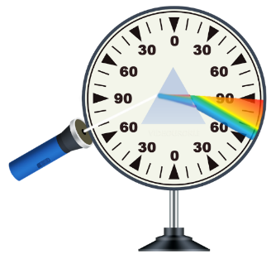
При переході в середовище з більшою оптичною густиною довжина хвилі, як і її швидкість, зменшується: $n_{21}=\frac{v_{1}}{v_{2}}=\frac{λ_{1}}{λ_{2}}$
Спектр випромінювання речовини – це сукупність частот світлових хвиль, які містяться у випромінюванні цієї речовини.
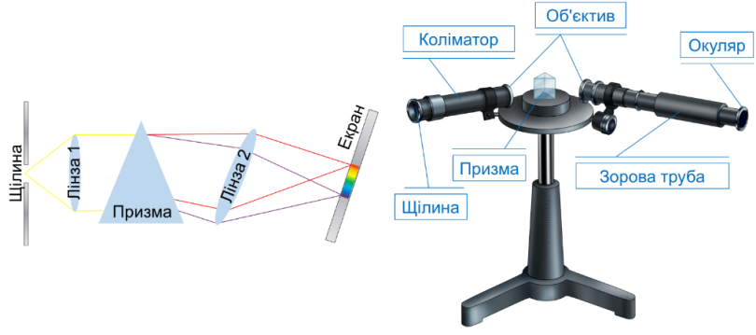
Спектральний аналіз – метод визначення хімічного складу речовини за її спектром.
Спектральний склад світла вивчають за допомогою спектральних апаратів. Зазвичай спектральний апарат складається із трьох основних частин: коліматора, призми, лінзи.
Коліматор являє собою вузьку трубку, на одному кінці якої розташована ширма зі щілиною; щілина перебуває у фокальній площині збиральної лінзи 1. Вузький паралельний пучок світла від коліматора спрямовується на призму. Оскільки кожній частоті світла (кожному кольору) відповідає власний показник заломлення, після заломлення з призми виходять монохроматичні паралельні пучки, кожний з яких відхиляється на власний кут. Ці пучки потрапляють на іншу збиральну лінзу 2 і фокусуються на її фокальній площині.
Якщо у фокальній площині лінзи 2 розташовано фотопластину, екран тощо, такий прилад називають спектрографом.
Якщо замість лінзи 2 та екрана використовують зорову трубу, маємо справу зі спектроскопом.
Колір того чи іншого тіла, яке ми спостерігаємо, визначається частотою хвиль, що потрапляють в око після взаємодії світла з матеріалом, із якого складається тіло, а саме після часткового поглинання і розсіювання світла.
Розсіювання світла – це явище перетворення світла матеріальним середовищем, яке супроводжується зміною напрямку поширення світла і виявляється як невласне світіння середовища.
Поглинання світла – зменшення інтенсивності світла, яке проходить через матеріальне середовище.
Колір тіла визначається його властивістю відбивати (розсіювати) світлові хвилі тієї чи іншої частоти (довжини).
Яблуко має червоний колір, тому що воно відбиває хвилі переважно червоного кольору і поглинає хвилі всіх інших кольорів.
Листя дерев має зелений колір, тому що воно відбиває хвилі переважно зеленого кольору і поглинає хвилі всіх інших кольорів.
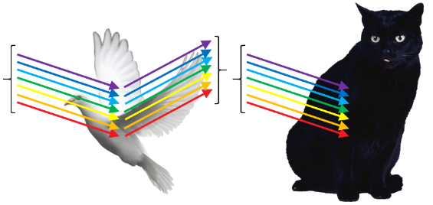
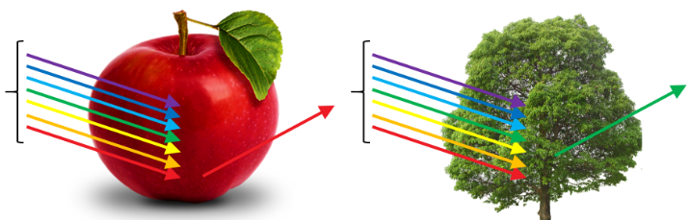
Якщо голуб освітлюється білим світлом і відбиває всі падаючі світлові хвилі, то голуб здаватиметься нам білим.
Чорний кіт, навпаки, взагалі не відбиває світлових хвиль, а повністю їх поглинає.
Синє світло, спрямоване на червоні пелюстки троянди, майже цілком поглинеться ними, бо пелюстки відбивають переважно червоні промені, а решту – поглинають. Тому троянда, освітлена синім світлом, здаватиметься нам практично чорною.
Якщо ж червоним світлом освітити білий сніг, то він здаватиметься нам червоним, адже білий сніг відбиває промені всіх кольорів (у тому числі й червоні).
А от чорна шерсть кота добре поглинає всі промені, тому, хоч яким світлом ми його освітимо, кіт однаково здаватиметься чорним.
Зверніть увагу! Оскільки колір тіла залежить від складу падаючого світла, у темряві поняття кольору позбавлене будь-якого сенсу.
- Розв’язування задач.
1. Як пояснити: білий колір кота; чорний колір сажі; фіолетовий колір квітки? (Кіт білого кольору відбиває світло всіх кольорів; чорна сажа, навпаки, взагалі не відбиває світла, а повністю його поглинає; квітка має фіолетовий колір, тому що вона відбиває фіолетове світло і поглинає всі інші кольори).
2. Світлофор дає три сигнали: червоний, жовтий і зелений. Лампа всередині нього біла. Поясніть, як отримують різні сигнали світлофора? (Лампи в середині світлофора випромінюють біле світло, яке містить весь спектр. Колір прозорих тіл залежить від того, які промені світла проходять крізь них. Наприклад, червоне скло пропускає тільки червоні промені (всі інші поглинає), а жовте – тільки жовті (всі інші поглинає), що і зумовлює їх колір).
3. Якими здаватимуться червоні літери на білому папері, якщо дивитися на них крізь синє скло? Яким при цьому здаватиметься колір паперу? (Червоні літери відбивають червоний колір та поглинають усі інші кольори, а синє скло пропускає тільки сині промені (всі інші поглинає). Тому червоні літери на білому папері будуть здаватися чорними бо літери поглинуть синій колір. Якщо дивитися на білий папір через синє скло, то він здаватиметься синім, тому що білий колір відбиває промені всіх кольорів, у тому числі й сині).
4. Через скло якого кольору не можна побачити текст, написаний блакитним чорнилом на білому папері? (Текст, написаний блакитними літерами на білому папері, не можна побачити через блакитне скло. Блакитні літери поглинають усі кольори та відбивають блакитний колір, а блакитне скло пропускає тільки блакитні промені. Якщо дивитися на білий папір через блакитне скло, то він здаватиметься блакитним. Крізь скло літери та папір будуть одного кольору тому ми не побачимо текст).
5. Чи однакова швидкість поширення червоного й зеленого світла у вакуумі? у воді? (У вакуумі – однаково; у воді – у червоного більша (при переході з одного середовища в інше швидкість $v$ поширення світла змінюється, але частота $ν$ світлової хвилі, а отже, і колір світла залишаються незмінними; згідно з формулою хвилі $\left(v=λν\right)$ змінюється довжина $λ$ світлової хвилі).
6. Як змінюються частота й довжина світлової хвилі при переході з одного прозорого середовища в інше – з більшим показником заломлення? (Частота – не змінюється; довжина хвилі – зменшується).
7. Людське око сприймає як видиме світло електромагнітне випромінювання з довжиною хвилі у вакуумі від 400 до 780 нм. Визначте діапазон видимого випромінювання.
Дано:  $$λ_{1}=400 нм$$  $$=400∙{10}^{-9} м$$  $$λ_{2}=780 нм$$  $$=780∙{10}^{-9} м$$  $$c=3∙{10}^{8}\frac{м}{с}$$ | Розв’язання  $$c=λν => ν=\frac{c}{λ} \left[ν\right]=\frac{\frac{м}{с}}{м}=\frac{1}{с}=Гц$$  $$ν_{1}=\frac{3∙{10}^{8}}{400∙{10}^{-9}}=7,5{∙10}^{14} (Гц)$$  $$ν_{2}=\frac{3∙{10}^{8}}{780∙{10}^{-9}}≈3,85{∙10}^{14} (Гц)$$  Відповідь: Від $3,85{∙10}^{14} Гц$ до 7$,5{∙10}^{14} Гц$.
$$ν_{1} - ? ν_{2} - ?$$
8. Воду освітлюють зеленим світлом, довжина хвилі якого в повітрі дорівнює 500 нм. Яка довжина світлової хвилі у воді? Який колір бачить людина, що розплющила очі під водою?
Дано:  $$λ_{1}=500 нм$$  $$=500∙{10}^{-9} м$$  $$n_{1}=1$$  $$n_{2}=1,33$$ | Розв’язання  Формула хвилі: $v_{1}=λ_{1}ν v_{2}=λ_{2}ν$  $ν$ – частота світла, що не змінюється під час переходу світла з одного середовища в інше, тому людина в повітрі та під водою бачитиме зелений колір.  $$\frac{v_{1}}{v_{2}}=\frac{λ_{1}}{λ_{2}}$$  Швидкості поширення світла в повітрі й у воді пов’язані з абсолютними показниками заломлення цих середовищ співвідношенням: $\frac{v_{1}}{v_{2}}=n_{21}=\frac{n_{2}}{n_{1}}$  $$\frac{λ_{1}}{λ_{2}}=\frac{n_{2}}{n_{1}} => λ_{2}=λ_{1}\frac{n_{1}}{n_{2}}$$  $$\left[λ_{2}\right]=м λ_{2}=500∙{10}^{-9}∙\frac{1}{1,33}≈376∙{10}^{-9} \left(м\right)$$  Відповідь: $λ_{2}≈376 нм;$ зелений.
$$λ_{2} - ?$$

9. Фіолетове світло частотою 7,5$∙$10¹⁴ Гц перейшло зі скла у вакуум. Визначте, наскільки змінилася довжина світлової хвилі.
Дано:  $$ν=7,5{∙10}^{14} Гц$$  $$n_{1}=1,5$$  $$n_{2}=1$$  $$v_{2}=3∙{10}^{8}\frac{м}{с}$$ | Розв’язання  Формула хвилі: $v_{1}=λ_{1}ν v_{2}=λ_{2}ν$  $ν$ – частота світла, що не змінюється під час переходу світла з одного середовища в інше.  $$\frac{v_{1}}{v_{2}}=\frac{λ_{1}}{λ_{2}}$$  Швидкості поширення світла в склі й вакуумі пов’язані з абсолютними показниками заломлення цих середовищ співвідношенням:  $$\frac{v_{1}}{v_{2}}=n_{21}=\frac{n_{2}}{n_{1}}$$  $$\frac{λ_{1}}{λ_{2}}=\frac{n_{2}}{n_{1}} => λ_{1}=λ_{2}\frac{n_{2}}{n_{1}}$$  $$∆λ=λ_{2}-λ_{1}=λ_{2}-λ_{2}\frac{n_{2}}{n_{1}}=λ_{2}\left(1-\frac{n_{2}}{n_{1}}\right)=\frac{v_{2}}{ν}\left(1-\frac{n_{2}}{n_{1}}\right)$$  $$\left[∆λ\right]=\frac{\frac{м}{с}}{Гц}=\frac{\frac{м}{с}}{\frac{1}{с}}=м$$  $$∆λ=\frac{3∙{10}^{8}}{7,5{∙10}^{14}}∙\left(1-\frac{1}{1,5}\right)≈130∙{10}^{-9} \left(м\right)$$  Відповідь: $∆λ≈130 нм$.
$$∆λ - ?$$

- Робота над проблемними питаннями.
Чи знаєте ви тепер відповіді на запитання, поставлені на початку уроку? Перевіримо:
- Чому виникає веселка?
- Чому світ різнокольоровий?
- Чому небо блакитне?
ІV. Рефлексивно-оцінювальний етап
1. Усна рефлексія змісту уроку та власної діяльності.
- Чи все було зрозумілим?
- Чи залишились незрозумілі питання?
- Відповіді на які запитання ви б ще хотіли отримати?
2. Оцінювання учнів, самооцінювання.
Домашнє завдання:
Обов’язкове: опрацювати § 29, виконати вправу № 29 (1-4).
Список використаних джерел:
- Фізика (рівень стандарту, за навчальною програмою авторського колективу під керівництвом Локтєва В. М.): підруч. для 11 кл. закл. загал. серед. освіти/ [Бар’яхтар В. Г., Довгий С. О., Божинова Ф. Я., Кірюхіна О. О.]; за ред. Бар’яхтара В. Г., Довгого С. О. — Харків: Вид-во «Ранок», 2019. — 272 с.
- https://sites.google.com/site/optika10122/spektralnij-analiz
- https://subject.com.ua/textbook/physics/11klas/46.html
- http://izlov.ru/docs/100/index-5469.html

Додаткові задачі
1. Світлова хвиля поширюється в повітрі і має частоту 4⋅10¹⁴ Гц і довжину 0,75 мкм. Яка швидкість поширення світла в повітрі?
Дано:  $$ν=4∙{10}^{14} Гц$$  $$λ=0,75 мкм$$  $$=0,75∙{10}^{-6} м$$ | Розв’язання  $$v=λν \left[v\right]=м∙Гц=м∙\frac{1}{с}=\frac{м}{с}$$  $$v=0,75∙{10}^{-6}∙4∙{10}^{14}=3∙{10}^{8} \left(\frac{м}{с}\right)$$  Відповідь: $v=3∙{10}^{8} \frac{м}{с}$.
$$v - ?$$
2. Світлова хвиля довжиною хвилі 600 нм поширюється в повітрі. Яка довжина хвилі у воді?
Дано:  $$λ_{1}=600 нм$$  $$=600∙{10}^{-9} м$$  $$n_{1}=1$$  $$n_{2}=1,33$$ | Розв’язання  Формула хвилі: $v_{1}=λ_{1}ν v_{2}=λ_{2}ν$  $ν$ – частота світла, що не змінюється під час переходу світла з одного середовища в інше.  $$\frac{v_{1}}{v_{2}}=\frac{λ_{1}}{λ_{2}}$$  Швидкості поширення світла в повітрі й у воді пов’язані з абсолютними показниками заломлення цих середовищ співвідношенням: $\frac{v_{1}}{v_{2}}=n_{21}=\frac{n_{2}}{n_{1}}$  $$\frac{λ_{1}}{λ_{2}}=\frac{n_{2}}{n_{1}} => λ_{2}=λ_{1}\frac{n_{1}}{n_{2}}$$  $$\left[λ_{2}\right]=м λ_{2}=600∙{10}^{-9}∙\frac{1}{1,33}≈451∙{10}^{-9} \left(м\right)$$  Відповідь: $λ_{2}≈451 нм$.
$$λ_{2} - ?$$

3. Яка довжина хвилі жовтого світла пар натрію в склі з показником заломлення 1,56? Довжина хвилі цього світла в повітрі дорівнює 589 нм.
Дано:  $$λ_{1}=589 нм$$  $$=589∙{10}^{-9} м$$  $$n_{1}=1$$  $$n_{2}=1,56$$ | Розв’язання  Формула хвилі: $v_{1}=λ_{1}ν v_{2}=λ_{2}ν$  $ν$ – частота світла, що не змінюється під час переходу світла з одного середовища в інше.  $$\frac{v_{1}}{v_{2}}=\frac{λ_{1}}{λ_{2}}$$  Швидкості поширення світла в повітрі й склі пов’язані з абсолютними показниками заломлення цих середовищ співвідношенням: $\frac{v_{1}}{v_{2}}=n_{21}=\frac{n_{2}}{n_{1}}$  $$\frac{λ_{1}}{λ_{2}}=\frac{n_{2}}{n_{1}} => λ_{2}=λ_{1}\frac{n_{1}}{n_{2}}$$  $$\left[λ_{2}\right]=м λ_{2}=589∙{10}^{-9}∙\frac{1}{1,56}≈378∙{10}^{-9} \left(м\right)$$  Відповідь: $λ_{2}≈378 нм$.
$$λ_{2} - ?$$

4. Після переходу світла з води у вакуум довжина хвилі збільшилася на 0,12 мкм. Визначте довжину хвилі світла у вакуумі.
Дано:  $$∆λ=0,12 мкм$$  $$=120∙{10}^{-9}м$$  $$n_{1}=1,33$$  $$n_{2}=1$$  $$v_{2}=3∙{10}^{8}\frac{м}{с}$$ | Розв’язання  Формула хвилі: $v_{1}=λ_{1}ν v_{2}=λ_{2}ν$  $ν$ – частота світла, що не змінюється під час переходу світла з одного середовища в інше.  $$\frac{v_{1}}{v_{2}}=\frac{λ_{1}}{λ_{2}}$$  Швидкості поширення світла в склі й вакуумі пов’язані з абсолютними показниками заломлення цих середовищ співвідношенням: $\frac{v_{1}}{v_{2}}=n_{21}=\frac{n_{2}}{n_{1}}$  $$\frac{λ_{1}}{λ_{2}}=\frac{n_{2}}{n_{1}} => λ_{1}=λ_{2}\frac{n_{2}}{n_{1}}$$  $$∆λ=λ_{2}-λ_{1}=λ_{2}-λ_{2}\frac{n_{2}}{n_{1}}=λ_{2}\left(1-\frac{n_{2}}{n_{1}}\right)$$  $$λ_{2}=\frac{∆λ}{1-\frac{n_{2}}{n_{1}}}=\frac{∆λn_{1}}{n_{1}-n_{2}} \left[λ_{2}\right]=м$$  $$λ_{2}=\frac{120∙{10}^{-9}∙1,33}{1,33-1}≈484∙{10}^{-9} \left(м\right)$$  Відповідь: $λ_{2}≈484 нм$.
$$λ_{2} - ?$$

Мета:
О.Л.Красуцька, учителька фізики
Підгороднянської ЗОШ І-ІІІ ступенів
Лабораторна робота «Вимірювання довжини світлової хвилі».
поглибити знання учнів про світлові хвилі, явище дифракції;
удосконалювати експериментальні вміння;
продовжити формування ключових компетентностей:
- спілкування державною мовою: сприймати пояснення вчителя, розуміти інформацію з підручника, інших текстових та медійних джерел державною мовою; усно й письмово тлумачити фізичні поняття, явища, закони; описувати етапи проведення фізичного експерименту, використовуючи арсенал мовних засобів (терміни, поняття);
- основних компетентностей у природничих науках і технологіях: розуміти та пояснювати фізичний зміст процесів та явищ природи; володіти основними методами здійснення фізичних досліджень, планувати та проводити фізичні досліди, коректно здійснювати вимірювання та обробку їх результатів; аналізувати, узагальнювати результати та робити висновки; використовувати знання з фізики для вирішення завдань, пов’язаних із реальними об’єктами природи і техніки; за допомогою фізичних методів досліджувати природу;
- математичної компетентності: уміти сприймати та відтворювати фізичну інформацію щодо опису явищ, процесів і законів природи у формі математичних рівнянь, співвідношень та інших залежностей; розуміти й використовувати математичні методи для опрацювання результатів експериментальних досліджень;
- уміння вчитися впродовж життя: планувати, організовувати, здійснювати, аналізувати та коригувати власну освітню діяльність; застосовувати набуті знання для оволодіння новими;
- соціальної і громадянської компетентності: активно працювати в групах, приймати рішення, які сприятимуть розв’язанню досліджуваної проблеми; визначати особистісні якості відомих учених, винахідників, що свідчать про їхню громадянську позицію, моральні якості;
- обізнаності і самовираження у сфері культури: виявляти фізичні явища у творах мистецтва.
розвивати логічне мислення, уміння користуватися отриманими знаннями;
виховувати інтерес до експериментальної роботи, пізнання нового.
Тип уроку: урок застосування знань, удосконалення практичних умінь і навичок.
Випереджувальні завдання: повідомлення «Гете проти Ньютона»; фотовиставка «Дифракція навколо нас».
Обладнання: прилад для визначення довжини світлової хвилі, дифракційна ґратка, лампа з прямою ниткою розжарення, штатив з муфтою.
Оформлення дошки: на дошці записано тему роботи, епіграф уроку: «Наука починається тоді, коли починають вимірювати». Д.І.Менделєєв
Перебіг уроку
ІІ. Мотиваційний етап.
- Забезпечення емоційної готовності до уроку.
Учитель вітає учнів, знайомить з організацією роботи класу на уроці та читає вірш «І знову весна» (В. Дворецькі). Рядки вірша написані на додатковій дошці або висвітлюються на слайді.
Чому прихід твій – то подія,
О, люба весно?
Життю сміюся і радію
Знов з інтересом.
Блукаю парком наодинці,
Струмок вітаю.
Фрагмент про світло в вічній книжці немов читаю.
Як ви думаєте, чим цікаві ці вірші на уроці фізики? (Заслуховуємо відповіді учнів)
Так, автор цих рядків цікаво і з інтересом допомагає нам згадати (запам’ятати) кольори світла в тому порядку, в якому ми спостерігаємо їх у спектрі. Давайте назвемо їх. (Учні називають кольори спектру).
Так, це сім основних кольорів, які виділив у спектрі Ньютон. У реальному світі ми можемо бачити набагато яскравішу і багатшу палітру. І це придає нашому світу надзвичайну красу і неповторність яку ми можемо спостерігати, милуватися і захоплюватися нею завдяки явищам, які ми розглядали на попередніх уроках і продовжимо вивчати сьогодні.
2. Актуалізація опорних знань. Вправа «Мозковий штурм».
Вважаю, що на результати ваших вимірювань можуть істотно вплинути знання, які ви здобули на попередніх уроках. Згадаймо:
- Як людина сприймає колір? (Учні пояснюють, використовуючи попередньо здобуті знання.)
- Як можна отримати спектр? (Спектр випромінювання можна отримати при свіченні газів, спалювання простої речовини.)
- Що таке дифракція? (Дифракція — явище, що виникає при поширенні хвиль (світлових, звукових). Суть цього явища полягає в тому, що хвиля здатна оминати перешкоди. Явище пояснюється інтерференцією хвиль на краях непрозорих об'єктів або неоднорідностях між різними середовищами на шляху поширення хвилі. Прикладом може бути виникнення кольорових світлових смуг в області тіні від краю непрозорого екрану.)
- За яких умов спостерігається дифракція? (Дифракція добре проявляється тоді, коли розмір перешкоди на шляху хвилі порівняний з її довжиною або менший.)
- Що таке дифракційна ґратка? (Тонка скляна пластинка, на поверхні якої нанесено прямолінійні паралельні рівновіддалені штрихи, ширина та відстань між якими сумірні з довжиною хвилі світла.)
- Які фізичні величини пов’язує формула дифракційної ґратки? (d - період решітки, α - кут максимуму даного кольору, k - порядок максимуму, тобто порядковий номер максимуму, відрахований від центру картинки, λ - довжина хвилі.)
ІІ. Етап цілевизначення і планування діяльності.
- Повідомлення теми й мети уроку.
Думаю, що ви з таким же захопленням і цікавістю, як і природодослідники всіх часів, працюватимете сьогодні на уроці фізики, виконуючи лабораторну роботу «Вимірювання довжини світлової хвилі».
- Робота з епіграфом (Учитель пропонує учням зачитати епіграф уроку).
Ці слова видатного вченого Д.І.Менделєєва, які є епіграфом нашого уроку, дуже точно відображають характер нашої роботи сьогодні. Тож, як ви зрозуміли, сьогодні ми будемо займатися вимірюваннями.
ІІІ. Опрацювання навчального матеріалу.
- Слово вчителя.
Щоб навчитися так просто пояснювати явище дифракції, людству знадобилися століття. Феномен кольору цікавив людство здавна. Люди намагалися пояснити це явище, з'ясувати його вплив на мозок та психіку. Спроби розробити теорію кольору сягають ще часів Платона й Аристотеля. Цими питаннями переймалися такі вчені, як Леонардо да Вінчі, І.Ньютон, Г.Гейне, Л.Ейлер.
Значущість в аспекті дослідження кольору являє трактат «Вчення про колір» (1810), у якому дослідник розкриває «чуттєво-моральну дію» кольору на людину. Автора цього трактату увесь світ знає як відомого поета, хоча сам він був дещо іншої думки про свої заслуги. «В мене немає ілюзій з приводу того, що я створив як поет…. А те, що я в моєму столітті єдиний, хто знає правду у важкому вченні про колір, цим я можу трохи пишатися, і я тому відчуваю перевагу над багатьма…» Хто ж це?
- Повідомлення учня «Гете проти Ньютона» (додаток 1).
- Вправа «Гірлянда запитань».
- Пригадайте, які є вимірювання? Наведіть приклади. (Прямі – вимірювання температури тіла, маси, розмірів. Непрямі – вимірювання мас небесних тіл або мікрочастинок, відстаней до небесних тіл).
- Якими вимірюваннями ми визначимо довжину світлової хвилі? (Непрямими)
- Що нам в цьому допоможе? (Дифракційна ґратка)
- Що буде результатом нашої роботи? (таблиця результатів вимірювання та обчислення довжини світлової хвилі)
4. Загальний інструктаж учнів, усвідомлення алгоритму дій.
Учитель інструктує учнів про виконання правил і дотримання вимог безпеки на уроці. Пропонує ознайомитися з вказівками до виконання роботи, обговорити запитання, що виникли.
5. Проведення експерименту, обробка результатів вимірювання.
Учні працюють в парах, виконують необхідні записи в зошитах, виконують вимірювання, обчислення. Учитель за необхідності допомагає учням.
ІV. Рефлексивно-оцінювальний етап.
1. Запитання для обговорення:
- Які результати ви отримали, виконуючи роботу?
- Чи є ці результати реальними?
- Які труднощі виникли під час виконання роботи? Як вам вдалося їх подолати?
- Чи вдалося досягти мети під час виконання лабораторної роботи, що найбільше зацікавило і здивувало?
2. Метод «Прес».
- Я думаю, що …
- … тому, що…
- …наприклад
- Таким чином…
- Вербальне оцінювання роботи класу і окремих учнів на уроці.
Домашнє завдання:
Обов’язкове: повторити §31, виконати вправу 31(4).
За бажанням: підготувати повідомлення «Механізми сприйняття кольорів», «Дифракційні методи дослідження структури речовини».

Список використаних джерел:
- Фізика (рівень стандарту, за навчальною програмою авторського колективу під керівництвом Локтєва В. М.): підруч. для 11 кл. закл. загал. серед. освіти/ [Бар’яхтар В. Г., Довгий С. О., Божинова Ф. Я., Кірюхіна О. О.]; за ред. Бар’яхтара В. Г., Довгого С. О. — Харків: Вид-во «Ранок», 2019. — 272 с.
- https://www.koloristika.in.ua/t_enk.php
Додаток 1
Гете проти Ньютона
Світ кольорів! Скільки поетичних переживань, скільки філософських роздумів пов’язано з ним! Природа кольору! Недарма ця тема так схвилювала і вразила душу відомого поета Гете. Більшість людей знають про Гете лише як про великого німецького поета, творця художньої філософської поеми «Фауст». Але Гете був і природодослідником. В його будинку була окрема кімната, яка різко відрізнялася від інших розкішних кімнат.
Вздовж стін – грубо збиті стелажі, на них нехитра наукова апаратура, призми, лінзи і величезна кількість мінералів. Тут працював Гете-вчений. Тут, у своєму робочому кабінеті, знявши парадний одяг і ордени, охоловши від дипломатії, лестощів, лицедійства, Гете міркував про загадки буття, взаємозв’язок явищ природи і намагався зрозуміти таємницю кольору.
Апаратура для наукових дослідів свідчить про те, що Гете не лише милувався мінералами, але застосовував їх для вивчення законів поширення світла. Тут він навіть створив свою теорію кольору, протиставивши її Ньютоновій.
Гете був наділений інтуїцією дослідника. Він прагнув проникнути в таємницю теплих і холодних тонів, зрозуміти зв’язок кольору і настрою. Гете цікавили закони, які формують у людському оці відчуття кольору. Палкий шанувальник природи, геніальний поет не міг задовольнитися лише абстрактним математичним поясненням природи, відірваним від світу почуттів. У той час як Ньютон відносив утворення кольорів лише до світла, Гете вважав, що наш орган зору бере значну участь в їх утворенні.
Міркуючи про таємницю кольору, Гете передусім шукав істину в наукових працях. Студіюючи праці Ньютона, Гете не міг знайти відповіді на багато питань, на які і сам Ньютон не знав відповіді, оскільки займався натуральною філософією (фізикою), а не фізіологією. Гете ж був упевнений: людське око саме бере участь в утворенні відчуття кольору. З властивим йому красномовством, Гете назвав оптичні теорії Ньютона «занедбаним пам’ятником давнини». (Життя Ньютона і Гете розділяло століття.)
Гете дуже пристрасно ставився до своїх праць в галузі оптики. Щоправда, йому не вдалося відкрити таємницю блакиті неба, перламутру ранішніх і вечірніх заграв. Цього не зробили ні Ньютон, ні лорд Релей, який зайнявся цією проблемою після Ньютона і Гете. Ця загадка набула ясності тільки в ХХ столітті завдяки працям радянського академіка Мандельштама.
Проте треба визнати, що в поглядах Гете, які він висловив у «Вченні про кольори», є раціональне зерно. Гете нападав на Ньютона, вважаючи, що той досліджував не «дійсне» світло, а світло, «замучене» лінзами, дзеркалами, щілинами. «Природа ціпеніє від тортур», – говорив Гете. З позицій сучасної фізики, ця фраза заслуговує на увагу. Досліди з мікрооб’єктами переконливо доводять, що характер проведення експерименту й експериментальні засоби можуть істотно впливати на результати вимірювань.
Мета:
Г. І. Туров, учитель фізики
Синюхинобрідської ЗОШ І-ІІІ ступенів
Тема уроку: Фотоефект. Закони фотоефекту.
поглибити знання учнів про природу світла, пояснити явище фотоефекту й зміст його законів;
продовжити формування ключових компетентностей:
- спілкування державною мовою: сприймати пояснення вчителя; тлумачити фізичні поняття, явища; готувати повідомлення;
- основних компетентностей у природничих науках і технологіях: пояснювати природні явища і технологічні процеси; за допомогою фізичних методів досліджувати природу;
- уміння вчитися впродовж життя: застосовувати набуті знання для оволодіння новими;
- обізнаності і самовираження у сфері культури: виявляти розуміння гармонійної взаємодії людини і природи;
розвивати пізнавальні навички учнів; вміння аналізувати навчальний матеріал, умову задачі, хід розв’язання задач, стисло висловлювати свої міркування та обґрунтовувати їхню правильність;
виховувати уважність, зібраність, спостережливість.
Тип уроку: урок засвоєння нових знань.
Методи та прийоми: бліц-опитування, аналіз відеофрагменту, усна рефлексія.
Випереджувальні завдання: індивідуальне – підготувати повідомлення «Застосування фотоефекту».
Обладнання: ноутбук; телевізор.
Демонстрації: відеофрагмент «Закони фотоефекту», презентація «Застосування фотоефекту».
Оформлення дошки:
Зліва: запис теми уроку, епіграф: «Наука ніколи не була і не буде закінченою книгою. Кожен важливий успіх задає нові питання. Будь-який розвиток виявляє з часом усе нові й глибші труднощі» (Альберт Ейнштейн).
Перебіг уроку
І. Мотиваційний етап.
1. Забезпечення емоційної готовності до уроку.
Ми знаємо, що фізика – наука про природу. Приведу вам такий вислів Альберта Ейнштейна: «Наука ніколи не була і не буде закінченою книгою». Кожен важливий успіх задає нові питання. Будь-який розвиток виявляє з часом усе нові й глибші труднощі.
Так, в природи є своя мова, і ми повинні її розуміти. На кожному уроці фізики, при вивченні будь-якого явища ми вчимося цій мові, пам'ятаючи, що, якщо перше зрубане дерево з'явилося початком цивілізації, то останнє означатиме її кінець.
2. Актуалізація суб’єктного досвіду та опорних знань учнів.
На минулому уроці ми почали вивчення теми: «Квантова фізика». Пригадаємо вивчений матеріал.
Бліц-опитування
- Як назвав частинку світла Ейнштейн? (Фотон)
- Запишіть формулу енергії кванта світла за Планком. (E = hv)
- Від чого залежить енергія світлового кванта? (Частоти)
- Запишіть формулу, яка пов’язує масу фотона і його частоту. (m = hv/c²)
- Як назвав частинку світла Планк? (Квант)
- Запишіть формулу імпульсу фотона. (p = hv/с)
- Запишіть формулу енергії фотона як частинки? (E = mc²)
- Хто і в якому році вперше висловив думку про те, що світло випромінюється і поглинається порціями? (Планк, 1900)
- Чому дорівнює стала Планка? (6,63 · 10⁻³⁴ Дж·с)
- Яка принципова відмінність фотона як частинки від інших відомих вам частинок? (Існує тільки в русі, не має маси спокою)
ІІ. Етап цілевизначення і планування.
1. Ознайомлення з темою, метою уроку.
Ще в 7 класі ви дізналися, що Шлях пізнання складається з трьох етапів: відкриття – дослідження – пояснення. При вивченні теми нашого уроку цим етапам можна зіставити три дати: 1887 – 1890 – 1905 рр. Про яку подію йде мова? З іменами яких учених можна зв'язати кожен етап? (1887 р. – Генріх Герц відкрив явище фотоефекту. 1890 р. – Олександр Григорович Столєтов встановив кількісні закономірності фотоефекту. 1905 р. – Альберт Ейнштейн обґрунтував квантову природу фотоефекту і всі його закономірності.)
Отже, сьогодні ми вивчимо цікаве фізичне явище – фотоефект.
Видно, що слово складається з двох іноземних слів: фото і ефект. Фото – від грецького – світло, а ефект – від латинського – дію. Дослівно – дія світла.
Наше завдання на сьогоднішній урок: з'ясувати, яку дію може чинити світло на речовину, яким фізичним законам цей ефект підкоряється і від яких характеристик світла і речовини залежить.
- Узгодження цілей і плану уроку.
Учні ознайомлюються із поданим переліком цілей і, за бажанням, доповнюють його.
Цілі уроку:
- вивчити поняття і терміни: стала Планка та її значення, швидкість поширення світла у вакуумі, повітрі й воді; рівняння Ейнштейна для фотоефекту;
- пояснити положення хвильової і квантової теорії світла, рівняння Ейнштейна для фотоефекту.
- навчитись розв’язувати задачі на застосування рівняння Ейнштейна для фотоефекту.
- оцінити історичні особливості розвитку вчення про світло, становлення квантової фізики.
ІІІ. Опрацювання навчального матеріалу.
  - Пояснення вчителя.
Фотоефект – це явище взаємодії світла з речовиною, яке супроводжується випромінюванням (емісією) електронів.
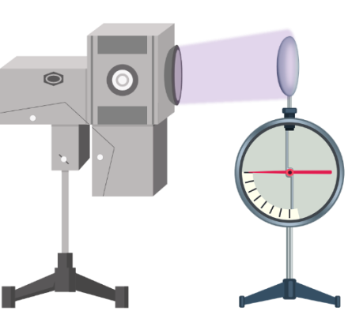
Розрізняють зовнішній фотоефект, за якого фотоелектрони вилітають за межі тіла, і внутрішній фотоефект, за якого електрони, «вирвані» світлом із молекул і атомів, залишаються всередині тіла.
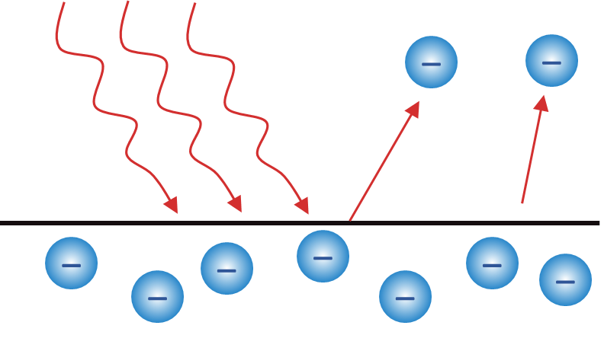
Зовнішній фотоефект можна спостерігати за допомогою електрометра з прикріпленою до нього цинковою пластиною. Якщо пластині передати від’ємний заряд і освітлювати її ультрафіолетовим випромінюванням, стрілка електрометра швидко опускається, що свідчить про швидке розрядження пластини. У разі позитивного заряду пластини такий ефект не спостерігається. Пояснити це можна тим, що, поглинаючи кванти ультрафіолетового випромінювання, пластина висилає електрони. Якщо пластина заряджена негативно, то електрони відштовхуються від неї й пластина втрачає заряд.
Зовнішній фотоефект відкрив німецький фізик Г. Герц у 1887 р., а детально дослідив російський учений Олександр Григорович Столєтов (1839-1896) у 1888-1890 рр.
Спробуймо і ми сформулювати ці закони після перегляду відеофрагмента.
  - Перегляд відеофрагмента та формулювання законів зовнішнього фотоефекту:
- Більша інтенсивність світла означає більшу кількість фотонів, які падають на катод. Поглинаючись електронами речовини, фотони сприяють випромінюванню електронів.
- Електрон може поглинути тільки один фотон (більше – лише за дуже великої інтенсивності світла), тому максимальна кінетична енергія електрона визначається тільки енергією фотона, а отже, частотою світла і не залежить від кількості фотонів.
- Максимальна довжина світлової хвилі (мінімальна частота) відповідає мінімальній енергії фотона: якщо $hν<A_{вих}$, то електрони не вилітатимуть із речовини. Умова $hν_{min}=\frac{hc}{λ_{max}}=A_{вих}$ визначає червону межу фотоефекту.
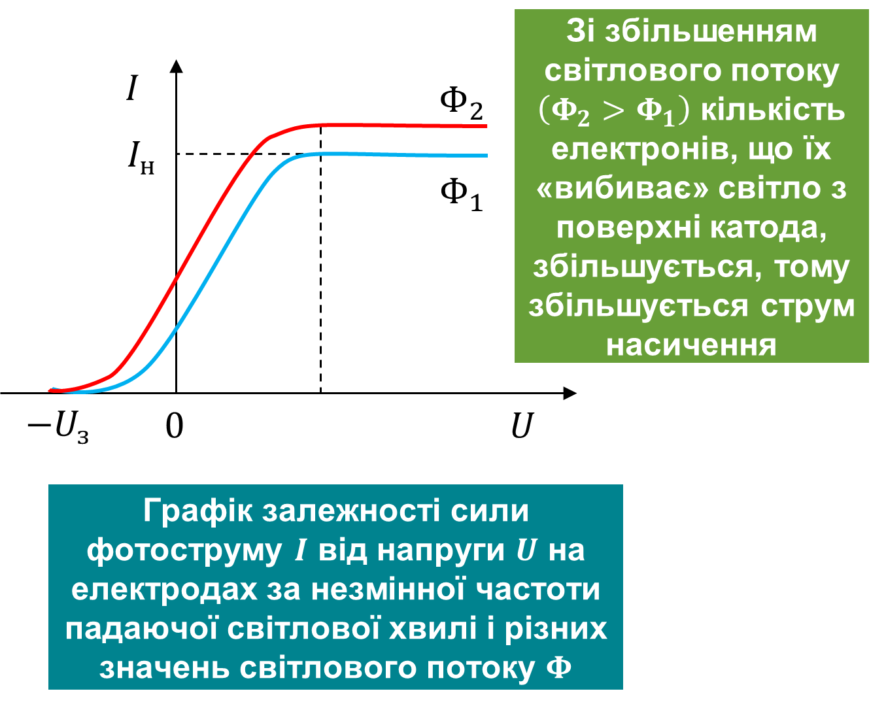
- Фотоефект є безінерційним t=10⁻⁹с і виліт фотоелектронів починається з моменту освітлення катода.
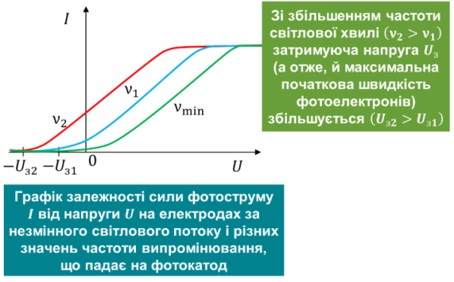

Робота виходу електронів із поверхні деяких металів
$$1 еВ=1,6∙{10}^{-19} Дж$$
Метал | А_{вих}, еВ
Вольфрам | 4,5
Золото | 4,3
Калій | 2,2
Кобальт | 4,4
Літій | 2,4
Мідь | 4,7
Нікель | 4,5
Платина | 6,35
Срібло | 4,3
Хром | 4,6
Цезій | 1,8
Цинк | 4,2
3. Пояснення вчителя.
Лише перший закон зовнішнього фотоефекту можна було пояснити на основі класичної електромагнітної хвильової теорії. Електромагнітна хвиля, досягши поверхні металу, спричиняє вимушені коливання електронів, відриваючи їх від металу. При цьому порушується безінерційність явища та й те, що кінетична енергія електронів не залежить від амплітуди (а отже й від напруженості електричного поля) в електромагнітній хвилі.
Повне пояснення фотоефекту 1905 року дав А.Ейнштейн, розвиваючи далі ідеї Планка про переривчастість випромінювання світла.
На той час було відомо, що кожній речовині відповідає своя робота виходу.
Робота виходу $A_{вих}$ – це фізична величина, що характеризує метал і дорівнює енергії, яку треба передати електрону для того, щоб він зміг подолати сили, які утримують його на поверхні цього металу.
А. Ейнштейн припустив: унаслідок поглинання фотона металом енергія фотона $\left(E_{ф}=hν\right)$ може бути повністю передана електрону й витратитися на здійснення роботи виходу $A_{вих}$ та надання електрону кінетичної енергії $E_{k max}$.
Рівняння Ейнштейна для зовнішнього фотоефекту:
$$E_{ф}=A_{вих}+E_{k max} hν=A_{вих}+\frac{m_{e}v_{max}^{2}}{2}$$
Рівняння Ейнштейна дає можливість пояснити всі закони зовнішнього фотоефекту.
Саме за пояснення явища фотоефекту А. Ейнштейн одержав найвищу наукову нагороду – Нобелівську премію (1921 р.).
4. Повідомлення учня «Застосування фотоефекту» (додаток 1).
5. Розв’язування задач.
1. Як зміниться робота виходу фотоелектронів з металу при збільшенні частоти падаючого світла? (Не зміниться)
2. Фотон вибиває з металу, для якого робота виходу дорівнює 3 еВ, електрон з енергією 2 еВ. Яка мінімальна енергія такого фотона?
Дано:  $$A_{вих}=3 еВ$$  $$E_{k max}=2 еВ$$ | Розв’язання  Рівняння Ейнштейна для зовнішнього фотоефекту:  $$E_{ф}=A_{вих}+E_{k max} \left[E_{ф}\right]=еВ+еВ=еВ$$  $$E_{ф}=3+2=5 \left(еВ\right)$$  Відповідь: $E_{ф}=5 еВ$.
$$E_{ф} - ?$$
3. Червона межа фотоефекту для деякого матеріалу 150 нм. Знайдіть роботу виходу електронів із даного матеріалу.
Дано:  $$λ_{max}=150 нм$$  $$=1,5∙{10}^{-7} м$$  $$c=3∙{10}^{8} \frac{м}{с}$$  $$h=6,63∙{10}^{-34} Дж∙с$$ | Розв’язання  $$A_{вих}=\frac{hc}{λ_{max}} \left[A_{вих}\right]=\frac{Дж∙с∙\frac{м}{с}}{м}=Дж$$  $$A_{вих}=\frac{6,63∙{10}^{-34}∙3∙{10}^{8}}{1,5∙{10}^{-7}}≈1,3∙{10}^{-18} \left(Дж\right)$$  Відповідь: $A_{вих}≈1,3∙{10}^{-18} Дж≈8,1 еВ$.
$$A_{вих} - ?$$
4. Робота виходу електронів з металу 5,15 еВ. Чи викличе фотоефект ультрафіолетове випромінювання з довжиною хвилі 300 нм?
Дано:  $$A_{вих}=5,15 еВ$$  $$=5,15∙1,6∙{10}^{-19} Дж$$  $$=8,24∙{10}^{-19} Дж$$  $$λ=300 нм$$  $$=3∙{10}^{-7} м$$  $$c=3∙{10}^{8} \frac{м}{с}$$  $$h=6,63∙{10}^{-34} Дж∙с$$ | Розв’язання  Для розв'язання задачі необхідно знайти червону межу фотоефекту:  $$A_{вих}=\frac{hc}{λ_{max}} => λ_{max}=\frac{hc}{A_{вих}}$$  $$\left[λ_{max}\right]=\frac{Дж∙с∙\frac{м}{с}}{Дж}=м$$  $$λ_{max}=\frac{6,63∙{10}^{-34}∙3∙{10}^{8}}{8,24∙{10}^{-19}}≈2,41∙{10}^{-7} \left(м\right)$$  Фотоефект не настане, тому що найбільша довжина хвилі, при якій ще існує фотоефект, $λ_{max}= 241 нм$, а дане ультрафіолетове випромінювання має довжину хвилі $λ=300 нм$, тобто більшу за довжину хвилі червоної межі фотоефекту.  Відповідь: фотоефект не настане, так як $λ>λ_{max}$.
$$λ_{max} - ?$$
5. Енергія випромінювання, що падає на метал, в три рази більша за роботу виходу. У скільки разів максимальна кінетична енергія фотоелектронів відрізняється від роботи виходу?
Дано:  $$E_{ф}=3A_{вих}$$ | Розв’язання  Рівняння Ейнштейна для зовнішнього фотоефекту:  $$E_{ф}=A_{вих}+E_{k max} 3A_{вих}=A_{вих}+E_{k max}$$  $$2A_{вих}=E_{k max} => \frac{E_{k max}}{A_{вих}}=2$$  Відповідь: $\frac{E_{k max}}{A_{вих}}=2$.
$$\frac{E_{k max}}{A_{вих}} - ?$$
6. Червона межа фотоефекту для Платини 198 нм. Якщо Платину прожарити при високій температурі, червона межа фотоефекту дорівнюватиме 220 нм. На скільки прожарювання зменшило роботу виходу фотоелектронів?
Дано:  $$λ_{max 1}=198 нм$$  $$=1,98∙{10}^{-7} м$$  $$λ_{max 2}=220 нм$$  $$=2,2∙{10}^{-7} м$$  $$c=3∙{10}^{8} \frac{м}{с}$$  $$h=6,63∙{10}^{-34} Дж∙с$$ | Розв’язання  $$A_{вих 1}=\frac{hc}{λ_{\max{1}}} A_{вих 2}=\frac{hc}{λ_{\max{2}}}$$  $$∆A_{вих}=A_{вих 2}-A_{вих 1}$$  $$∆A_{вих}=hc\left(\frac{1}{λ_{\max{2}}}-\frac{1}{λ_{\max{1}}}\right)$$  $$∆A_{вих}=Дж∙с∙\frac{м}{с}∙\left(\frac{1}{м}-\frac{1}{м}\right)=Дж$$  $$∆A_{вих}=6,63∙{10}^{-34}∙3∙{10}^{8}∙\left(\frac{1}{2,2∙{10}^{-7}}-\frac{1}{1,98∙{10}^{-7}}\right)≈-1∙{10}^{-19} \left(Дж\right)$$  Відповідь: $∆A_{вих}≈-1∙{10}^{-19} Дж≈-0,6 еВ$.
$$∆A_{вих} - ?$$
ІV. Рефлексивно-оцінювальний етап.
- Усна рефлексія змісту уроку та власної діяльності.
- У вірші О.С.Пушкіна читаємо: «… геній, парадоксів друг». Парадокс – це неочікуване явище, що не відповідає звичайним уявленням. В чому парадокс фотоефекту? (Парадокс фотоефекту полягає в тому, що при збільшенні потужності потоку світла заданої довжини хвилі, що падає, швидкість фотоелектронів не збільшується, а світло, що має довжину хвилі менше порогового значення, взагалі не може вибити з металу електрон незалежно від потужності світлового потоку).
- В чому полягає сутність законів фотоефекту?
- Хто і як теоретично пояснив явище фотоефекту та закони фотоефекту?
- Чи залишились незрозумілі питання?
- Чи використаєте ви набуті знання в подальшому житті?
- Відповіді на які запитання ви б ще хотіли отримати?
2. Заключне слово вчителя.
Відкриття явища фотоефекту мало велике значення для більшого розуміння природи світла. Але цінність науки полягає не тільки в тому, що вона з'ясовує складну і багатогранну будову навколишнього середовища, а і в тому, що наука дає нам в руки засоби, за допомогою яких можна удосконалити виробництво, поліпшувати умови матеріального і культурного життя.
Завдяки відкриттю фотоефекту стало можливим:
- звукове кіно;
- створення різноманітних апаратів, які слідкують за освітленістю вулиць, своєчасно запалюють і гасять бакени на річках, працюють «контролерами» в метро, рахують готову продукцію, контролюють якість обробки деталей.
Домашнє завдання:
опрацювати § 34, виконати вправи № 34 (2-4)

Список використаних джерел:
- Фізика і астрономія. Навчальні програми для 10-11 класів закладів загальної середньої освіти (рівень стандарту, профільний рівень), за посиланням monqov@qov.ukr.net
- Фізика (рівень стандарту, за навчальною програмою авторського колективу під керівництвом Локтєва В. М.): підруч. для 11 кл. закл. загал. серед. освіти/ [Бар’яхтар В. Г., Довгий С. О., Божинова Ф. Я., Кірюхіна О. О.]; за ред. Бар’яхтара В. Г., Довгого С. О. — Харків: Вид-во «Ранок», 2019. — 272 с.
- Блудов М.І. Бесіди з фізики. Пер.з рос. – К.: Рад. шк., 1989. Ч.1,2 /за ред. Л.В.Тарасова. – 347 с.
- Радунська І.Л. Передчуття і звершення. Пер.з рос. Видавництво «Веселка», 1982.
Додаток 1
Фотоефект отримав широке застосування у пристроях для перетворення світлових сигналів на електричні або для безпосереднього перетворення світлової енергії на електричну. Існують два великі класи таких пристроїв:
Вакуумні фотоелементи – їх дія вакуумних фотоелементів ґрунтується на зовнішньому фотоефекті.
Вакуумні фотоелементи здебільшого застосовують у різноманітних фотореле (для автоматичного вмикання і вимикання освітлення, сортування деталей за формою і кольором, у системах безпеки тощо) і вимірювальних приладах (для вимірювання освітленості, вимірювання потужності імпульсних оптичних сигналів).
Напівпровідникові фотоелементи – дія яких заснована на внутрішньому фотоефекті. Їх застосовують у чутливих фотоприймачах, які перетворюють слабкі світлові сигнали на електричні; у сонячних батареях, в яких сонячна енергія перетворюється на електричну.
Фотоприймачі застосовують у цифрових фотоапаратах – їхня матриця складається з великої кількості напівпровідникових фотоелементів, кожен з яких приймає «свою» частину світлового потоку, перетворює її на електричний сигнал і передає його у відповідне місце екрана.
Застосування фотоефекту в енергетиці пов’язане насамперед із сонячними батареями.
А.П.Мельниченко, учителька фізики
Степківської ЗОШ І-ІІІ ступенів
Тема уроку: Застосування фотоефекту. Люмінесценція.
Мета уроку:
забезпечити формування знань про будову та принципи дії вакуумного і напівпровідникового фотоелементів; висвітлити практичне застосування фотоефекту в техніці для автоматизації виробничих процесів;
продовжити формування ключових компетентностей:
- спілкування державною мовою: сприймати пояснення вчителя; тлумачити фізичні поняття, явища; готувати повідомлення; обговорювати проблеми природничого змісту;
- математична грамотність: уміння застосовувати математичні методи для вирішення прикладних завдань у різних сферах діяльності;
- основних компетентностей у природничих науках і технологіях: пояснювати природні явища і технологічні процеси; використовувати знання з фізики для вирішення завдань, пов’язаних із реальними об’єктами природи і техніки; за допомогою фізичних методів досліджувати природу;
- уміння вчитися впродовж життя: планувати, організовувати, здійснювати, аналізувати та коригувати власну освітню діяльність; застосовувати набуті знання для оволодіння новими;
- інформаційно-цифрова компетентність: застосування інформаційно-комунікаційних технологій (ІКТ) для створення, пошуку, обробки, обміну інформацією;
- ініціативність і підприємливість: застосовувати фізичні знання для вирішення життєвих проблем, оцінювати можливість застосування набутих знань для ефективного вирішення повсякденних проблем;
- соціальної і громадянської компетентності: активно працювати в групах, приймати рішення, які сприятимуть розв’язанню досліджуваної проблеми;
розвивати позитивну мотивацію учнів до пізнавальної діяльності, логічне мислення, допитливість, спостережливість, вміння застосовувати набуті знання на практиці; вміння робити висновки та узагальнення;
виховувати ініціативність, працьовитість, відповідальність як запоруку результативності власної діяльності, пошану до творців науки і техніки, увагу.
Тип уроку: урок засвоєння нових знань.
Методи і прийоми: поблемно-пошуковий, евристичне опитування, мозковий штурм, робота в парах, розгадування кросворду, розв'язування задач, вправа «Незакінчене речення».
Випереджувальні завдання: індивідуальні повідомлення «Будова фотоелементів», «Люмінесценція».
Обладнання: комп’ютер, відеофрагмент «Неонові браслети», картки-завдання, неонові палички, браслети, сережки тощо, фосфорні вироби.
Міжпредметні зв’язки: інформатика, електротехніка, радіоелектроніка, хімія.
Перебіг уроку
І. Мотиваційний етап.
1. Забезпечення емоційної готовності до уроку.
Сьогоднішній урок я хочу розпочати словами Федора Івановича Тютчева:
«Не те, що вважаєте ви, природа:
Не зліпок, не бездушне лице, –
У ній є душа, у ній є свобода.
У ній є кохання, і мова в ній є».
Тож продовжуємо вивчати мову природи, щоб краще її розуміти.
2. Актуалізація опорних знань та суб’єктного досвіду.
Пригадаймо вивчений матеріал, давши відповіді на наступні запитання:
- Назвіть дату народження квантової теорії і її автора. (1900 рік, німецький фізик Макс Планк).
- У чому суть гіпотези Макса Планка? (Світло може випромінюватися окремими мінімальними порціями світлової енергії – квантами, що локалізовані в частинці, яка має назву фотон).
- Від чого залежить енергія кванта випромінювання і чому вона дорівнює? (Енергія кванта випромінювання залежить від частоти випромінювання і визначається по формулі: E=hν)
- Чому дорівнює постійна Планка? (h=6,63·10⁻³⁴Дж·с)
- Що таке фотон? (Фотоном називають елементарну частинку, що характеризує квант світла hν).
- Якими властивостями володіє фотон? (Фотон - елементарна частинка, що не має маси спокою і електричного заряду, але має енергією і імпульс).
- Яке явище називають фотоефектом? (Явище випускання електронів з поверхні металу під дією світла)
- Сформулюйте закони фотоефекту. (І. Фотострум насичення пропорційний світловому потоку, що падає на метал. ІІ. Кінетична енергія фотоелектронів не залежить від інтенсивності падаючого світла, а залежить від його частоти. ІІІ. Для кожної речовини існує червона межа фотоефекту, тобто існує найменша частота, за якої ще можливий фотоефект).
- Наведіть приклади використання фотоефекту в повсякденному житті.
ІІ. Етап цілевизначення і планування діяльності.
- Ознайомлення з темою, метою уроку.
Сьогодні розглянемо практичне застосування фотоефекту. Запишіть тему уроку: «Застосування фотоефекту. Люмінесценція».
Завдання на сьогоднішній урок: вивчити будову та принципи дії вакуумного і напівпровідникового фотоелементів; висвітлити практичне застосування фотоефекту, навчитися застосовувати набуті знання для розв’язування задач.
- Узгодження цілей і плану уроку.
Учні ознайомлюються із поданим переліком цілей і, за бажанням, доповнюють його.
Цілі уроку:
- вивчити типи фотоефекту, будову та принцип дії вакуумного і напівпровідникового фотоелементів;
- познайомитись з явищем люмінесценції та її видами;
- навчитись розв’язувати задачі на застосування фотоефекту;
- розглянути практичне застосування фотоефекту та люмінесценції в техніці для автоматизації виробничих процесів.
ІІІ. Опрацювання навчального матеріалу.
- Створення проблемної ситуації. Мозковий штурм. (Проведення досліду з неоновими паличками або демонстрація відеофрагменту «Неонові браслети» https://www.youtube.com/watch?v=OthUIdr6ckI&t=38s).
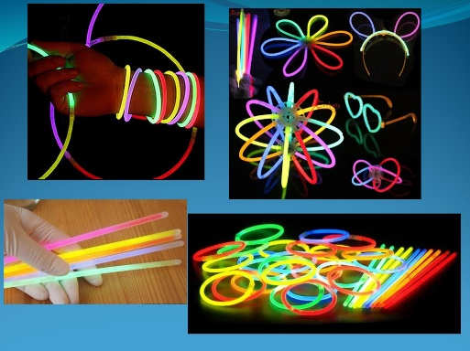
Після того, як погнути, потрясти чи зламати неонові палички (браслети, сережки тощо), вони починають світитися. Хто може пояснити, чому відбувається це явище? З’ясуймо фізичну суть цього явища.
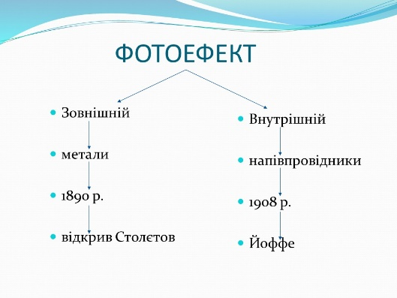
- Пояснення вчителя.
Явище фотоефекту широко застосовується в науці і техніці, оскільки воно дає змогу здійснити безпосереднє перетворення енергії світла на електричну енергію. Розрізняють зовнішній, внутрішній та вентильний фотоефект. І кожен із них має своє застосування.
Зовнішній фотоефект – випускання електронів із поверхні металів під дією світла. Спеціальні прилади, в основу принципу дії яких покладено явище зовнішнього фотоефекту, називають фотоелементами. У фотоелементах енергія світла керує енергією електричного струму або перетворюється на неї. Фотоелементи (фотореле) реєструють або вимірюють світловий потік.
Переваги фотоелементів: безінерційність, фотострум пропорційний світловому потоку. Недоліки фотоелементів: слабкий струм, мала чутливість до довгохвильового випромінювання, складність у виготовленні, не використовується в колах змінного струму.
Застосування зовнішнього фотоефекту в техніці:
а) кіно (відтворення звуку) й телебачення (передавання зображень на великі відстані);
б) фототелеграф, фототелефон;
в) фотометрія (вимірювання сили світла, яскравості, освітленості);
г) керування виробничими процесами: вмикання і вимикання освітлення вулиць, маяків, сортування деталей за кольором і формою, запуск та зупинка електродвигунів та верстатів тощо.
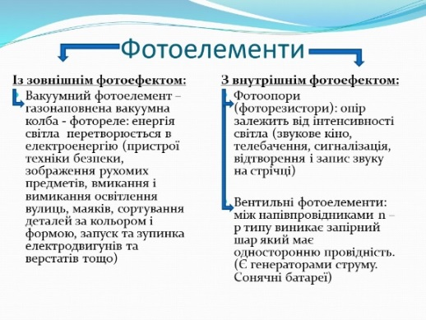
Внутрішній фотоефект – зміна концетрації носіїв струму в речовині та, як наслідок, зміна електропровідності даної речовини під дією світла. Явище внутрішнього фотоефекту використовується в фоторезисторах (фотоопорах) – приладах, опір яких залежить від освітленості.
Застосування внутрішнього фотоефекту в техніці:
а) при автоматичному керуванні електричними колами;
б) у колах змінного струму;
в) при оптичному запису і відтворенні звуку.
Вентильний фотоефект (теж внутрішній) – це виникнення ЕРС під дією світла в системі на межі дотику двох різних напівпровідників. Сконструйовані напівпровідникові фотоелементи, які створюють ЕРС і безпосередньо перетворюють енергію випромінювання на енергію електричного струму.
Застосування вентильного фотоефекту в техніці:
а) у сонячних батареях (КПД 12-16%);
б) у фотоекспонометрах
Запитання на закріплення:
- Які є типи фотоефектів? (Зовнішній, внутрішній, вентильний)
- Як застосовується зовнішній фотоефект?
- Як застосовується внутрішній фотоефект?
- Де застосовується вентильний фотоефект?
- Повідомлення учня «Будова фотоелементів» (додаток 1)
Запитання на закріплення:
- Що таке фотореле? Яка його будова і де його використовують? (Фотореле - вакуумний фотоелемент, складається із скляної колби, частина внутрішньої поверхні якої (катод), вкрита тонким шаром речовини з малою роботою виходу. Анод – дротяна петля або диск – уловлює фотоелектрони, які вилітають з освітленого катода. У результаті цього в електричному колі виникає струм, що приводить у дію реле. Фотореле дають змогу автоматично керувати пристроями й обладнанням, оскільки фотоелемент миттю реагує на дію світла або його зміну. Фотореле застосовується в автоматах, які пропускають пасажирів у метро, а також у приладах, що забезпечують релейний захист заводських установок і технологічних ліній).
- Що таке фотоопір? Чим він відрізняється від фотореле? (Фотоопір – прилад, дія якого ґрунтується на зміні опору напівпровідника під дією світла. У цьому разі електрони не звільняються з речовини, а лише переходять із заповненої зони в зону провідності, збільшуючи електропровідність напівпровідника).
- Повідомлення учня «Люмінесценція» (додаток 2)
Запитання на закріплення: Що таке люмінесценція і де її використовують?
(Люмінесценція – спонтанне свiтлове випромiнювання збудженими молекулами абсорбованої ними енергiї з збудженого стану. Речовина, у якій спостерігається люмінесценція, називається люмінофором. Люмінесцентне випромінювання виникає за рахунок квантових переходів атомів, іонів, молекул зі збудженого стану в основний чи менш збуджений.
Люмінесценцію широко використовують в електропроменевих приладах, світлотехніці, дефектоскопії та люмінесцентному аналізі, при люмінесцентній сепарації корисних копалин. Явище люмінесценції покладене в основу будови люмінесцентних ламп. За допомогою люмінесцентного аналізу визначають ступінь придатності багатьох харчових продуктів. Цим же методом визначають ступінь чистоти лікарських препаратів, наявність вітамінів або отрут у харчових продуктах).
- Робота в парах. Розв'язування якісних задач (додаток 3)
- Робота над проблемним питанням.
- Чи можете ви дати відповідь на запитання чому неонові палички, браслети, сережки, після того як їх погнути, потрясти чи зламати, починають світитися?
(Всередині трубочки знаходиться речовина – люмінофор, молекули якої внаслідок хімічної реакції, переходять у збуджений стан. Цей стан нестійкий і молекули, випромінивши надлишок енергії у вигляді світлового кванту, повертаються в стійкий стан.
Виникає люмінесценція також внаслідок опромінення речовини світлом, іонізуючим промінням, проходження крізь неї електричного струму, при механічному впливі тощо.)
ІV. Рефлексивно-оцінювальний етап.
- Вправа «Незакінчене речення».
Пропоную проаналізувати свою діяльність на уроці, продовживши речення:
На уроці я: зрозумів/ла…, дізнався/лася…, навчився/лася…
Для мене було цікавим…
Свою роботу оцінюю…
2. Оцінювання діяльності учнів учителем.
Домашнє завдання:
Обов’язкове: повторити § 34, виконати вправу 34.10
Індивідуальні завдання: підготувати повідомлення або презентацію про Петра Миколайовича Лебедєва.

Список використаних джерел:
- Фізика (рівень стандарту, за навчальною програмою авторського колективу під керівництвом Локтєва В. М.): підруч. для 11 кл. закл. загал. серед. освіти/ [Бар’яхтар В. Г., Довгий С. О., Божинова Ф. Я., Кірюхіна О. О.]; за ред. Бар’яхтара В. Г., Довгого С. О. — Харків: Вид-во «Ранок», 2019. — 272 с.
- https://disted.edu.vn.ua/courses/learn/975
- https://www.slideshare.net/SofiOrel/ss-17809070
- https://gdz4you.com/prezentaciyi/fizyka/lyuminescenciya-3555/
Додаток 1
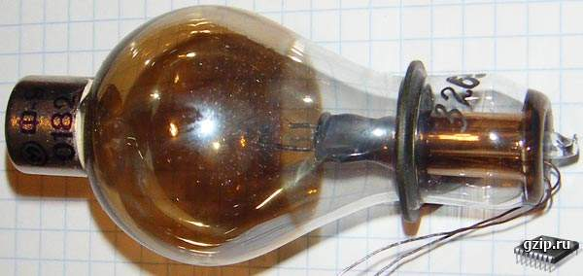
Будова фотоелементів
Вакуумний фотоелемент (фотореле) складається із скляної колби, частина внутрішньої поверхні якої (катод) вкрита тонким шаром речовини з малою роботою виходу. Анод – дротяна петля або диск – уловлює фотоелектрони, які вилітають з освітленого катода. У результаті цього в електричному колі виникає струм, що приводить у дію реле.
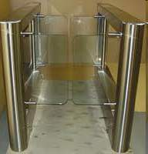
Фотореле різної конструкції дають змогу автоматично керувати пристроями й обладнанням, оскільки фотоелемент миттю реагує на дію світла або його зміну. Фотореле застосовується в автоматах, які пропускають пасажирів у метро, а також у приладах, що забезпечують релейний захист заводських установок і технологічних ліній.
У напівпровідниках під дією світла спостерігається внутрішній фотоефект, що зумовлюється появою в них електронів і дірок, тобто підвищенням провідності. Це явище використовують для фотоопорів (фоторезисторів) – приладів, дія яких ґрунтується на зміні опору напівпровідника під дією світла. У цьому разі електрони не звільняються з речовини, а лише переходять із заповненої зони в зону провідності, збільшуючи електропровідність напівпровідника.
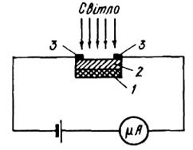
Будову фотоопорів зображено на рисунку. На ізолюючу підкладку 1 наносять напівпровідник 2, на його краях шляхом вакуумного термічного напилення формують металеві електроди 3. Ці електроди забезпечують з напівпровідником надійний електричний контакт. Для захисту від шкідливого впливу навколишнього повітря фоточутливу поверхню фотоопору покривають прозорою плівкою лаку.
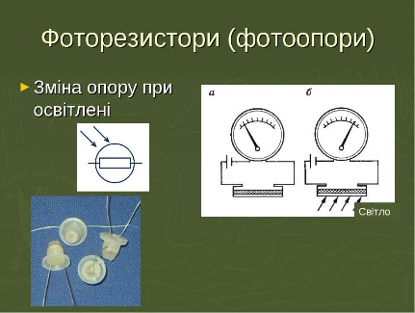
Особливістю фотоопорів є відсутність полярності, тобто вони однаково проводять струм в обох напрямах (оскільки випрямляючий p-n – перехід в фотоопорах відсутній). Вольт-амперна характеристика їх відрізняється відсутністю струму насичення; вона лінійна.
Фотоопори мають велику чутливість (в 10⁵ раз більшу, ніж фотоелементи із зовнішнім фотоефектом); їх можна використовувати в порівняно потужних колах, причому строк служби практично необмежений.
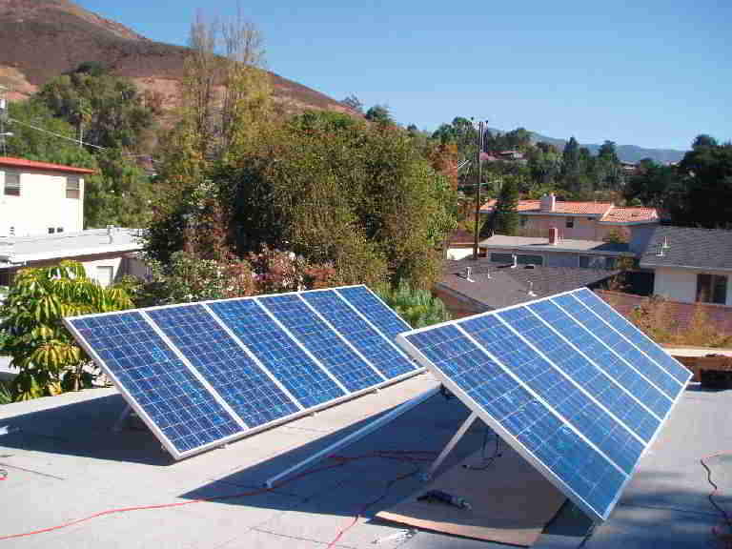
Напівпровідникові вентильні фотоелементи можуть бути джерелами електричного струму, в яких світлова енергія безпосередньо перетворюється в енергію електричного струму. На цьому принципі, наприклад, ґрунтується дія фотоекспонометрів і сонячних батарей.
Вентильні фотоелементи – це прилади, в яких ЕРС виникає під дією світла. Істотну роль при цьому відіграє електричне поле запірного шару. Нагадаємо, що запірний шар виникає на межі двох напівпровідників з різним типом провідності, тобто на р-n-переході. Він є результатом дифузії дірок в область n-напівпровідника та електронів в область p-напівпровідника. З цих причин на запірному шарі в напрямі п → р утворюється електричне поле між позитивно зарядженими іонізованими атомами (іонами) донорних домішок в п-напівпровіднику та негативними іонами акцепторних домішок в p-напівпровіднику.
Відомо, що при освітленні напівпровідника (за умови, що енергія падаючих на напівпровідник фотонів більша ширини забороненої зони) в останньому утворюватимуться пари електрон-дірка. Якщо ці пари носіїв струму виникатимуть поблизу запірного шару, то під дією електричного поля n-p переходу вони розділятимуться і спричинятимуть певну різницю потенціалів на електродах та створюватимуть у колі фотоелемента струм.
Найефективнішими є селенові, сірчистосрібні – ФЕСС, кремнієві і германієві фотоелементи.
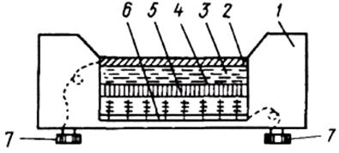
Розглянемо технологію виготовлення вентильних фотоелементів. Спочатку з металевої пластинки, товщиною 1-2 мм, штампують круглий диск 6 – підкладку. На неї випаровуванням у вакуумі наносять шар напівпровідника 5 (0,1 мм завтовшки), після чого цю основну частину фотоелемента піддають термічній обробці. Мета цієї обробки – утворити р-n-перехід. Якщо р-n-перехід утворюється біля підкладки, то при нанесенні на напівпровідник верхнього електрода беруть метал, на межі з яким запірний шар не утворюється. Можна матеріали для підкладки 6 і верхнього електрода 2 вибрати такі, що запірний шар 4 буде утворюватися біля верхнього металевого електрода. Верхній електрод роблять напівпрозорим (способом випаровування або катодного розпилення), щоб крізь нього в напівпровідник проходило світло. Зовнішню поверхню елемента покривають лаком з метою захисту його від дії повітря і вологи. Весь фотоелемент кріпиться в пластмасовому корпусі 1; 7 – вивідні клеми.
Вентильні фотоелементи мають велике майбутнє як один із засобів безпосереднього перетворення світлової енергії в електричну. Вже тепер виготовляють кремнієві фотоелементи, що мають ККД 11-15 %; за теоретичними розрахунками його можна підвищити до 22 %. Ці фотоелементи в батареях використовуються на штучних супутниках і космічних кораблях як джерела живлення радіоапаратури, у вимірювальній техніці, в автоматиці тощо.
Додаток 2
Люмінесценція
Люмінесценція – спонтанне свiтлове випромiнювання збудженими молекулами абсорбованої ними енергiї з електронного чи коливального збудженого стану, який не є в термічній рівновазі з середовищем. При цьому випромінювання відбувається протягом часу пiсля поглинання енергiї молекулою, не коротшого, нiж перiод свiтлових хвиль.
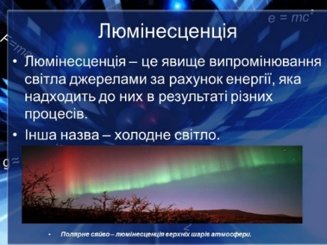
Речовина, у якій спостерігається люмінесценція, називається люмінофором.
Люмінесцентне випромінювання виникає за рахунок квантових переходів атомів, йонів, молекул зі збудженого стану в основний чи менш збуджений, тому кожен атом, іон чи молекула люмінофора є центром люмінесценції.
Люмінесценція при збудженні речовини світлом називається фотолюмінесценцією. При збудженні речовини струмом виникає електролюмінісценція, яка використовується в люмінесцентних лампах та світлодіодах. У електропроменевих трубках, які ще донедавна використовувалися у телевізорах та дисплеях, люмінесценція збуджується потоком електронів. У ядерній фізиці використовуються сцинтиляційні детектори, в яких люмінесценція викликається швидкими зарядженими частинками. Світіння, яке виникає внаслідок хімічних реакцій, називають хемілюмінесценцією, а світіння в живих організмах – біолюмінесценцією.
Люмінесценція може продовжуватися ще дуже довго після збудження речовини. Таку люмінесценцію (з характерним часом с) випромінювання на зміненій частоті називають фосфоресценцією. Приклад речовини: фосфоресцентний порошок при денному світлі, ультрафіолетовому випромінюванні та повній темноті.
Швидке негайне (з характерним часом с) називають флюоресценцією. Приклад речовини: ескулін.
Точні кількісні критерії розмежування цих двох явищ визначити важко, проте знання механізму конкретного люмінесцентного процесу дозволяє чітко їх розрізнити – при фосфоресценції відбувається зміна мультиплетності молекули (звичайно це перехід з триплетного стану до синґлетного), при флюоресценції спін, а відтак і мультиплетність не змінюються. Проте такий прозорий критерій розрізнення є загальноприйнятим лише серед фахівців з молекулярної спектроскопії; науковці, що займаються іншими системами, зокрема атомною спектроскопією, не завжди його притримуються: так, одна з найважливіших для фотохімії лінія випромінювання ртуті 253,7 нм відповідає переходу ³P₁→¹S₀ і за цим критерієм є фосфоресцентною лінією, проте фахівці з атомної спектроскопії так її не називають.
За механізмом розрізняють такі різновиди люмінесценції: резонансну, спонтанну, вимушену та рекомбінаційну.
За типом збудження розрізняють:
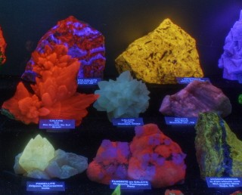
- фотолюмінесценцію – холодне свічення, що викликається внаслідок освітлення речовин різними променями електромагнітного спектру (видимим світлом, ультрафіолетом, рентгенівськими променями);
- рентгенолюмінесценцію – люмінесценція, викликана вбиранням рентгенівських променів. Приклад: свічення деяких мінералів під дією видимих та ультрафіолетових променів;
- кадолюмінесценцію – різновид люмінесценції, світіння, спричинене електронами, які отримують великі швидкості під дією електричного поля. Приклад: електронно-променева трубка;
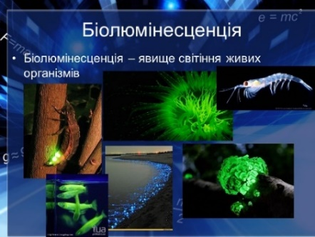
- хемілюмінесценцію – люмінесценція (світіння) тіл, викликана хімічною реакцією, наприклад при взаємодії люміналу з гемоглобіном. Ряд хімічних реакцій супроводжується холодним свіченням речовин, що беруть участь у них. Так, жовтий фосфор, поволі окислюючись у повітрі, інтенсивно випускає холодне світло. Хімічні процеси викликають і холодне свічення багатьох біологічних об’єктів – біолюмінесценцію, що спостерігається у комах, морських риб і дрібних тварин, деяких сортів грибів, шматки гниючої деревини, багатьох бактерій;
- електролюмінесценцію – свічення газів під час проходження через них електричного струму, а також свічення кристалів під дією електричного поля. Прикладом електролюмінесценції є полярне сяйво;
- радіолюмінісценцію – різновид люмінесценції, світіння люмінесцентних речовин під дією швидких часток – продуктів радіоактивного розпаду (α- і β-променів, а також жорсткої радіації γ-променів) і космічної радіації;
- кріолюмінесценцію – спонтанне випромінювання світла при швидкому заморожуванні. Яскраво проявляється у окремих рідин, але властива для всіх прозорих, слабкозабарвлених рідин, зокрема прісної і морської води, різних розчинників, розчинів, сумішей, розплавів. Для кріолюмінесцентного світіння необхідна швидкість охолодження до 30 градусів Цельсія за секунду. Світіння має вигляд окремих імпульсів тривалістю менше 0,1 секунди, що слідують один за одним. Частота проходження імпульсів становить від 0,1 до 100 секунд і залежить від природи заморожуваної рідини. Наприклад, для води ця величина дорівнює 3,5 секунди, для одноатомних спиртів вона зменшується зі збільшенням їх молекулярної ваги від 3-5 секунд у метилового та етилового спиртів до 0,5-0,7 секунди у пропилового і бутилового спиртів. Велику роль у виникненні кріолюмінесценції відіграють електричні явища, що відбуваються в процесі швидкого замерзання рідин, такі, як п’єзо- і піроефекти, які й викликають світіння. Розвитку подібних ефектів сприяють механічні напруження, що виникають у кристалах льоду, що швидко утворюються, – аналогічно тому, як це відбувається при загартуванні металів.
- триболюмінесценцію – механолюмінесценція, що виникає при розтиранні, роздавлюванні або розколюванні кристалів. Наприклад, при розколюванні кристала цукру виходить красивий синюватий спалах. Алмаз може почати світитися синім або червоним від тертя або під час процесу різання. Деякі гірські породи випромінюють світло при терті один з одним.
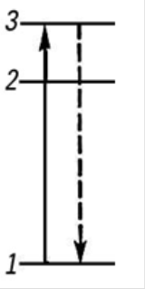
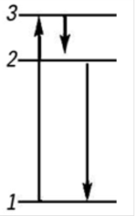
- термолюмінесценцію – явище світіння деяких речовин при слабкому їх нагріванні. Спостерігається у багатьох кристалофосфорів, мінералів, деяких стекол і органічних люмінофорів.
Квантова теорія холодного свічення тіл: молекула або атом люмінофору має кілька енергетичних рівнів. При поглинанні фотона молекула переходить у збуджений стан. Проте цей стан нестійкий і молекула повертається в стійкіший стан, випромінюючи при цьому надлишок енергії у вигляді світлового кванта. Так виникає холодне свічення тіл.
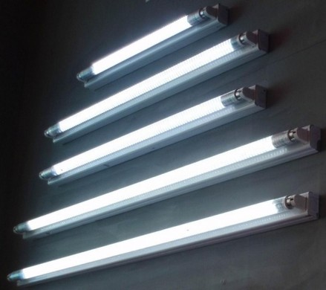
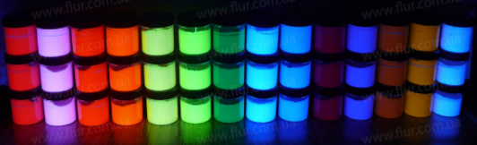
Закон Стокса: довжина хвилі світла, що випускається люмінесціюючою речовиною, завжди більша або дорівнює довжині світлової хвилі, яка падає на речовину. Наприклад, для того, щоб флуоресцентна фарба світилась зеленим світлом, її потрібно освітити зеленим, синім, блакитним, фіолетовим чи ультрафіолетовим світлом.
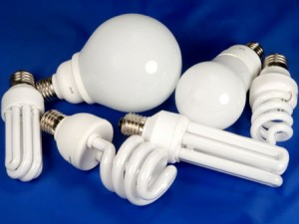
Явище люмінесценції покладене в основу будови люмінесцентних ламп. В скляну трубку з обох боків впаяні вольфрамові електроди, що розжарюються під дією струму. Трубку заповнюють аргоном з кількома краплями ртуті. Внутрішня скляна поверхня трубки покрита тонким шаром люмінофору. Під час тліючого розряду в аргоні ртуть випаровується і випромінює ультрафіолетове світло. Воно поглинається люмінофором, після чого люмінофор випромінює видиме світло.
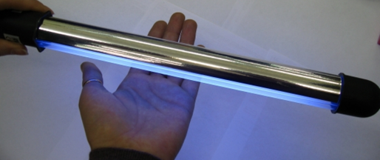
За допомогою люмінесцентного аналізу визначають ступінь придатності багатьох харчових продуктів: овочів, фруктів, яєць, муки, масла, риби та ін. Цим же методом визначають ступінь чистоти лікарських препаратів, наявність вітамінів або отрут у харчових продуктах.
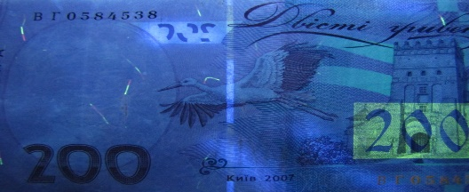
Широко використовують люмінесценцію також в електропроменевих приладах, дефектоскопії, при люмінесцентній сепарації корисних копалин, для перевірки справжності грошових купюр тощо.
Додаток 3
Завдання парі 1.
Розгадавши кросворд, дайте характеристику ключовому слову.
1. Явище випускання електронів з поверхні металу під дією світла.
2. Найбільша довжина хвилі, за якої ще можна спостерігати фотоефект, називається … межею фотоефекту.
3. Вчений, який сформулював закони фотоефекту.
1 |  | 3
 | 2
 |  |  | 4 | 5
4. Вакуумний фотоелемент.
5. Автор квантової теорії.
Відповіді до кросворду: 1. Фотоефект. 2. Червоною. 3. Столєтов. 4. Фоторелє. 5. Планк.
Ключове слово: Фотон – елементарна частинка, що не має маси спокою і електричного заряду, але має енергією і імпульс.

Завдання парі 2.
Розгадавши кросворд, дайте характеристику ключовому слову.
- Частинка світла.
- Вчений, який сформулював закони фотоефекту.
- Червона межа фотоефекту визначається лише матеріалом освітлювального електрода і не залежить від його освітленості – це … закон фотоефекту.
- Е = hν, де ν – … коливань в електромагнітній світловій хвилі.
- Найбільша довжина хвилі, за якої ще можна спостерігати фотоефект, називається … межею фотоефекту.
- У 1905 році Ейнштейн створив теорію …
- Сила фотоструму насичення прямо пропорційна падаючому на катод світловому потоку – це … закон фотоефекту.
 |  |  |  |  | 6
 |  |  | 4 |  |  |  | 8
 |  | 3 |  |  |  |  |  | 9
 | 2
 |  |  |  | 5 |  | 7
1
- h = 6,63*10-34Дж*с – це стала …
- У фоторезисторах використовується лише явище … фотоефекту Відповіді до кросворду: 1. Фотон. 2. Столєтов. 3. Третій. 4. Частота. 5. Червоною. 6. Фотоефекту. 7. Перший. 8. Планка. 9. Внутрішнього.
Ключове слово: Фотоефект – явище виривання електронів з речовини під дією випромінювання.
Завдання парі 3.
Розгадавши кросворд, дайте характеристику ключовому слову.
- Явище виривання електронів з речовини під дією випромінювання.
- Частинка світла.
- Вчений, який сформулював закони фотоефекту.
- Е = hν, де ν – … коливань в електромагнітній світловій хвилі.
1 |  | 3
 |  |  | 4
 | 2
 |  |  |  | 5 | 6
 |  |  |  |  |  | 7 | 8
- Сила фотоструму насичення прямо пропорційна падаючому на катод світловому потоку – це … закон фотоефекту.
- Червона межа фотоефекту визначається лише матеріалом освітлювального електрода і не залежить від його освітленості – це … закон фотоефекту.
- Автор квантової теорії.
- Найбільша довжина хвилі, за якої ще можна спостерігати фотоефект, називається … межею фотоефекту.
Відповіді до кросворду: 1. Фотоефект. 2. Фотон. 3. Столєтов. 4. Частота. 5. Перший. 6. Третій. 7. Планк. 8. Червоною.
Ключове слово: фотореле – вакуумний фотоелемент, що дає змогу автоматично керувати пристроями й обладнанням, оскільки миттю реагує на дію світла або його зміну.
Завдання парі 4.
Розгадавши кросворд, дайте характеристику ключовому слову.
- Явище виривання електронів з речовини під дією випромінювання.
- Частинка світла.
- Вчений, який сформулював закони фотоефекту.
- Е = hν, де ν – … коливань в електромагнітній світловій хвилі.
- Сила фотоструму насичення прямо пропорційна падаючому на катод світловому потоку – це … закон фотоефекту.
- Червона межа фотоефекту визначається лише матеріалом освітлювального електрода і не залежить від його освітленості – це … закон фотоефекту
- Столєтов сформулював … фотоефекту.
- Кінетична енергія фотоелектронів не залежить від інтенсивності падаючого світла, а залежить від його частоти – це … закон фотоефекту.
- Спонтанне свiтлове випромiнювання збудженими молекулами абсорбованої ними енергiї з електронного чи коливального збудженого стану.
- Вакуумний фотоелемент, що дає змогу автоматично керувати пристроями й обладнанням, оскільки миттю реагує на дію світла або його зміну.
- Найбільша довжина хвилі, за якої ще можна спостерігати фотоефект, називається … межею фотоефекту.
- У фоторезисторах використовується лише явище … фотоефекту
Відповіді до кросворду: 1. Фотоефект. 2. Фотон. 3. Столєтов. 4. Частота. 5. Перший. 6. Третій. 7. Закони. 8. Другий. 9. Люмінесценція. 10. Фоторелє. 11. Червоною. 12. Внутрішнього.
Ключове слово: Фоторезистор – прилад, дія якого ґрунтується на зміні опору напівпровідника під дією світла.
 |  |  |  |  |  |  |  | 9
1 |  | 3
 |  |  | 4 |  |  |  | 8 |  |  | 11 | 12
 |  |  |  | 5 | 6 |  |  |  | 10
 | 2
 |  |  |  |  |  | 7
Завдання парі 5.
Розгадавши кросворд, дайте характеристику ключовому слову.
1. Автор квантової теорії.
2. Фотон – елементарна частинка, що не має маси спокою і електричного заряду, але має … і імпульс.
3. Фотострум насичення пропорційний світловому потоку, що падає на ...
4. Червона межа фотоефекту визначається лише матеріалом освітлювального електрода і не залежить від його освітленості – це … закон фотоефекту
5. Найбільша довжина хвилі, за якої ще можна спостерігати фотоефект, називається … межею фотоефекту.
6.Сила фотоструму насичення прямо пропорційна падаючому на катод світловому потоку – це … закон фотоефекту.
7.Е = hν, де ν – … коливань в електромагнітній світловій хвилі.
8.Світло може випромінюватися окремими мінімальними … світлової енергії.
9. Явище виривання електронів з речовини під дією випромінювання.
10.Частинка світла.
11.Явище люмінесценції покладене в основу будови … ламп.
12.У фоторезисторах використовується лише явище … фотоефекту.
13.За формулою E=hν знаходиться… кванта.
 |  |  |  |  |  |  |  |  |  | 11
 | 2 |  |  |  |  |  |  |  |  |  |  | 13
 |  |  |  | 5 |  |  |  |  |  |  | 12
 |  |  | 4 |  |  |  |  | 9 | 10
 |  |  |  |  |  |  | 8
 |  |  |  |  |  | 7
1 |  |  |  |  | 6
 |  | 3
Відповіді до кросворду: 1. Планк. 2. Енергію. 3. Метал. 4. Третій. 5. Червоною. 6. Перший. 7. Частота. 8. Порціями. 9. Фотоефект. 10. Фотон. 11. Люмінесцентних. 12. Внутрішнього. 13. Енергія.
Ключове слово: Люмінесценція – спонтанне свiтлове випромiнювання збудженими молекулами абсорбованої ними енергiї з електронного чи коливального збудженого стану.
Додаткові задачі для розв’язування:
- Визначте енергію кванта видимого світла з довжиною хвилі видимого світла 500 нм.
- Робота виходу електронів з калію дорівнює 2,25еВ. З якою швидкістю вилітають електрони з калію, якщо його освітили монохроматичним світлом з довжиною хвилі 365 нм?
- Робота виходу фотоелектронів з металу становить 2,4еВ. Обчисліть червону межу фотоефекту.
Тестові завдання
- Виберіть логічну пару:

А. Енергія кванта
Б. Кінетична енергія
В. Робота виходу
Г. Червона межа фотоефекту

1) А=hν_{min}
2) mv²/2
3) hν
4) eU
5) ν_{min}=A/h

- Виберіть з переліку явищ те, у якому виявляються квантові властивості світла: а) дисперсія світла, б) інтерференція світла, в) заломлення світла, г) фотоефект.
3. Якому з нижченаведених виразів відповідає одиниця вимірювання постійної Планка в СІ?
а) Дж⋅с б) кг⋅м/c² в) кг⋅м/c г) Н⋅м д) кг/м³
4. За якою з наведених нижче формул можна розрахувати імпульс фотона?
а) Ес б) Ес² в) с/Е г) с²/Е д) Е/с
5. Як зміниться робота виходу при збільшенні довжини хвилі падаючого випромінювання на катод в чотири рази?
а) Збільшиться в чотири рази. б) Зменшиться в чотири рази.
в) Збільшиться в два рази. г) Зменшиться в два рази. д) Не зміниться.
6. Яке з наведених нижче тверджень є правильним?
а) Робота виходу залежить від довжини хвилі падаючого випромінювання.
б) «Запираюча» напруга залежить від роботи виходу.
в) Збільшення довжини хвилі падаючого випромінювання приводить до збільшення швидкості вилітаючих фотоелектронів.
г) Максимальна швидкість вилітаючих фотоелектронів залежить тільки від роботи виходу.
д) Збільшення частоти падаючого випромінювання приводить до збільшення швидкості фотоелектронів.
7. Як називається коефіцієнт пропорційності між енергією кванту та частотою коливань?
а) Постійна Больцмана; б) Постійна Рідберга; в) Постійна Авогадро;
г) Постійна Фарадея; д) Постійна Планка
8. Яка з наведених нижче формул визначає енергію кванта?
а)E=mgH б)E=h$ν$ в)E=mc² г)E=$\frac{1}{2}$m$ϑ^{2}$ д)E=$\frac{3}{2}$kT
Мета:
А.П.Мельниченко, учителька фізики
Степківської ЗОШ І-ІІІ ступенів
Тема уроку: Спектральний аналіз та його застосування.
забезпечити формування знань про види спектрів та основи спектрального аналізу, уміння застосовувати отриманні знання в своїй майбутній професії.
продовжити формування ключових компетентностей:
- спілкування державною мовою: сприймати пояснення вчителя; тлумачити фізичні поняття, явища;
- основних компетентностей у природничих науках і технологіях: пояснювати природні явища і технологічні процеси; використовувати знання з фізики для вирішення завдань, пов’язаних із реальними об’єктами природи і техніки; за допомогою фізичних методів досліджувати природу;
- уміння вчитися впродовж життя: застосовувати набуті знання для оволодіння новими; вміння визначати навчальні цілі та способи їх досягнення, вибудовувати свою навчальну траєкторію, оцінювати власні результати навчання, навчатися впродовж життя;
- підприємливість: уміння генерувати нові ідеї й ініціативи та втілювати їх у життя з метою підвищення як власного соціального статусу та добробуту, так і розвитку суспільства і держави;
- загальнокультурна грамотність: здатність розуміти твори мистецтва, формувати власні мистецькі смаки, самостійно виражати ідеї, досвід та почуття за допомогою мистецтва; виявляти розуміння гармонійної взаємодії людини і природи;
- екологічна грамотність і здорове життя: уміння розумно та раціонально користуватися природними ресурсами в рамках сталого розвитку, усвідомлення ролі навколишнього середовища для життя і здоров’я людини, здатність і бажання дотримуватися здорового способу життя;
розвивати позитивну мотивацію учнів до пізнавальної діяльності, логічне мислення, допитливість, спостережливість, уміння аналізувати та робити висновки через ознайомлення із прикладами застосування спектрального аналізу в астрономії, у повсякденному житті, в природі, техніці та мистецтві;
виховувати уважність, старанність, прагнення поглибити свої знання з фізики;
Тип уроку: урок засвоєння нових знань.
Методи і прийоми: інтерактивний, розвитку критичного мислення, евристичне опитування, фізичний диктант, перегляд відеофрагментів, робота з підручником, «Мікрофон».
Випереджувальні завдання: підготувати повідомлення «Чи можна бачити кольори слухаючи улюблену музику?» та «Таємниця усмішки Джоконди».
Обладнання: мультимедійний проектор, екран, презентація до заняття, спектроскоп, фотографії спектрів.
Демонстрації: спостереження неперервного спектру за допомогою спектроскопа, фотографії спектрів.
Міжпредметні зв’язки: зв’язок з майбутньою професією, музикою, мистецтвом, астрономією, інформатикою, психологією.
Перебіг уроку
І. Мотиваційний етап.
1. Забезпечення емоційної готовності до уроку.
Радість бачити і розуміти
є найбільш прекрасний дарунок природи.
Альберт Ейнштейн
2. Актуалізація суб’єктного досвіду і опорних знань. Фізичний диктант.
На попередніх уроках ми детально розглянули хвильові властивості світла: інтерференцію, дифракцію. Познайомилися з явищем поляризації і дисперсії світла, розглянули дифракційний спектр. Пригадаймо:
- Як називається видиме випромінювання. (Світло)
- Яке явище використовують в поляроїдах? (Поляризація)
- Назвіть засновника електромагнітної теорії світла. (Максвелл)
- Як називається явище огинання хвилями перешкод. (Дифракція)
- Як називається явище підсилення і послаблення світла. (Інтерференція)
- Як називається залежність швидкості поширення хвиль у середовищі від їх частоти (довжини). (Дисперсія)
- Розподіл випромінювань за частотами (довжинами) називається... (Спектр)
ІІ. Етап цілевизначення і планування діяльності.
- Ознайомлення з темою, метою уроку.
Сьогодні на уроці ми познайомитися з видами спектрів випромінювання, будемо вчитися пояснювати явища і процеси, що відбуваються в природі і техніці. Тема уроку «Спектральний аналіз та його застосування»
- Робота з епіграфом.
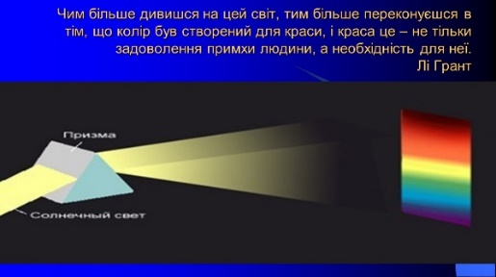
Як ви розумієте слова Лі Гранта «Чим більше дивишся на цей світ, тим більше переконуєшся в тім, що колір був створений для краси, і краса це – не тільки задоволення примхи людини, а необхідність для неї»?
- Узгодження цілей і плану уроку.
Учні ознайомлюються із поданим переліком цілей і, за бажанням, доповнюють його.
Цілі уроку:
- ознайомитися з видами спектрів та основами спектрального аналізу;
- з’ясувати що мають спільне і чим відрізняються лінійчаті спектри випромінювання і поглинання;
- навчитися характеризувати риси спектрів випромінювання молекул;
- розглянути приклади застосування спектрального аналізу та можливість застосування їх у своїй майбутній професії;
- оцінити історичні особливості розвитку вчення про світло.
ІІІ. Опрацювання навчального матеріалу.
- Розповідь вчителя з елементами бесіди в супроводі презентації.
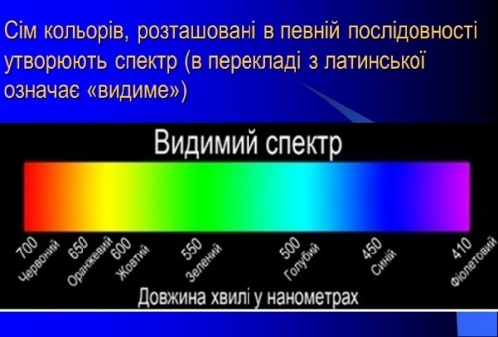
І. Ньютон (1666 р.), направивши вузький пучок світла на тригранну скляну призму, на екрані отримав спектр – усі кольори веселки – від червоного до фіолетового. Цим дослідом Ньютон довів, що біле світло складне, а явище розкладання світла призмою названо дисперсією.
Сім кольорів, розташовані в певній послідовності утворюють спектр, що в перекладі з латинської означає «видиме». Спектр складається з великої кількості хвиль різної довжини. Певній довжині відповідає свій колір випромінювання (Ч – найдовші, Ф – найкоротші).
Прилад для спостереження спектрів називається – спектроскоп.
Зустрівши знайомих, ми часто говоримо «Привіт! Тобі личить цей галстук!» або «Вам дуже личить ця краватка червоного кольору» чи «Ви чудово виглядаєте в блузці дивного зеленого кольору».
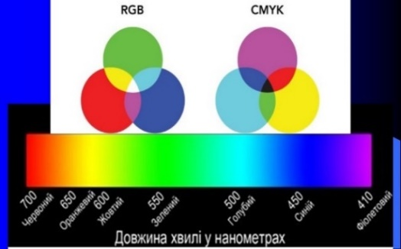
Але ні разу ми не чуємо: «Краватка, яка відмінно відображає світлові хвилі довжиною 700 нм (червоний колір) – вам дуже пасує!» або «Ви прекрасно виглядаєте в цьому костюмі, в ньому вдало змішані два основні кольори стандарту СMYK: жовтий і голубий (зелений)» або ж «Ви чудово виглядаєте в цьому костюмі, з довжиною світлової хвилі 550 нм (зелений колір)» чи «в блузці, що добре відбиває світлові хвилі довжиною 650 нм (червоний)».
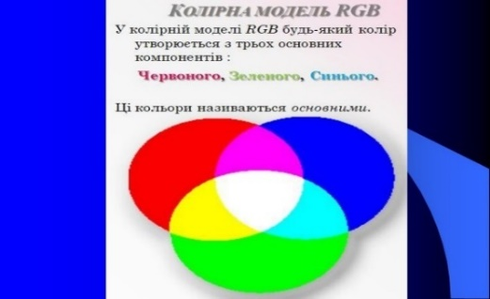
Завдяки зору людина отримує значну частину інформації – більше 90 %. Наше око змішує кольори або ж розкладає, як призма. Око містить три види нервових клітин (колбочки), що реагують відповідно на червоний, зелений і синій. Ці кольори називають основними.
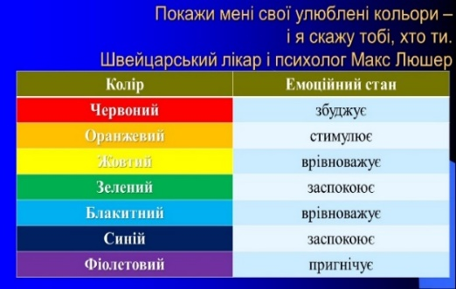
При змішуванні трьох спектральних променів – червоного, синього і зеленого – виходить білий колір (Ч+З=Ж, С+Ч=Ф, С+З=Г), а при механічному змішуванні фарб тих же кольорів виходить сірий колір. Для очей змішаний жовтий не відрізнити від спектрально чистого, монохроматичного жовтого. Це треба обов’язково враховувати на практиці.
До речі, кольори чинять на нас емоційну, або психологічну дію. Чим більша довжина хвилі – тим сильніше емоційне збудження, короткі хвилі світла діють на нас заспокійливо.
Дослідження психологів середини XX ст. (Макс Люшер) показали, що кольори мають сильний вплив на самопочуття людини, її працездатність і настрій.
Існують «колірні методи», які дозволяють скласти портрет особистості, визначити його психічний стан. «Покажи мені свої улюблені кольори – і я скажу тобі, хто ти», – казав швейцарський лікар і психолог Макс Люшер, розробляючи свій знаменитий колірний тест.
Колір | Емоційний стан
Червоний | збуджує
Оранжевий | стимулює
Жовтий | врівноважує
Зелений | заспокоює
Блакитний | врівноважує
Синій | заспокоює
Фіолетовий | пригнічує
Червоне світло – колір небезпеки у світлофорах (хоча око людини найбільш чутливе до зеленого).
Отже, кольори мають властивість – заспокоювати і хвилювати, приносити радість і смуток, викликати почуття теплоти та холоду.
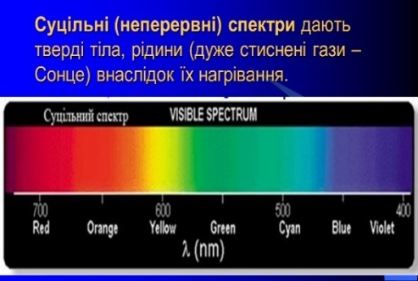
Спектральний склад випромінювання у різних речовин досить різноманітний. Однак усі спектри поділяються на три типи:
- суцільний (неперервний);
- лінійчатий (атомний);
- смугастий (молекулярний).
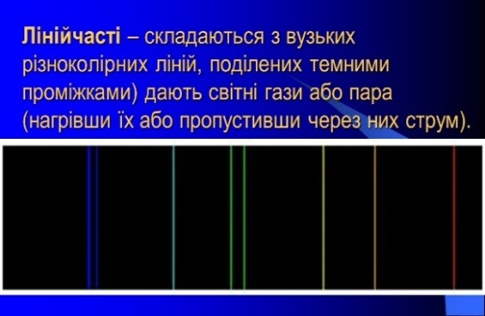
Суцільні (неперервні) спектри дають тверді тіла, рідини (дуже стиснені гази – Сонце) внаслідок їх нагрівання.
Лінійчасті – складаються з вузьких різноколірних ліній, поділених темними проміжками, дають світні гази або пара (нагрівши їх або пропустивши через них струм).
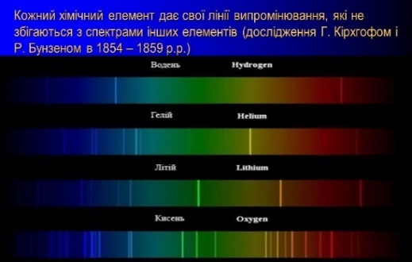
Вивчення спектрів показало, що кожний хімічний елемент дає свої лінії випромінювання, які не збігаються з спектрами інших елементів (дослідження Г. Кірхгофом і Р. Бунзеном в 1854 – 1859 р.р.)
Водень H, гелій Hе, літій Li, кисень О виглядають так:
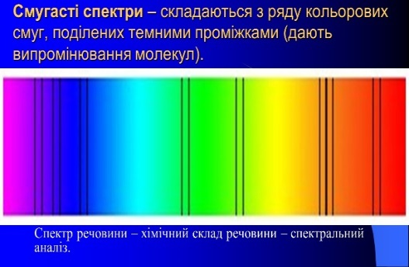
Лінійчастий (атомний) можна порівняти з біометричною ідентифікацією людини, в основі цього методу лежить унікальність, неповторність для кожної людини біометричних даних (малюнка сітківки ока, відбитків пальців, геометрії руки, рис обличчя тощо).
Смугасті спектри – складаються з ряду кольорових смуг, поділених темними проміжками (дають випромінювання молекул).
Досліджуючи спектр речовини, вивчають хімічний склад речовини. Цей метод вивчення хімічного складу називають спектральним аналізом.
- Спостереження спектрів за допомогою спектроскопа.
- Повідомлення учня «Чи можна бачити кольори слухаючи улюблену музику?» (додаток 1).
- Повідомлення учня «Таємниця усмішки Джоконди» (додаток 2).
- Перегляд відеофрагменту.
Ми живемо в сучасному суспільстві, де технології стрімко розвиваються, і ви, молоде покоління, без них не уявляєте сьогодення.
Пропоную переглянути «Світлове шоу на фонтанах у Вінниці». (Відео 1,5-2 хв) https://www.youtube.com/watch?v=aiomKYzsrIM
- Евристичне опитування.
- То чи можна бачити кольори слухаючи улюблену музику?
- Як кольори співвідносяться з настроєм та ритмом композиції?
- А чи знайомі були великі художники з фізіологічними, емоційними та оптичними властивостями світла?
- Яка магія криється в усмішці Джоконди?
- Яку емоцію побачили Ви розглядаючи картину Леонардо да Вінчі? (фліртує, ображається, задумливо дивиться кудись у далечінь, насміхається, злиться, ніжно «обіймає» поглядом)
- Слово вчителя.
Сьогодні на уроці ми намагалися підійти до кольору з різних точок зору:
- Як фізики (певний монохроматичний колір має свою довжину, частоту).
- Як фізіологи (сприйняття зорової інформації).
- Як психологи (впливу кольору на емоційний стан).
Розглянули використання кольору в музиці, сучасній техніці, творах мистецтва, інформатиці. Щоб познайомитися ще з одним застосування спектрального аналізу пропоную попрацювати з підручником.
- Робота з підручником.
Опрацювання п.3 та тексту «Звідки ми знаємо властивості далеких зір».
ІV. Рефлексивно-оцінювальний етап
- Інтерактивна вправа «Мікрофон».
- З яким застосуванням спектрального аналізу ви сьогодні познайомилися?
- Про що ви зможете розповісти своїм знайомим після цього уроку?
- Чи знадобляться у вашому житті знання, які ви отримали на уроці?
- Яка форма роботи сподобалася найбільше?
- Як епіграф нашого уроку втілено в навчальному матеріалі уроку?
- Оцінювання учнів, самооцінювання.
Домашнє завдання: опрацювати §37, повторити §29.

Список використаних джерел:
- Фізика (рівень стандарту, за навчальною програмою авторського колективу під керівництвом Локтєва В. М.): підруч. для 11 кл. закл. загал. серед. освіти/ [Бар’яхтар В. Г., Довгий С. О., Божинова Ф. Я., Кірюхіна О. О.]; за ред. Бар’яхтара В. Г., Довгого С. О. — Харків: Вид-во «Ранок», 2019. — 272 с.
- https://wz.lviv.ua/news/39553-taiemnytsia-usmishky-dzhokondy
- https://studway.com.ua/usmishka-djokondi/
- https://studfile.net/preview/7176543/page:4/
Додаток 1
Чи можна бачити кольори слухаючи улюблену музику?
Ще в давнину люди відчували, що музика і колір чарівним чином пов’язані і намагалися знайти цей зв’язок.
У сімнадцятому столітті великий фізик Ісаак Ньютон наклав на музичну октаву світловий спектр: ноті «до» відповідав червоний колір, «ре» – оранжевий, «мі» – жовтий, «фа» – зелений, «сіль» – голубий, «ля» – синій, «сі» – фіолетовий.
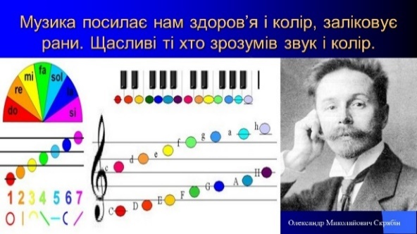
Після нього багато вчених продовжили дослідження. Російський композитор Олександр Миколайович Скрябін, що володів від природи кольоровим слухом, першим спробував піднести кольорово-музичний зв’язок слухачеві. Для цього він винайшов «кольорову клавіатуру» – інструмент, що представляє собою коло з 12 лампочками різного кольору, з’єднаних з вимикачами. Партію такій колірній клавіатури він включив у свою симфонічну поему «Прометей» – так народилася світломузика.
Крім Скрябіна такий же унікальний дар був у Ференца Ліста, Римського – Корсакова, Берліоза, Вагнера, правда, деякі з них вибудовували колірні відповідності інакше. Але саме Скрябіна вважають основоположником світломузики.
Давайте подивимося фрагмент запису поеми «Прометей». https://www.youtube.com/watch?v=OKLqYuRgKss Відео (1-1,5 хв).
Додаток 2
Таємниця усмішки Джоконди.
Погляньте на картину Леонардо да Вінчі – Мона Ліза (1503-1519. Лувр. Париж). Про неї Ліна Костенко сказала: «Шукайте посмішку Джоконди. Вона ніколи не мине».
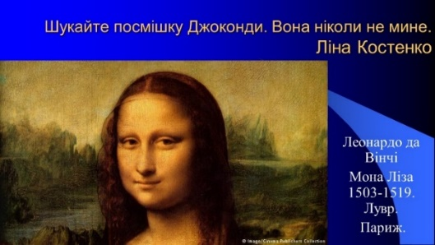
«Джоконда» – один із найзагадковіших портретів в історії світового живопису. Кого зобразив на картині Леонардо да Вінчі? Самого себе? Коханку, що «пожирає» його очима? Вагітну жінку, погляд якої заглиблений у себе? Чому так довго створював цей шедевр (за однією з версій — 16 років)? А головне, як йому вдалося домогтися оптичної ілюзії — Мона Ліза і фліртує, і ображається, і задумливо дивиться кудись у далечінь, і насміхається, і злиться, і ніжно «обіймає» поглядом?
Увесь спектр емоцій, які тільки може виразити людина, «кодується» у її загадковій усмішці. Один американський отоларинголог авторитетно заявив: «У панянки, зображеній на картині, — параліч лицьового нерва!» А його колега-стоматолог висунув більш оригінальну версію: «Джоконда так специфічно усміхається, бо... не має передніх зубів».
У якому би кінці зали не стояли, Мона Ліза неодмінно зустрінеться з вами поглядом. Роздивитися загадкову красуню впритул неможливо — стає на заваді парапет і куленепробивне скло. Та й підійти ближче складно — біля Джоконди товпляться десятки туристів.
Якщо сфотографувати картину декілька раз, отримаємо ідентичні знімки. Та якщо переглянути їх на комп’ютері, помічаємо, що усмішки на фотографіях відрізняються. Як так може бути? Чи це тільки здається?
«Якщо подивитися в очі Джоконди або спробувати охопити поглядом усе її обличчя, вона вам усміхнеться. Як тільки сфокусуєтеся на губах, усмішка зникне з її лиця», – таке пояснення дають нейрофізіологи з Гарвардського університету.
Усмішка Джоконди ось уже кілька століть не дає спокою дослідникам.
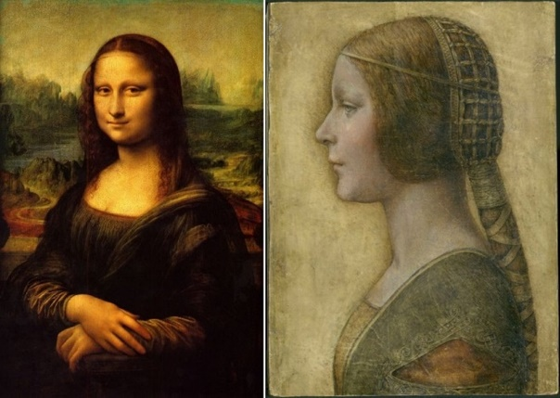
Британські вчені з університету Шеффілда і університету Сандерленда заявили, що їм вдалося розгадати одну із загадок найвідомішої картини у світі – «Мона Ліза» - Леонардо да Вінчі.
Таємниця полотна художника епохи Відродження відкрилася вченим в ході вивчення іншої картини да Вінчі – La Bella Principessa («Красива принцеса»), написаної до Джоконди в кінці XV століття. На ній також зображена дівчина із загадковою, ледве помітною усмішкою, яка привертає увагу глядача.
Порівнюючи обидві картини, вчені прийшли до висновку, що «невловиму жіночу усмішку» на своїх роботах Леонардо створив шляхом вдалого змішування кольорів, використовуючи таким чином ефект периферійного зору. Завдяки цьому методу, який називається «сфумато», форма рота суб’єкта візуально змінюється залежно від кута, під яким глядач дивиться на картину.
Якщо на картину дивитися прямо (в анфас), то нахил рота спрямований вниз, у той час як, як при погляді під кутом – куточки рота, як здається, починають підніматися вгору, створюючи ефект посмішки.
Автори дослідження відзначають, що багато художників намагалися повторити трюк, створений Леонардо да Вінчі, але ніхто не досяг успіху в цьому, як італійський геній. «Усмішка зникає, як тільки глядач намагається» спіймати її, «Це і є візуальний обман» – кажуть дослідники Алессандро Соранцо і Мішель Ньюберрі.
Таємниця посмішки Джоконди не лише в техніці Леонардо да Вінчі, а в особливостях нашого сприйняття. Ми бачимо те, що хочемо побачити. І сприйняття наше міняється залежно від настрою.
Мета уроку:
Р.Р.Болехівський, учитель фізики
Лисогірської ЗОШ І-ІІІ ступенів
Тема. Квантово-оптичні генератори (лазери).
формувати знання про спонтанне та вимушене випромінювання, будову та принцип дії квантового генератора випромінювання, перетворення енергії, властивості лазерного випромінювання та широке використання лазерів у різних галузях;
продовжити формування ключових компетентностей:
- спілкування державною мовою: вміння усно і письмово висловлювати й тлумачити поняття, думки, почуття, факти та погляди;
- математична грамотність: уміння застосовувати математичні методи для вирішення прикладних завдань у різних сферах діяльності;
- компетентності в природничих науках і технологіях: наукове розуміння природи і сучасних технологій, а також здатність застосовувати його в практичній діяльності. Уміння застосовувати науковий метод, спостерігати, аналізувати, формулювати гіпотези, аналізувати;
- уміння навчатися впродовж життя: здатність до пошуку та засвоєння нових знань, набуття нових вмінь і навичок, організації навчального процесу, зокрема через вміння визначати навчальні цілі та способи їх досягнення, вибудовувати свою навчальну траєкторію, оцінювати власні результати навчання, навчатися впродовж життя;
- екологічна грамотність і здорове життя: здатність і бажання дотримуватися здорового способу життя.
розвивати пізнавальні навички учнів; вміння аналізувати навчальний матеріал, умову задачі, хід розв’язання задач; вміння стисло і грамотно висловлювати свої міркування та обґрунтовувати їхню правильність;
виховувати уважність, зібраність, спостережливість.
Тип уроку: урок засвоєння нових знань.
Методи й прийоми: перегляд відео, слово вчителя, розв’язування задач.
Наочність і обладнання: навчальна презентація, комп’ютер, підручник.
Перебіг уроку
І. Мотиваційний етап
1. Забезпечення емоційної готовності до уроку.
Розпочнемо сьогоднішній урок з цікавого відео про безпілотні автомобілі. Адже саме таке майбутнє вас чекає – авто без шофера.
https://www.youtube.com/watch?time_continue=11&v=mji2vDiwlJM&feature=emb_logo
2. Актуалізація суб’єктного досвіду та опорних знань.
- Чи бачили ви лазери? Знаєте для чого їх використовують?
- Що таке квантові генератори та де їх застосовують?
ІІ. Етап цілевизначення і планування діяльності.
  - Повідомлення теми й мети уроку.
Сьогодні розглянемо як працює квантовий генератор, властивості лазерного випромінювання та ширше познайомимося з використанням лазерів у різних галузях. Тема уроку: «Квантово-оптичні генератори (лазери)».
2. Узгодження цілей і плану уроку.
Учні ознайомлюються із поданим переліком цілей і, за бажанням, доповнюють його.
Цілі уроку:
- ознайомитися з будовою та принципом дії квантового генератора випромінювання, властивостями лазерного випромінювання;
- з’ясувати які перетворення енергії відбуваються в квантових генераторах;
- розглянути приклади використання лазерів у різних галузях;
- навчитись розв’язувати задачі на знаходження енергії та потужності лазерів.
IІІ. Опрацювання навчального матеріалу
1. Пояснення вчителя.
Час життя атома у збудженому стані зазвичай є дуже нетривалим і становить 10^{–9}–10^{–10} с, після чого атом «самостійно» (спонтанно) повертається в основний стан із випромінюванням фотонів (або фотона) чітко визначених частот.
Спонтанне випромінювання – це випромінювання, що випускається внаслідок спонтанного переходу атома з одного стану в інший.
Спонтанне випромінювання некогерентне, бо кожен атом починає й закінчує випромінювати незалежно від інших.
У деяких випадках перехід електрона з верхнього енергетичного рівня на нижній із випромінюванням фотона може відбуватися не тільки спонтанно, але й вимушено – під впливом зовнішнього електромагнітного поля.
Індуковане (вимушене) випромінювання – це випромінювання, що випускається внаслідок вимушеного (під впливом зовнішньої електромагнітної хвилі) переходу атома зі збудженого стану в основний.
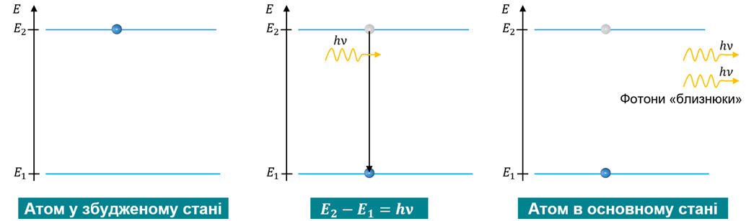
Індуковане випромінювання монохроматичне, когерентне, поляризоване, практично не розсіюється (можна отримати дуже вузький пучок світла).
Атом перебуває у збудженому стані дуже короткий час.
Метастабільний стан – це стан, при якому атоми речовини мають збуджені стани, в яких вони можуть перебувати протягом доволі тривалого часу, порядку 10^{–3} с.
Індуковане випромінювання таких атомів спричинило появу принципово нового типу генераторів світла – квантових генераторів.
Квантовий генератор – це джерело електромагнітних хвиль, дія якого будується на явищі вимушеного випромінювання.
Перший квантовий генератор був створений у 1954 р. двома незалежними одна від одної групами радіофізиків – радянськими фізиками Миколою Геннадійовичем Басовим (1922-2001), Олександром Михайловичем Прохоровим (1916-2002) і групою американських учених під керівництвом Чарльза Гарда Таунса (1915-2015). Винайдений квантовий генератор випромінював електромагнітні хвилі радіодіапазону.
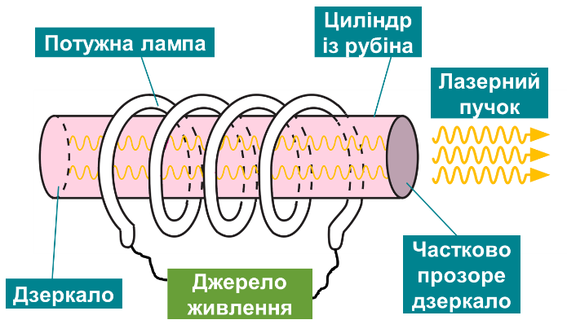
Перші лазери були створені у 1960 р.
Лазер – це квантовий генератор, який працює в оптичному діапазоні.
Принцип роботи лазерів: якщо на збуджений атом падає фотон, енергія якого дорівнює енергії збудження, то взаємодія цього фотона зі збудженим атомом спричиняє повернення атома в основний стан із випромінюванням вторинного фотона. Напрямок руху та енергія вторинного фотона такі самі, як у фотона, що спричинив випромінювання, тобто виникають два фотони-«близнюки». Якщо в речовині буде багато збуджених атомів, то кожний із фотонів-«близнюків» спричинить появу двох нових «близнюків» і т. д. Урешті-решт виникне «лавина» фотонів з однаковими характеристиками.
Принцип роботи рубінового лазеру: рубіновий стрижень поміщають усередину імпульсної спіральної лампи, яка є джерелом збуджувального випромінювання. Під час спалаху лампи атоми Хрому, поглинаючи випромінювання певної частоти, переходять із основного стану з енергією $E_{1}$ у збуджені стани з енергіями $E_{3}$, $E_{4}$.
Рубін – це кристал алюміній оксиду (${Al}_{2}O_{3}$), у якому невелика кількість атомів Алюмінію 0,05% заміщена атомами Хрому, що мають метастабільний стан. Кристалу надають форми циліндра, на два торці якого наносять відбивний шар (дзеркало). Одна із дзеркальних поверхонь повністю відбиває світло, друга є частково прозорою: 92% світлового потоку відбивається від неї, а близько 8% пропускається.
Накачуванням – це процес переведення атомів з основного стану в збуджений, а лампа, яку використовують для цього – це лампа накачування.
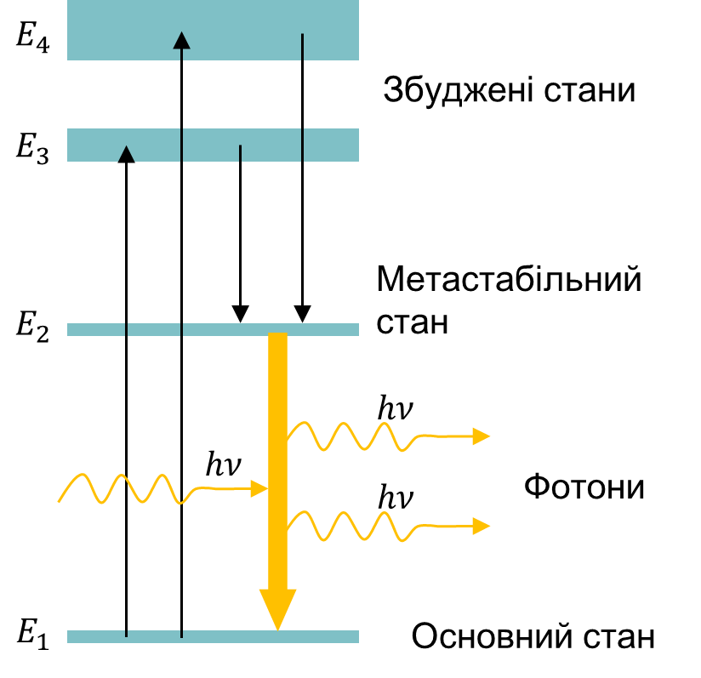
Час перебування атомів Хрому в збудженому стані (на рівнях з енергіями $E_{3}$, $E_{4}$) є малим, і тому майже миттєво більша частина атомів переходить у метастабільний стан з енергією $E_{2}$.
Варто одному атому Хрому здійснити спонтанний перехід із метастабільного стану в основний із випромінюванням фотона, як виникає лавина фотонів, спричинена індукованим випромінюванням атомів Хрому, що перебувають у метастабільному стані. Якщо напрямок руху первинного фотона є чітко перпендикулярним до торців рубінового циліндра (а такі фотони є завжди), то первинні та вторинні фотони відбиваються від одного торця й летять крізь кристал до другого торця. На своєму шляху фотони спричиняють вимушене випромінювання в інших атомах Хрому і т. д. Процес завершується за 10^{–8}–10^{–10} с. Потужність світлового випромінювання лазера може сягати 10⁹ Вт, що перевищує потужність електростанції.
Лазерні пучки використовують:
- в науці – як якісні джерела монохроматичного когерентного світла;
- в техніці – для різання, зварювання, свердлення матеріалів;
- в хірургії й офтальмології – як скальпель для «приварювання» сітківки.
Лазери відіграють дуже велику роль у сучасному науково-технічному прогресі. Їх випромінювання має унікальні й дуже цінні властивості, які забезпечили їм широке застосування в найрізноманітніших галузях науки, техніки, медицини і т.д. Якість лазерної енергії визначається її високою концентрацією і можливістю передавання на значну відстань. Лазерний промінь можна сфокусувати в крихітну цяточку діаметром порядку довжини світлової хвилі й добути густину енергії, яка вже сьогодні перевищує густину енергії ядерного вибуху. За допомогою лазерного випромінювання вже вдалося досягти найвищих значень температури, тиску, магнітної індукції. Нарешті, лазерний промінь є найємніснішим носієм інформації і в цій ролі – принципово новим засобом її передавання й оброблення.
За допомогою лазерного пучка здійснюють кабельний теле- і радіозв’язок, одержують голографічні зображення.
2. Розв’язування задач.
1. Чому звичайну лампу не можна вважати квантовим генератором? (Лампу не можна вважати квантовим генератором через те, що вона випромінює під дією спонтанного випромінювання, а квантові генератори випромінюють електромагнітні хвилі під дією вимушеного (індукованого) випромінювання).
2. Яке випромінювання називають спонтанним? індукованим (вимушеним)? Назвіть їх властивості. (Спонтанне випромінювання – це випромінювання, що випускається внаслідок спонтанного переходу атома з одного стану в інший. Індуковане (вимушене) випромінювання – це випромінювання, що випускається внаслідок вимушеного (під впливом зовнішньої електромагнітної хвилі) переходу атома зі збудженого стану в основний. Спонтанне випромінювання некогерентне. Індуковане випромінювання монохроматичне, когерентне, поляризоване, практично не розсіюється (можна отримати дуже вузький пучок світла).
3. Яку властивість повинні мати атоми активної речовини в оптичному квантовому генераторі? (Мають перебувати у метастабільному стані)
4. Максимального енергетичного рівня атоми рубінового лазера сягають у разі поглинання світлових хвиль довжиною 560 нм, при цьому лазер генерує хвилі довжиною 694 нм. Яку енергію випромінює атом під час переходу зі стану з найбільшим рівнем енергії у метастабільний стан?
Дано:  $$λ_{1}=560 нм$$  $$=5,6∙{10}^{-7} м$$  $$λ_{2}=694 нм$$  $$=6,94∙{10}^{-7} м$$  $$h=6,63∙{10}^{-34} Дж∙с$$  $$c=3∙{10}^{8} \frac{м}{с}$$ | Розв’язання  $$E_{12}=E_{1}-E_{2}=\frac{hc}{λ_{1}}-\frac{hc}{λ_{2}}=hc\left(\frac{1}{λ_{1}}-\frac{1}{λ_{2}}\right)$$  $$\left[E_{12}\right]=Дж∙с∙\frac{м}{с}∙\left(\frac{1}{м}-\frac{1}{м}\right)=Дж$$  $$E_{12}=6,63∙{10}^{-34}∙3∙{10}^{8}∙\left(\frac{1}{5,6∙{10}^{-7}}-\frac{1}{6,94∙{10}^{-7}}\right)$$  $$≈6,86∙{10}^{-34} \left(Дж\right)$$  Відповідь: $E_{12}≈6,86∙{10}^{-34} Дж.$
$$E_{12} - ?$$
3. Лазерна указка – це портативний квантово-оптичний генератор. Скільки фотонів за секунду випромінює такий генератор, якщо він працює на довжині хвилі 532 нм, а потужність його випромінювання становить 5 мВт? Світло якого кольору випромінює ця лазерна указка?
Дано:  $$t=1 с$$  $$λ=532 нм$$  $$=5,32∙{10}^{-7} м$$  $$P=5 мВт$$  $$=5∙{10}^{-3} Вт$$  $$h=6,63∙{10}^{-34} Дж∙с$$  $$c=3∙{10}^{8} \frac{м}{с}$$ | Розв’язання  Потужність випромінювання: $P=\frac{W}{t}$  Сумарна енергія випромінювання фотонів: $W=NE$  Енергія одного фотона: $E=hν=\frac{hc}{λ}$  $$P=\frac{N∙\frac{hc}{λ}}{t}=\frac{Nhc}{λt} => N=\frac{Pλt}{hc}$$  $$N=\frac{Вт∙м∙с}{Дж∙с∙\frac{м}{с}}=\frac{\frac{Дж}{с}∙с}{Дж}=1$$  $$N=\frac{5∙{10}^{-3}∙5,32∙{10}^{-7}∙1}{6,63∙{10}^{-34}∙3∙{10}^{8}}≈1,34∙{10}^{16}$$  Відповідь: $N≈1,34∙{10}^{16}$; колір зелений.
$$N - ?$$
ІV. Рефлексивно-оцінювальний етап
1. Усна рефлексія змісту уроку та власної діяльності.
1. Вправа «Продовж речення».
- Я вже знаю …
- Було важко …
- Я розумію, що…
- Я вмію…
- Я можу…
- Було цікаво дізнатися, що …
- Мене здивувало …
- Мені захотілося …
- Оцініть свою діяльність на уроці. Чи все було зрозумілим? Чи залишились незрозумілі питання? Відповіді на які запитання ви б ще хотіли отримати?
2. Оцінювання діяльності учнів учителем.
Домашнє завдання:
Обов’язкове: опрацювати § 38, виконати вправу № 38 (1, 5)

Список використаних джерел:
- Фізика (рівень стандарту, за навчальною програмою авторського колективу під керівництвом Локтєва В. М.): підруч. для 11 кл. закл. загал. серед. освіти/ [Бар’яхтар В. Г., Довгий С. О., Божинова Ф. Я., Кірюхіна О. О.]; за ред. Бар’яхтара В. Г., Довгого С. О. – Харків: Вид-во «Ранок», 2019. – 272 с.
- https://te.20minut.ua/Zdorovya/lazer-mozhe-spaliti-sitkivku-oka-10414046.html
- https://tyzhden.ua/Society/209808
- https://m.tyzhden.ua/publication/220675

